ПРАВИТЕЛЬСТВО РОССИЙСКОЙ ФЕДЕРАЦИИ
ФЕДЕРАЛЬНОЕ ГОСУДАРСТВЕННОЕ БУДЖЕТНОЕ ОБРАЗОВАТЕЛЬНОЕ
УЧРЕЖДЕНИЕ ВЫСШЕГО ПРОФЕССИОНАЛЬГО ОБРАЗОВАНИЯ
«САНКТ-ПЕТЕРБУРГСКИЙ ГОСУДАРСВЕННЫЙ УНИВЕРСИТЕТ»
(СПбГУ)
Институт наук о Земле
Кафедра экономической и социальной географии

Тихонова Марина Александровна

Геомаркетинговый подход в территориальной организации аптечной сети Василеостровского района Санкт-Петербурга

Выпускная квалификационная работа магистра
по направлению 050402 «География»
образовательной программы ВМ5516 «Общественная география»

Научный руководитель:
к.г.н., И. В. Семенова

_____________________
«___»____________2017

Заведующий кафедрой:
д.г.н., проф. А.А. Анохин

_____________________
«___»____________2017

Санкт-Петербург
2017
Введение 3
Глава I. Подходы к оценке территориальной организации и размещения объектов 6
1.1. Суть размещения 6
1.2. Особенности пространственного размещения объектов услуг 8
1.3. Геомаркетинг: географические инструменты в классическом маркетинге 15
Глава II. Процесс принятия решения о размещении розничного предприятия 21
2.1. Оценка макрорасположения 21
2.2. Определение микрорасположения 22
2.2.1. Демографический анализ 22
2.2.2. Анализ конкурентной среды 23
2.2.3. Анализ пространственного поведения потенциальных покупателей 24
2.2.3.1. Описательно-детерминистский подход 26
2.2.3.2. Пояснительно-вероятностный подход 33
2.2.4. Анализ существующей инфраструктуры 39
2.2.5. Анализ потенциальных затрат 41
2.3. Выбор места 42
Глава III. Размещение объекта аптечной сети в пределах Василеостровского района Санкт-Петербурга 44
3.1. Демографический анализ территории 44
3.2. Конкурентный анализ территории 47
3.3. Оценка потребительского поведения на основе модели Хаффа 57
3.4. Влияние государственного регулирования деятельности аптечных пунктов и уровня арендной платы на выбор потенциального места расположения объекта 61
3.5. Применение модели Хаффа для установления потенциального места локализации объекта 63
Заключение 66
Список литературы 69
Приложения 74

Введение
Актуальность работы. В условиях перехода от плановой экономики к рыночной трансформировалась и территориальная организация объектов оказания услуг. И если ранее местоположение торгового объекта устанавливалось директивно, то в современных условиях менеджмент каждой конкретной компании должен принимать взвешенное решение относительно потенциального размещения, поскольку именно местоположение объекта розничной торговли внутри городского пространства во многом обуславливает коммерческую эффективность будущей торговой точки. Происходивший поначалу эмпирически процесс размещения объектов ритейла на данный момент приобретает все большую академичность и теоретическую обоснованность.
С развитием ГИС-технологий появилась возможность анализировать одновременно большие объемы статистических и полевых данных: информацию о населении, дорожном трафике и т.д. Использование новых методов позволяет проводить исследования для различных территорий, выявлять особенности локализации и доступности разных видов рыночных услуг, их взаимосвязь с территориальной структурой изучаемой местности. На основании появившихся возможностей в классическом маркетинге появляется новое направление исследований – геомаркетинг.
Объектом исследования являются аптечные сети.
Предметом исследования - территориальная организация аптечных сетей в пределах Василеостровского района Санкт-Петербурга.
Цель работы – определение перспективных мест открытия аптечных пунктов в Василеостровском районе Санкт-Петербурга.
Для достижения поставленной цели решаются следующие задачи:
- проведение анализа эволюции теорий размещения, географических и математических методов оценки оптимального размещения и территориальной доступности услуг;
- определение совокупности факторов, влияющих на размещение аптечных пунктов;
- разработка методики установления потенциального места локализации аптечного пункта с помощью ГИС-технологий;
- определение локализации постоянного населения в пределах Василеостровского района на микроуровне (дом);
- выявление особенностей размещения и территориальной доступности аптечных пунктов в пределах Василеостровского района Санкт-Петербурга (в т. ч. на основании модели Хаффа);
- выявление перспективных мест открытия аптечного пункта по разработанной методике.
Методологической основой исследования служат общенаучные и географические методы, в том числе картографическое, геоинформационное и математическое моделирование, сравнительно-географический и статистический методы, а также полевые исследования.
Поскольку обозначенная тема имеет междисциплинарную обусловленность, то теоретическую базу исследования составляют работы как географов, так и маркетологов (отечественных и зарубежных): работы зарубежных теоретиков W.G. Reilly , G. P. Clarke, G. Cliquet, D. L. Huff, А.S. Fotheringham, и отечественных К. Н. Бредюка, А. Ф. Имангалина и т.д.
Программными продуктами, применяемыми в ходе исследования, являются ArcGIS for Desktop с наборами инструментов Network Analysis, Spatial Analysis и Marketing Analysis, Corel Draw и MS Office Excel.
Информационную базу составили многообразные по форме и содержанию данные и материалы. Среди них:
- открытые данные Федеральной службы государственной статистики;
- открытые данные Санкт-Петербургской избирательной комисси;
- данные маркетинговых, аналитических и девелоперских компаний, размещенные на соответствующих интернет-порталах;
- фактические данные, содержащиеся в работах как отечественных, так и зарубежных исследователей;
- данные полевых исследований.
Практическая значимость работы заключается в том, что предложенная методика установления положения потенциального торгового объекта может быть применена для любого вида ритейла. Кроме того предложенные методы и полученные результаты могут быть использованы для создания рекомендаций по градостроительному планированию территорий в условиях рыночного регулирования размещения объектов коммерческой инфраструктуры.
Структурно работа состоит из введения, трех глав, заключения, списка использованной литературы и приложений. В первой главе представлены теоретические аспекты размещения. Вторая глава раскрывает методику исследования. В третьей главе дается комплексная характеристика территориальной локализации существующих аптечных пунктов, а также на основании раскрытой во второй главе методики определяются местоположения потенциальных аптечных пунктов.

Глава I. Подходы к оценке территориальной организации и размещения объектов
1.1. Суть размещения
Исследования территориальной организации хозяйства страны или отдельных ее отраслей затрагивают широкий круг вопросов, включающий анализ размещения хозяйственных объектов, их территориальные сочетания, взаиморасположение, связи между собой и ресурсами территории и т.д. (Горкин, 2013). Основными понятиями при анализе территориальной организации выступают термины «размещение» и «локализация», которые, несмотря на кажущуюся синонимичность, не равнозначны. Под определением «локализация» понимают отношение свойства объекта или самого этого объекта к заданной точке на поверхности Земли (Цветков, 2002). Размещение же – это процесс принятия решения о выборе местоположения нелокализованного объекта относительно локализованных.
Решениями задач в области пространственного размещения объектов исследователи занимаются уже более века (Цветков, и др., 2009). Возникновение теории пространственного размещения принято датировать 1826 годом, что связано с изданием книги известного немецкого экономиста - Й. Тюнена «Изолированное государство в его отношении к сельскому хозяйству и национальной экономии» (Thünen, 1910). Главное достижение данной работы – установление взаимосвязи расположения различных сельскохозяйственных производств относительно центра потребления в виде концентрических окружностей исходя из взаимосвязей трех основных факторов: расстояния от хозяйства до города (рынка сбыта), цены на различные виды сельскохозяйственной продукции, земельной рента.
Данная закономерность справедлива для теоретической модели, в которой существует ряд допущений: автор книги предполагал экономически отделенное от внешнего мира государство, в котором есть центральный город, являющийся единственным рынком сбыта сельскохозяйственных товаров.
В современном понимании этого вопроса решение, найденное Тюненом, невозможно считать верным, поскольку в модели предусмотрена, помимо прочего, однородность транспортных путей, что на самом деле никогда не встречается. Но в рамках обобщения автор работы доказывает, что максимально оптимальной системой размещения сельскохозяйственного производства является система концентрических поясов различного диаметра вокруг центрального города, отграничивающих зоны распределения разнообразных видов сельскохозяйственной деятельности. Данные пояса были именованы кольцами Тюнена. (Рис. 1)
Рисунок 1. Пример образования колец Тюнена 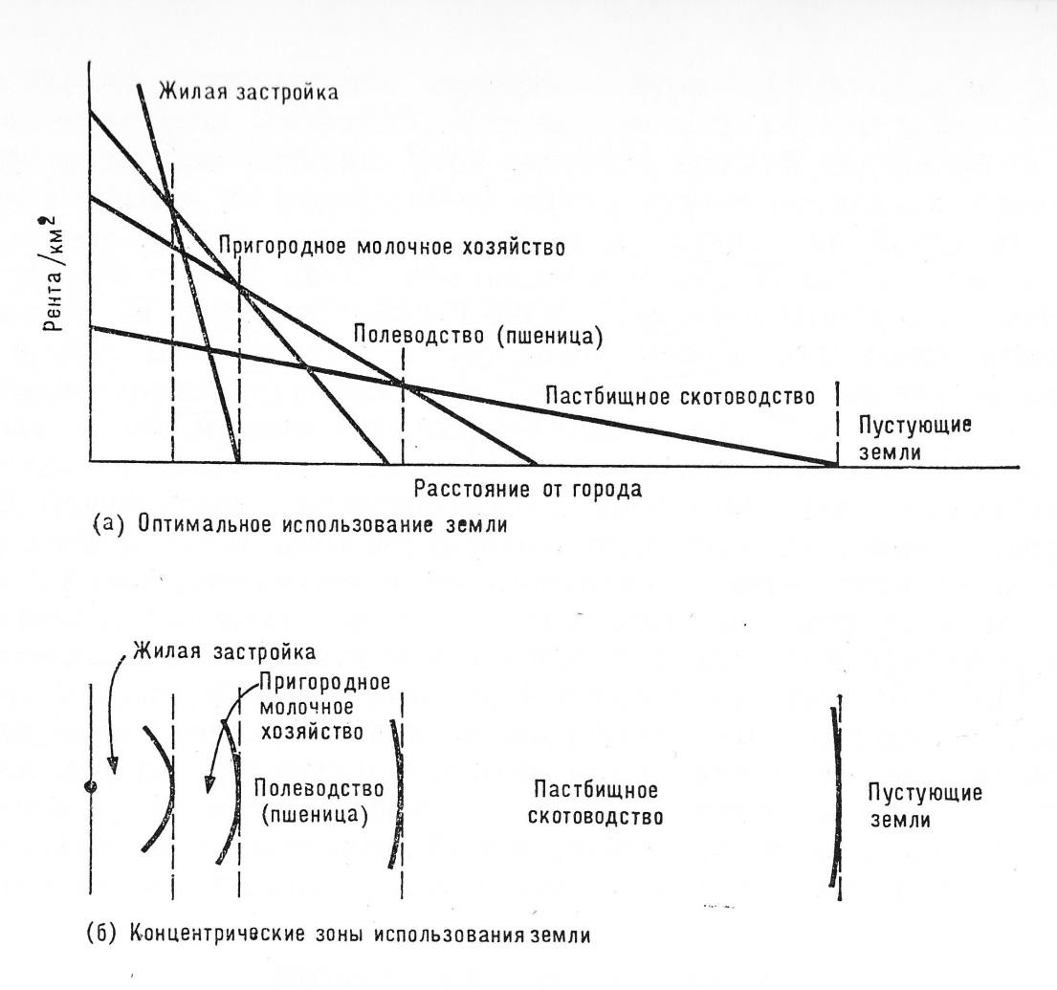
Источник: (Хаггет, 1979 стр. 442)

Чем выше продуктивность, тем ближе к городу должно быть расположено производство, и чем выше стоимость того или иного товара на единицу массы, тем дальше от города необходимо его размещать. В связи с этим степень интенсивности ведения хозяйства снижается по мере удаления от центра. С точки зрения геоинформатики данные пояса являются своего рода изолиниями, которые характеризуют некое отношение между центральным городом и ресурсами периферии. Позднее Вебер дал имя этим линиям- изодапаны. В геоинформатике такая задача связана с определением буферных зон около объекта и выявлением пространственных изолиний. Анализируя структурную теорию штандорта, необходимо выделить работы Вильгельма Лаунхартда и теорию центральных мест Вальтера Кристалера. Лаунхард изучал оптимальное расположение отдельно взятого промышленного предприятия относительно источников сырья и рынка сбыта товаров. Главным фактором расположения производства у автора данной теории, равно как и у Тюнена, остаются издержки на транспортные расходы. Затраты на производства считаются одинаковыми для любой точки изучаемой территории. Точка оптимального расположения предприятия определяется в зависимости отвесовых соотношений транспортируемых грузов и расстояний. Задача заключается в определении места расположения при известных факторах, которые определяются тремя точками. (Рис. 2)

Рисунок 2. Пример локационного треугольника Лаундхарта для металлургического предприятия
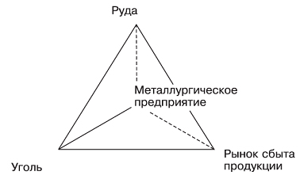
Источник: (Хаггет, 1979 стр. 465)

В. Кристаллер создал теорию расположения системы объектов, покрывающих определенную территорию в пространстве рынка (Кристаллер, 1933). Центральными местами автор теории называет экономические центры, способные обслужить товарами и услугами не только самих себя, но и зоны обслуживания, которые с течением времени имеют тенденцию образовывать правильные шестиугольники, а территория заселенная людьми покрывается такими шестиугольниками полностью. Такая структура позволяет минимизировать среднее расстояние для оказания услуг или транспортировки в центры для обслуживания. Подробнее данная модель будет описана во 2й главе.

1.2. Особенности пространственного размещения объектов услуг
Размещение объектов розничной торговли имеет ряд особенностей, отличающих данный процесс от пространственного размещения производительных сил. Данный вопрос исследуется в рамках экономики, математики, статистики и некоторых других дисциплин. Географических работ среди подобных исследований немного, все они преимущественно относятся к советскому периоду. Тематически в географических исследованиях можно выделить следующие направления (Имангалин, 2013):
- исследование особенностей спроса с точки зрения его социальной и демографической стратификации, при этом платежеспособность этого спроса не рассматривалась;
- анализ размещения существующей сети объектов обслуживания на территории, а также оценка рациональности размещения по критериям территориальной доступности, определение оптимального размера объекта социальной инфраструктуры с использованием нормативных методов.
В области исследований особенностей спроса подавляющее большинство работ являются экономическими. Среди них можно выделить монографию Б.И. Гоголя (Гоголь, 1968) по оценке платежеспособного спроса и розничного товарооборота в СССР. В работах У.Г. Чернявского (Чернявский, 1981) (Чернявский, 1971) раскрывается суть потребностей, а также приведена методология возможной их оценки, раскрыт механизм формирования спроса и т. д.
В анализе и оценке существующей сети объектов обслуживания использовались преимущественно картометрические показатели (социальная плотность, емкость территориальных систем социальной инфраструктуры (ТССИ), территориальная доступность, средний радиус зоны обслуживания, средняя нагрузка населения на центр обслуживания, коэффициент концентрации центров обслуживания и другие), поэтому в изучении данного вопроса преобладали работы географов. Так, например, можно выделить исследование Л. А. Меркушевой (Меркушева, 1989), в котором особое внимание уделено определению понятия размещение. Так в работе раскрываются два возможных аспекта размещения: статистическое, отражающее существующее распределение объектов на территории в данный момент времени, и динамическое, представляющее собой процесс принятия решения относительно распределения объектов. В этой же работе приводится система показателей, позволяющих оценить эффективность существующей сети размещения.
Другой важный аспект анализа существующей сети объектов, а именно доступность, рассматривал в своей работе А.А. Попов (Попов, 1974). В ней же он предложил следующую классификацию видов доступности:
- территориальная – на основе соответствия мест предоставления услуг местам расселения населения;
- нормативная – из расчета объемов поставки услуг и их нормативов;
- временная – на основе временных затрат в зависимости от расстояния до мест оказания услуг и скорости передвижения;
- стоимостная – на основе доходов и уровня платёжеспособного спроса населения, ориентирована на платные услуги.
Стоит отметить, что географические исследования советского периода по данной теме проводились в условиях плановой экономики. Это позволяет выделить ряд особенностей, характерных для работ того периода:
-необходимость соответствовать общегосударственному тренду по выравниванию уровня качества обслуживания и доступности услуг населению, несмотря на экономическую и физико-географическую неоднородность территории страны, определяла плановый характер размещения объектов социальной инфраструктуры, а значит совершенно не учитывала, например, их потенциальную оборачиваемость и жизнеспособность соответственно;
- в исследованиях большое внимание уделялось вопросам размещения нерыночных услуг;
- в советской географии практически нет работ по крупномасштабному исследованию размещения объектов услуг (в пределах города, отдельных его районов);
- в отечественных исследованиях качестве основного критерия эффективности признается социальная эффективность, понимаемая исключительно как рост нормативной обеспеченности, при этом вопросы максимизации прибыли самих объектов не рассматривались.
Таким образом, методы анализа, использовавшиеся в условиях плановой экономики, в современных условиях малопригодны.
Иные тенденции в развитии данного направления наблюдались в зарубежной географии: более широкое распространение получили крупномасштабные исследования, в моделях и методах изучения услуг акцентировано внимание на изучении вопросов максимизации платежеспособного спроса и прибыли.
Краеугольным камнем в исследованиях пространственного размещения объектов услуг в зарубежной географии становится нахождение и установление границ торговой зоны.
Уильям Эпплбаум (Applebaum, 1966) определил торговую зону как географическую область, на которую приходится от 75 до 80 процентов соответствующих потребителей. Не смотря на то, что Эпплбаум установил правила - эмпирическое ориентиры для интерпретации того, что представляет собой торговая зона, он не установил повторяемый механизм расчета границ этой самой торговой зоны. Следовательно, разные аналитики могли бы заключить один и тот же процент клиентов в пределах разных площадей.
Было предложено большое количество моделей, с помощью которых можно было бы вычислять и пространственно разграничивать торговые зоны. Согласно аналоговому методу Уильяма Эпплбаума (Thrall, et al., 2002) определение географического контекста успешного торгового объекта и трансляция этого контекста на другие объекты являются залогом прибыльности и успешности этих объектов. Измерение географического контекста начинается с расчета и установления границ торговой зоны. Также необходимо учесть ряд факторов, таких как состав населения, конкурентная среда, которые в торговой зоне имеют наибольшее влияние на успех объекта. Для достижения воспроизводимости, стали общепринятыми следующие процедуры установления и измерения торговых зон: исследование «колец влияния», учет времени езды, а также установление торговых зон посредством применения моделей гравитации.
На данный момент наиболее простым методом является метод исследования «колец влияния» (Рис. 3). Суть исследования заключаются в том, что вокруг объекта или предлагаемого участка рисуются концентрические окружности. Их радиус увеличивается до тех пор, пока данные окружности не охватят определенное установленное число или процент клиентов. Вычисленный таким образом радиус затем используется расчета гипотетических торговых зон аналогичных объектов. Данный метод объективно считается одним из наиболее простых в применении, соответственно он был широко распространен в эпоху до внедрения персональных компьютеров. Но насколько он надежен? Очевидна ошибочность предположения, что пространство внутри выявленных колец будет однородным по всей площади, тем не менее, принятие данного факта является основой указанного метода. Торговая зона в пределах колец также не учитывает особенности дорожной сети или физических условий, которые способствуют или напротив ограничивают использование пространства в различных направлениях. Установленные данным методом торговые зоны также не принимают во внимание вкусовые предпочтения или уровень стресса потребителей, что учитывается, например, при создании ментальных карт и верникулярных районов (Golledge, 1999). Чем больше эти неявные допущения отходят от реальности, тем больше погрешность, вносимая в последующий анализ данных (Thrall, et al., 2002). Тем не менее, простота применения данного метода, обуславливает значительное его распространение в исследованиях.
Рисунок 3. Торговые зоны покрытия 60% и 80% потребителей на основе исследования «колец влияния».
Источник: (Patel, et al.)

Второй метод исследования торговых зон, основан на анализе времени, которое потребитель тратит, чтобы добраться до объекта. Современные ГИС-технологии существенно упростили расчеты временных затрат на основе выбора оптимальных дорожных графов (Thrall, et al., 2002). На основе эмпирических данных устанавливается время, которое потребитель готов потратить, чтобы добраться до каждого конкретного объекта. Данное время зависит от множества факторов, в числе которых, например, степень привлекательности конкретного объекта, порогового значения товара или услуги, предлагаемых в данном объекте и т.д. Следует остановиться на данном факторе несколько подробнее, так как его учет необходим во многих других моделях. Впервые данный фактор упоминается в работе Кристаллера «Теория центральных мест». В ней порог товара (услуги) определяется, как требуемый уровень запросов к магазину, необходимый для того, чтобы он оказался экономически жизнеспособным. Порог важен, так как он позволяет провести различие между категориями розничного предложения. Предметами, для которых порог высок, это дорогие и нечасто приобретаемые изделия, такие как машины, мебель, ювелирные украшения и крупная бытовая техника (холодильники, плиты и т.п.), а изделия, для которых порог низок-напротив, относительно недорогие, и приобретаются много чаще, как например, продовольственные товары. Здесь выдвигается предположение, что порог заставляет покупателей иметь больше мотивов, чтобы преодолевать более длинные дистанции (а также тратить больше времени и больше путевых расходов). Когда возникает такая ситуация, прогнозируется значительный локальный спрос на изделия, для которых порог низок, так как у покупателей будет мотивация преодолеть только короткие дистанции (незначительное время и затраты на посещение магазина). В торговом районе, следовательно, имеется значительное число расположенных здесь «низкопороговых» розничных предприятий. Теория также прогнозирует, что существовать будет только ограниченное число расположенных в регионе «высокопороговых» розничных предприятий, и что у покупателей будет мотивация преодолевать более далекое расстояние (что сопряжено с большими затратами времени и расходами), чтобы совершить такого рода покупку. Найти реально существующие границы торгового района требуется в этом месте, где вероятности посещения покупателями магазина приближается к нулю.
С учетом фактора порога товара и многих других факторов, следует признать, что временные интервалы, определяемые вторым методом, не могут быть признаны универсальными для всех типов объектов. Установленная таким методом торговая зона показывает площадь, на которой проживают потребители, готовые потратить некоторое (не больше установленного) время на то, чтобы добраться до объекта (Рис. 4).
Рисунок 4. Торговая зона, определенная вторым методом
Источник: (Patel, et al.)
Тем не менее, справедливость таких торговых зон зависит от точности современных геопространственных данных графов дорог. Этот метод также не учитывает потребительские предпочтения, восприятие, знания и опыт потребителей (Fik, et al., 2005). Однако, как и в случае с «кольцами влияния», второй метод достаточно прост в анализе, а проявляющиеся погрешности просты и подотчетны, поэтому он также получил достаточно широкое распространение.
Однако, очевидно, что торговые зоны, выделенные посредством первого и второго методов, существенно различаются.
Некоторые усовершенствования по сравнению с предыдущими двумя методами предлагает Тралл (Thrall, 2002) и вводит метод «клиньев». Как и во втором методе, метод «клиньев», прежде всего, устанавливает места происхождения клиентов и известное местоположение объекта розничной торговли. В отличие от метода «кольца», который проходит один радиус, соответствующий географический регион вокруг объекта делится на секторы или клинья. Радиус каждого сектора или клина допускается продлить наружу, пока в него не будет вписан определенный процент клиентов. При этом учитывается транспортная доступность. Выбор количества клиньев – исключительная прерогатива аналитика. Слишком малое или напротив слишком большое количество клиньев может привести к ошибкам в анализе. Создаваемая таким образом торговая площадь уже не будет представлять собой концентрическую окружность (Рис. 5).

Рисунок 5. Использование метода клиньев при установлении торговой зоны
Источник: (Patel, et al.)
Тем не мене торговые зоны, выделенные методом «клиньев» неявно предполагают, что пространство является непрерывным, что зачастую не соответствует действительности. Поэтому данный алгоритм также вводит систематическую ошибку в анализ.
Третий, наиболее часто используемый сегодня метод был введен Дэвидом Хаффом в 1963 году, он заложил основы целого направления исследований на основе так называемых гравитационных моделей. Хафф принимает к рассмотрению привлекательность отдельно взятого объекта и по аналогии с законом всемирного тяготения говорит, что эта степень привлекательности обратно пропорциональна квадрату расстояния от потребителя до объекта и прямо пропорциональна некоторым факторам привлекательности (например, площади торгового зала). Другими словами, чем дальше потенциальный клиент живет от объекта назначения, тем менее вероятно, что клиент посетит данный объект. Разнообразие факторов, которые можно учесть в данном методе, родило большое количество последователей данного метода и, соответственно, большое количество альтернативных моделей. На практике, аналитики часто уклонялись от использования пространственных моделей взаимодействия из-за их сложности (прежде всего вследствие сложности калибровки числителя формулы). Однако, на современном этапе данные модели признаются в качестве наиболее точных.
На современном этапе значительное число работ по оптимизации и оценке размещения торговых предприятий во многом пересекается с новым направлением в экономике – геомаркетингом, которое сочетает в себе анализ пространственной и атрибутивной информации в экономическом аспекте (Бредюк, 2008) (Перекрест, 2006) (Clarke, 1998) Данное направление стало активно развиваться с внедрением ГИС-технологий в маркетинговых компаниях.

1.3. Геомаркетинг: географические инструменты в классическом маркетинге
Современная Россия – страна с быстро развивающейся рыночной системой экономики – демонстрирует рост не только в традиционных экспортно- ориентированных отраслях промышленности, но и в отраслях, которые ориентированы на предоставление услуг и производство товаров народного потребления. Хоть и медленный, но все же постоянный рост среднедушевых денежных доходов населения позволяет позиционировать отечественный сектор розничной торговли и обслуживания населения как один из наиболее инвестиционно привлекательных.
Следует отметить, что розничную торговлю изначально отличает высокий уровень конкуренции. Как следствие, принимая решение о выборе эффективных стратегий, в том числе о территориальном развитии представительств, компания должна руководствоваться научно-обоснованным подходом. Развитие бизнеса требует принятия оптимальных мер в максимально короткие сроки и с минимальными затратами. В Геомаркетинговое исследование – один из главных инструментов в решении подобных задач.
Геомаркетинг – относительно новое направление в маркетинге, возникло оно благодаря повсеместному распространению и внедрению географических информационных систем (ГИС) и пространственных данных, которые можно использовать среди прочего и для маркетингового анализа территории. За термином «геомаркетинг» стоит междисциплинарное направление исследований, которое интегрирует в себе как инструменты географической науки, так и инструменты маркетинга.
Как и во многих иных относительно новых междисциплинарных исследованиях, в геомаркетинге до сих пор не удалось преодолеть неопределенности, связанные с отсутствием устоявшейся терминологии, а также со сложностями в определении границ направления. Решение данной проблемы осложнено еще и тем, что, как правило, географы не сильны в маркетинге, а маркетологи очень редко владеют географическими инструментами. Как следствие, геомаркетинговое исследование становится более «географичным», если его проводит географ, и напротив приобретает вид классического маркетингового исследования в случае, если над ним работал маркетолог.
Поиск наиболее точного определения термина «геомаркетинг» следует начать с понимания, что такое маркетинг. Основатель теории маркетинга Филипп Котлер дает следующее определение маркетинга: «это искусство и наука правильно выбирать целевой рынок, привлекать, сохранять и наращивать количество потребителей посредством создания у покупателя уверенности, что он представляет собой наивысшую ценность для компании» (Эдкок, и др., 2004). Можно сказать, что задачи маркетинга сводятся к построению наиболее взаимовыгодных отношений между производителями и потребителями товаров или услуг. Синтез географического и маркетингового анализа позволяет понять, как сократить экономические издержки, как наиболее рационально использовать физические, человеческие, материальные и иные ресурсы компании. Таким образом, инструменты географии позволили найти ответы на целый ряд вопросов, решить которые были не в силах ни психология, ни социология, ни менеджмент, ни иные дисциплины, с которыми маркетинг исторически установил очень прочные связи. Нельзя не учитывать географический фактор в маркетинге по следующим причинам:
- следует понимать, что спрос очень неоднороден в пространстве. Это зависит от плотности населения, поло-возрастной структуры, уровня доходов населения на заданной территории и многих других факторов.
- следствием первой причины является неоднородность предложения в пространстве. Уровень цен, количество торговых точек – все это так же сильно отличается на различных территориальных единицах.
- К. Маркс утверждал: «спрос определяет предложение и наоборот предложение определяет спрос…». Однако взаимозависимость спроса и предложения не абсолютна, так как есть ряд иных факторов, влияющих на эти показатели. Это определяет необходимость изучения пространственного распределения данных факторов.
- не следует забывать, что любая экономическая деятельность использует территорию, а стоимость территориальной единицы также пространственно неоднородна.
Не только учет географических факторов, но и включение в маркетинговое исследование географических инструментов (прежде всего, ГИС) повышает его уровень, поскольку решает одновременно две задачи: привязывает к территории имеющиеся маркетинговые данные, а также позволяет включить в анализ пространственные факторы. Полноценное геомаркетинговое исследование должно успешно решать обе указанные задачи.
Таким образом, можно сказать, что геомаркетинг – это, прежде всего, технология проведения маркетинговых исследований с целью принятия стратегических управленческих решений, основанная на методах географического анализа и использующая географические инструменты анализа пространственно-дифференцированных объектов. Геомаркетинговые исследования позволяют установить наилучшее место для расположения нового объекта, провести конкурентный анализ и определить целевую аудиторию на заданной территории, дать прогноз по изменению спроса и многое другое. [58]
Как известно, в маркетинге очень широкое распространение получила концепция 4P (Marketing mix):
- Product: товар или услуга, а так же качества и свойства товара,
- Price: цена и система скидок,
- Place: месторасположения торговой точки и каналы распределения товара,
- Promotion: продвижение, стимулирование сбыта.
Поскольку геомаркетинговые исследования сфокусированы в основном на изучении территориальной дифференциации, то, можно сказать, что предметом геомаркетинга является именно местоположение (Place). Следует отметить, географическая составляющая маркетингового исследования (Place) не должна рассматриваться в отрыве от трех других направлений. Главным объектом исследования становится не отдельный товар, как в классическом маркетинге, а конкретная торговая точка. Иными словами эта самая торговая точка и является товар дистрибьютора, поскольку он продает «удобство покупки» потребителю. Здесь создается добавленная стоимость дистрибьютора (Бредюк, 2009).
Для наиболее эффективного использования геомаркетинговых технологий в практиках компаний необходимо определиться с задачами и возможностями данного направления исследований. Отчасти задачи геомаркетинга уже были рассмотрены ранее, однако следует остановиться на них более подробно.
Исходя из определения термина, можно сделать вывод, что геомаркетинговые задачи возникают на пересечении географических дисциплин и классического маркетинга. В маркетинге широко известно утверждение, приписываемое обычно сэру Чарльзу Клору, которое гласит, что тремя наиболее важными факторами в розничной торговле являются расположение, расположение и еще раз расположение. Джордж Дэвис поддерживает эту точку зрения, утверждая, что «вы можете быть лучшим в мире розничным предприятием, но если вы открыли свой магазин в неподходящем месте, вам никогда не удастся преуспеть в своем деле». Эти высказывания отмечают чрезвычайную важность расположения, которое оказывает непосредственное влияние на успех или провал магазина. Очевидно, например, что некая розничная точка, расположенная на пересечении оживленных транспортных артерий, будет работать эффективнее, нежели аналогичный объект на окраине жилых районов с тяжелой транспортной доступностью. Однако никаких закономерностей дальше приведенной очевидности не выявлялось, то есть систематических исследований на тему влияния пространственного фактора на эффективность розничных предприятий не проводилось. Этот пробел и призваны закрыть геомаркетинговые исследования. Геомаркетинг, как набор технологий аналитики, вошел в практику зарубежных компаний относительно давно, поэтому их исследования не ограничиваются исключительно решением вопроса о развитии сети предприятий. Задача оптимизации номенклатуры, а также увеличения конверсии в покупку с рекламных объявлений была решена компанией Hoff после выдвижения гипотезы о том, что погодные условия влияют на объемы продаж садовой мебели. Проведенные геомаркетинговые исследования позволили выявить данную закономерность, а последующие действия менеджмента компании по оптимизации торговой номенклатуры и регулированию ставок привели к росту конверсии в покупку с рекламных кампаний «Садовая мебель» на 21%, росту дохода по данной категории за отчетный период на 64% [63]. Отечественные компании также используют геомаркетинговые исследования для выбора стратегии развития. Так, например, менеджмент компании «36,6» еще в 2003 году заказал проведение исследования у компании Data+, в ходе которого были предоставлены данные об аптеках сети, о конкурентах и покупателях. На основании этих данных компания принимала решение о дальнейшем развитии своей сети (Бредюк, 2009).
Геомаркетинговые исследования должны отвечать, как правило, на два главных для розничных предприятий вопроса: «где разместить новую точку розничных продаж?» и «как оптимизировать сложившуюся номенклатуру под имеющийся на указанной территории спрос?». Для ответа на эти вопросы необходимо решить целый ряд задач, в том числе:
- анализ пространственной дифференциации потенциального потребителя. Например, оценка распределения плотности населения, поло-возрастной структуры населения и т.д.
- расчет транспортной доступности до потенциального потребителя: степень загруженности и проходимости транспортных путей и т.д.
- оценка конкурентной среды, в том числе: прогноз влияния как конкурирующих компаний, так и своих, способных оказаться в положении внутренней конкуренции и т.д.
Эти и многие другие задачи, связанные с пространственными данными, решаются методами геомаркетинговых исследований с применением технологии геоинформационных систем.
Особо надо подчеркнуть то, что геомаркетинговые исследования ограничиваются изучением взаимодействия с конечным потребителем. А значит пространственные взаимоотношения производителей с продавцами, а также производителей между собой (как и размещение самих производств) в рамках геомаркетинга не рассматриваются. Кроме этого в круг геомаркетинговых задач не входят логистические, инвентаризационные задачи и задачи по размещению производств, несмотря на то, что решение этих вопросов касается анализа локализованных в пространстве объектов. Несмотря на пространственную локализацию объектов, которые анализируются в ходе решения перечисленных задач, и активное использование экономических подходов к анализу, эти задачи нельзя отнести к геомаркетинговым по причине отсутствия связи с конечным потребителем (Бредюк, 2009).
Как уже отмечалось выше, четко определить границы геомаркетинга пока невозможно. Однако уже сейчас можно обособить ряд понятий (маркетинг территории, экономика города), которые ошибочно ставят в соответствие геомаркетингу. Основное отличие геомаркетинговых исследований от исследований в рамках экономики города (в том числе маркетинга территории) – это целевое применение результатов исследований. В то время, как «маркетинг территории» проводится с точки зрения государства и призван решить задачу развития территории, используя возможности органов власти. Возможности эти заключаются в способности изменять инфраструктуру (прокладывать дороги, коммуникации, проектировать комплексное развитие территории). Геомаркетинговые исследования проводятся коммерческими организациями. Как правило, они не могут изменять инфраструктуру, а значит вынуждены приспосабливаться к сложившимся условиям. Тем не менее, начинает складываться новое направление исследований, которое связано с интеграцией геомаркетинга и маркетинга территорий. В рамках этих исследований компания, планирующая развитие своей сети, ставит задачу угадать общий тренд развития всего города и размещать свои торговые точки соответствии с этим трендом. Однако на данном этапе в нашей стране это направление пока остается без внимания исследователей (Андрианов, и др., 2010)
Таким образом, можно отметить, что, несмотря на относительную новизну и отсутствие хорошо проработанной теоретической базы, геомаркетинг уже успел зарекомендовать себя как междисциплинарное направление исследований, способное дать инструменты реальному бизнесу для принятия стратегических и управленческих решений в максимально сжатые сроки.
Таким образом, размещение – это процесс принятия решения о выборе местоположения нелокализованного объекта относительно локализованных. Соответственно, данный процесс должен опираться на существующие закономерности и произведенные от них модели. Геомаркетинг – одно из немногих на данный момент направлений исследований, которое изучает данный вопрос применительно к третичному сектору экономики.

Глава II. Процесс принятия решения о размещении розничного предприятия
В различных исследованиях методы, применяемые для оценки места, очень существенно варьируют как по сложности, так и по направленности. Однако общим для всех методов является необходимое прохождение 3 этапов оценки территории: поиск (что подразумевает собой выбор участков из всей доступной территории), оценка (установление соответствия выбранных участков необходимым критериям) и последующий выбор наилучшего участка. Соответственно различие в методах – это различие в природе и сложности этих трех стадий.
В своей книге «Маркетинг в розничной торговле» (Эдкок, и др., 2004) Малкольм Салливан, Деннис Эдкок предлагают свой метод, основанный на методиках, выдвинутых Берри и Парром (Berry, et al., 1988) и Боулби, Брехени и Футом. Берри и Парр предложили методику которая включает четыре стадии: определение места сбыта, установление подходящих мест, установление окончательного места локации и определение на его основе размера розничной точки. В работе Боулби, Брехени и Фута используется трехстадийная методика, включающая поиск (определение географической зоны), оценка уровня жизнеспособности (нахождение наилучших участков) и оценка конкретных мест. Таким образом, на основе сопоставления этих двух подходов, Салливан и Эдкок предложили свой метод поиска наилучшего местоположения, состоящий из трех этапов:
- Оценка макрорасположения.
- Оценка микрорасположения.
- Выбор места.
Данный метод приобрел популярность среди профильных агентств России. Например, ведущий аналитик-статист ООО «Центр пространственных исследований» Пустовалова Е. А. в совместной статье с экономистом проф. Черновым В. П. «Сравнительный анализ методов размещения точки розничной торговли» (Пустовалова, и др., 2015) опирается именно на указанный метод.
Простота и логичность данного метода определили и тот факт, что данное исследование также произведено с его использованием.

2.1. Оценка макрорасположения
Эта стадия процесса по существу является процессом отбора в рамках территории или региона. Первым ее этапом является детальная внешняя проверка: анализ политических, экономические, социальные и многих других факторов макросреды, оценка потенциальных покупателей, конкурентов и в целом емкости рынка. Необходимо учесть максимальное число положительных или негативных факторов, которые повлияют на степень пригодности предложенной местности. Следующий этап оценки может быть произведен одним из следующих методов: методом последовательного отсева, или многофакторным методом (Бондаренко, et al., 2008).
Метод последовательного отсева подразумевает следующие этапы: выделение наиболее значимых для компании факторов (степень конкуренции, наличие участков, налоговая политика и т. д.), установление минимального приемлемого уровня для каждого фактора, и последующий отбор тех территорий, которые удовлетворяют минимальным требованиям. Используя многофакторных метод, необходимо, как и в предыдущем методе, ввести ряд факторов. Далее каждому фактору приписывается коэффициент, который отражает относительную значимость данного фактора. Итоговый ранжированный список локаций составляется путем суммирования значения факторов (с учетом их удельного веса). Для дальнейшего анализа рассматриваются только территории, набравшие определенный минимум баллов.
После окончания первой стадии, данные этапы можно повторить на первично отобранных территориях, но с учетом гораздо более подробных данных о месте. Это позволит значительно сузить круг поиска желательного местоположения.

2.2. Определение микрорасположения
Для каждого из выбранных регионов теперь требуется провести процесс оценки, чтобы выявить и отобрать потенциальные участки. Салливан и Эдкок (Эдкок, et al., 2004) выделяет четыре ключевых фактора, которые влияют на пригодность любого данного участка, а именно население, инфраструктуру, розничные точки и затраты. Но я считаю, что необходимо ввести еще один фактор – количество потенциальных покупателей с учетом имеющихся конкурентов. Таким образом, для определения микрорасположения необходимо дать оценку следующих факторов: демографической обстановки, розничных точек, количества , сложившейся инфраструктуры, и потенциальных затрат.

2.2.1. Демографический анализ
Как уже упоминалось, значительное большинство покупателей выбирают наиболее удобный магазин из числа приемлемых. Во все более конкурентной розничной среде потребность в дифференциации становится еще более значимой, так как у покупателей обычно имеется на примете ряд удобных магазинов, из которых можно выбирать. Как и в любом другом виде бизнеса, розничным предприятиям требуется решить, какие сегменты из населения в целом они намерены избрать своей целью, т. е. основную группу целевых покупателей, которых учтет розничный предприниматель при оформлении своего предложения (ассортимент, ценообразование, дизайн магазина и т. п.). Когда целевой покупатель был выбран, может быть разработано розничное предложение, соответствующее этим требованиям, что таким образом позволяет удовлетворить его потребности лучше, чем это делает конкурент, нацеленный на иного покупателя.

2.2.2. Анализ конкурентной среды
Данный этап не следует синонимизировать с анализом конкурентной среды, ведь далеко не каждая розничная точка является конкурентом. Анализ розничных точек важен потому, что он выявляет уровень не только конкурирующих, но также и дополнительных магазинов — конкурирующие магазины обычно снижают привлекательность участка, тогда как дополнительные могут оказать противоположное воздействие. Конкурирующие магазины можно определить как те, в которых розничное предложение совпадает с розничным предложением в нашем магазине, тогда как дополнительные магазины — это предприятия, которые положительно влияют на спрос, и обычно в них заходят на протяжении одного и того же выхода за покупками, но розничное предложение в них иное. Но далеко не всегда конкурентов стоит воспринимать, как негативный фактор.
Согласно принципу минимальной дифференциации при наличии ряда конкурирующих магазинов, все они достигнут наилучших результатов деятельности, если они сгруппируются. Это понятие основано на предположении, что магазин получит доступ к более крупному району сбыта или к совокупности целевых покупателей, если он расположен ближе к конкуренту. В книге Салливана и Эдкока (Эдкок, et al., 2004) приводится следующий пример: «Предположим, бензозаправка расположена в 5 милях к востоку от ближайшего конкурента. Предпринимательская деятельность будет гарантирована от конкурента со всех удаленных от него сторон, и можно допустить (при прочих равных условиях), что бензозаправочная станция получит примерно половину от объема продаж в районе между двумя бензоколонками, т, е. она приобретет весь объем продаж на расстоянии до 3 миль. Теперь рассмотрим ситуацию, которая будет иметь место, если бензозаправочная станция располагалась бы на расстоянии 2 миль на восток от конкурента. Объем продаж все еще был бы гарантирован от конкурентов со всех сторон, но этот район теперь включил бы 4 лишних мили торгового района. Кроме того, бензозаправочная станция заполучила бы продажи на 1 милю по направлению к конкуренту. Очевидно, что бензозаправочная станция улучшила свои результаты за счет группировки».
Очевидное группирование некоторых типов магазинов, обычно в центрах городов, объясняется следующим поведением покупателей: если район в центре города приобретает известность как центр определенного типа розничных точек или предложений, покупатели максимально увеличивают возможность выбора и минимизируют переход из магазина в магазин. Подобные группировки нередки для таких типов розничных предприятий, как магазины одежды и универмаги, но они практически не встречаются среди магазинов общедоступных товаров повседневного спроса. Данную теорию вернее всего будет применять к типам розничным предприятий с высоким порогом, таким как ювелирные магазины, антиквариат, магазины одежды или универмаги, чем к типам розничным предприятиям с более низким порогом, таким как магазины общедоступных товаров повседневного спроса или супермаркеты.
Следует отметить также, что анализ розничных точек должен принимать во внимание количество точек в торговом районе, как в настоящее время, так и в будущем. При этом розничные предприятия заинтересованы как в общем количестве магазинов, так и в том, какое количество магазинов является конкурирующим, а какое – дополнительным.

2.2.3. Анализ пространственного поведения потенциальных покупателей
Анализ пространственного поведения потенциальных покупателей, их выбор между конкурирующими розничными точками – едва ли не важнейший фактор, учет которого позволяет спрогнозировать дальнейший успех розничного предприятия на новой выбранной локации.
Но поскольку, как было отмечено ранее, для покупателя не всегда, а лишь зачастую главную роль в выборе магазина играет его местоположение, то необходимо уточнить, что помимо этого фактора есть и другие параметры, влияющие на выбор торговой точки. На основе своих личных предпочтений покупатель выбирает самый оптимальный на его взгляд магазин из тех, что расположены рядом с его местом проживания. Поэтому для определения параметров «торговой зоны» нельзя не учитывать совокупность территориального фактора и индивидуального потребительского восприятия торговой точки. В связи с этим необходимо изучить поведение покупателей при выборе того или иного магазина для определения торговой зоны каждого из них, а также следует выяснить причины этого выбора. Костерин И. Г. [4] выделяет следующие факторы выбора магазина покупателем:

Фактор «Потребительские предпочтения»
Любой покупатель руководствуется совокупностью своих собственных критериев при выборе места приобретения. Поэтому необходимо выяснить какими критериями руководствуются люди, отдавая предпочтение тому или иному магазину и на какие из них приходится большая доля внимания. Помимо этого следует оценить набор минимальных параметров, которым должен соответствовать магазин с точки зрения покупателя. Покупатель не станет посещать торговую точку, которая не соответствует этому минимуму.

Фактор «Территориальное расположение магазина»
Важно учитывать, что колоссальную роль при выборе магазина играет его отдаленность от места проживания покупателя. Чем дальше находится магазин, тем лучше должны быть его параметры, а также он должен соответствовать большему числу критериев выбора, чтобы покупатель выбрал именно его. Торговую зону магазина составляет территория, в которой покупатели отдадут ему предпочтение с учётом его параметров и удалённости от места проживания. Поэтому необходимо оценивать требования покупателей к параметрам торговой точки с учётом их конкретного расположения. Умение правильно управлять параметрами магазина может помочь достичь увеличения площади торговой зоны и повысить лояльность покупателей в ней.

Фактор «Конкурентная среда»
Помимо уже названных факторов на покупателя оказывает влияние наличия магазинов, конкурирующих между собой. При возможности выбора покупатель может менять критерии и предпочтения в выборе торговой точки. Необходимо выяснить насколько и в чем удовлетворяют требованиям покупателя заведения конкурентов и определить насколько им соответствует изучаемый магазин. Такое детальное сравнение с конкурентами помогает оценить положение данной точки на рынке, а также спрогнозировать потенциальные угрозы со стороны конкурентов.
Как уже было отмечено ранее, установление закономерностей пространственного поведения потребителей упирается в решение задачи по определению торговой зоны. Определение границ зон и подзон розничной торговли, в том числе с учетом упомянутых выше факторов, изучение их конкурентного взаимодействия на территориальном пространстве может быть реализовано посредством современных методов и моделей: от простого правила «большого пальца» до компьютерных симуляционных моделей. Последние имеют различные функциональные формы и различные внутренние и внешние переменные, таким образом, магазины выбирают модели, в соответствии со своими потребностями. Все эти модели можно разделить на основные группы, которые соответствуют двум основным подходам: описательно-детерминистскому и пояснительно-вероятному (Chasco, et al., 1998).

2.2.3.1. Описательно-детерминистский подход
Этот подход включает группу методов, полагающихся на наблюдения и нормативные предположения о поведении покупателей.
Следует отдельно отметить, что изучение поведения покупателей изначально было неразрывно связано с поиском идеального места размещения производства. Поэтому, начиная рассуждение о моделях выявления предпочтений, нельзя не упомянуть Иоганна Генриха фон Тюннена. Несмотря на то, что область его научных изысканий замыкается на поиске оптимального размещения различных отраслей сельского хозяйства, именно он в своей работе впервые применил метод математического пространственного моделирования (Тюнен, 1996).
Если вернуться к пространственным моделям потребительского поведения, то рассмотрение детерминистких моделей стоит начать с теории центральных мест.

Теория центральных мест (central place theory)
Основы теории центральных мест, создание которой сейчас приписывается Вальтеру Кристаллеру, на самом деле были заложены Леоном Лаланном еще в конце 19-го века. Работая управляющим Директором Национального института мостов и дорог (фр.), он обнаружил, что железные дороги, как правило, образуют гексагональные решетки. Изучая данный вопрос, Лаланн обнаружил похожую картину в системе расселения Алжира. На основе данных наблюдений он представил доклад «Замечания об основных факторах расселения и о законах, которые управляют его размещением» (Lepetit, 1994). Однако широкого отклика работа не получила. И по сей день об исследованиях Леона Лаланна почти никому неизвестно.
В известном науке сейчас виде теория центральных мест была создана Вальтером Кристаллером и развита впоследствии Августом Лешем. Данная модель изначально разработана для исследования расположения городов на территории страны и для объяснения закономерностей и целей перемещения людей за приобретением товаров и услуг между населенными пунктами, но помимо этого также может использоваться и для оценки торговых зон разных предприятий розничной торговли в пределах конкретного города. При использовании данной модели в рамках геомаркетинговых исследований каждой точке продаж присваивается тот или иной ранг, который зависит от размера торговой площади, разнообразия ассортимента в ней и от прочих причин. Ранг может быть интерпретирован как "размер" торговой точки. Так, например, центром низшего ранга можно считать небольшой магазин в ближайшей доступности к дому, а центром высшего ранга - гипермаркет. Границу торговой зоны конкретной точки можно определить на основании двух факторов: ранг магазина и расстояние до него из каждой точки исследуемого населённого пункта. Таким образом, построение границ торговых зон проходит несколько этапов. Первый из них заключается в разметке карты города на шестиугольники (так называемые соты) в центре каждого из них отмечается торговая точка. Площадь шестиугольника вокруг изучаемого объекта является его торговой зоной, поскольку он находится ближе остальных к любой отдельно взятой точке на данной площади, следовательно для людей, проживающих на отмеченной территории это торговая точка будет ближе любой другой. На рисунке 6 отображен вид карты торговых зон магазинов на первом этапе их построения.

Рисунок 6. Карта торговых зон на первом этапе построения
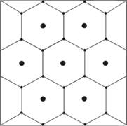
Источник: (Хаггет, 1979 стр. 466)

Исходя из данных рисунка, на этом этапе торговые магазины всех магазинов равны, вне зависимости от присвоенного им ранга. На следующем этапе выстраивание торговых зон объектов происходит уже с учётом их ранга (Рис. 7).

Рисунок 7. Карта торговых зон на втором этапе построения
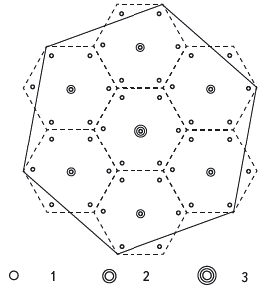
Источник: (Хаггет, 1979 стр. 466)
Для точек низшего ранга торговая зона остаётся неизменной (тот же шестиугольник, что и на первом этапе), а для магазинов более высокого ранга существует следующее правило:
Торговая зона магазина ранга n является шестиугольником, вершинами которого в свою очередь являются магазины на один ранг ниже(n-1).
Второй этап построения на карте заключается в последовательной отметке торговых зон сначала для объектов 2 ранга, затем для объектов 3 ранга и так далее. Вид такой карты представлен на рисунке 2. Данная модель даёт возможность проанализировать распределение территории населённого пункта на торговые зоны с учётом ранга конкурирующих торговых точек.

Модель розничной гравитации Рейли (1929)
Модель розничной гравитации Рейли которая известна и под другим названием "закон розничной гравитации Рейли". Как и создатели предыдущей модели, Рейли проводил исследования в области перемещения населения за покупками из одного города в другой, а конкретно, из малых городов в более крупные. При создании своей собственной модели Рейли взял за основу закон притяжения Ньютона, который гласит, что сила гравитационного притяжения между двумя точками массы m₁ и m₂, разделенными расстоянием r будет пропорциональна обеим массам и обратно пропорциональна квадрату расстояния (Chasco, et al., 1998):
$F=G\frac{m_{1}m_{2}}{r^{2}}$ (1)
где:
G — гравитационная постоянная, равная примерно 6,67545×10−11 м³/(кг·с²))
Закон розничной гравитации Рейли по аналогии с Законом Ньютона оценивает взаимодействие между двумя местностями через расстояние между ними посредством анализа влияния конкурирующих предприятий на покупателей, живущих в промежуточных жилых районах. Модель предполагает, что взаимодействие между двумя областями падает с ростом расстояния и увеличивается с ростом населения. Эта модель не объясняет, почему происходит взаимодействие, но оценивает общую склонность к взаимодействию.
Таким образом, данная модель может быть сформулирована так:
Если между торговыми точками А и В находится район С, то число покупателей-жителей района С, отправившихся в тот или иной магазин (А или В), прямо пропорционально его (магазина) размеру и обратно пропорционально квадрату расстояния до него.
С помощью такой модели можно найти так называемую «точку разрыва» или «точку безразличия» (break-point) между двумя объектами, из которой потребитель с равной вероятностью отправится в любую из двух исследуемых точек.
Зная расстояние между магазинами (D_{AB}), а также их торговые площади (S_{A} и S_{B)} можно определить расстояние от предполагаемого объекта розничной торговли до «точки безразличия» по следующей формуле (2):
$D_{A}= \frac{D_{AB}}{1+\sqrt{\frac{S_{B}}{S_{A}}}}$ (2)
Найденные координаты точек безразличия являются ориентирами для построения границ между торговыми зонами объектов продаж.
Следует иметь в виду следующие возможные допущения в модели:
- вместо расстояния возможно учитывать время поездки или стоимость поездки.
- вместо населения – иной абсолютный количественный показатель важности, ценности, привлекательности места.
- вместо квадрата расстояния иногда используется другая степень (как правило, от 0,5 до 3-х). Выбор степени зависит от конкретной специфики товара, характера конкуренции или специфических условий среды. Степень можно выводить для каждой конкретной ситуации и каждого отдельного товара на основе полевых наблюдений и сбора данных по аналогам.
Модель Бэтти
С помощью данной модели пространственного взаимодействия можно определить границы торговых зон объектов, учитывая их уровень привлекательности для покупателей. Как и в предыдущей, в данной модели, при определении границ торговых зон имеют значение два фактора. Одним из них является расстояние от места проживания потребителя до торговой точки, а вторым - уровень её привлекательности. Использование в данной модели параметра расстояние базируется на предположении о том, что при разном расстояния торговых точек от места жительства, покупатель выберет ту, которая является для него ближайшей, и до которой, соответственно, он сможет добраться быстрее. Таким образом, торговую зону каждого отдельного объекта составляла бы та территория города, для которой этот самый объект будет наиболее близким. В данной модели, помимо расстояния до торговой точки при ее выборе покупателем, рассматривается также и уровень её привлекательности для него. Таким образом, чем более привлекателен объект для потребителя, тем большее расстояние он готов преодолеть, чтобы добраться до него. Для определения меры привлекательности каждой торговой точки проводится получение информации от населения посредством опроса с последующей обработкой данных с помощью регрессивного анализа. Для построения границ торговых зон на карте автор модели предложил использовать полигоны Тиссена. Полигоны Тиссена (они же полигоны Дирихле, диаграммы Вороного, ячейки Вигнера-Зейтца, многоугольники близости) - это полигональные области (локусы), образуемые на заданном множестве точек таким образом, что расстояние от любой точки области до заданной точки меньше, чем для любой другой точки множества. Впервые применение подобных многоугольников близости приписывают Декарту в 1644 году. В информатике принято называть подобные конструкции диаграммами Вороного в честь украинского математика Георгия Вороного, который описал их в 1908 г. В географии же более применимо название «полигоны Тиссена» в честь американского метеоролога Альфреда Тиссена, который в 1911 г. написал работу об использовании геометрических методов при прогнозировании погоды. (Сазонов) В настоящий момент полигоны Тиссена широко используются различными службами, в том числе и для уточнения зон влияния объектов (Рис. 8).

Рисунок 8. Зоны влияния аэропортов
Источник: (Davies, 2015)

Введение понятия полигона Тиссена позволяет увеличить возможности определения площади торговой зоны. Для ее определения Бэтти использовал как расстояние, так и веса, которыми оценивалась привлекательность магазинов. Каждому магазину a ставится в соответствие величина ω_{ai}> 0 называемая «весом магазина».
На рисунке 9 показана схема определения координат точки P, которая находится на границе двух полигонов, ассоциированных с магазинами А и B. Построенная граница будет разделять торговые зоны магазинов А и B.

Рисунок 9. Нахождение граничных точек двух взвешенных полигонов Тиссена
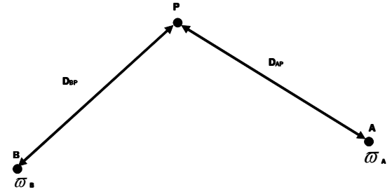
Источник: (Костерин, 2007)

С учетом подхода Рейли формула нахождения граничной точки двух торговых зон в модели Бэтти имеет вид (3)
$\frac{ω_{Α}^{β}}{D_{AP}^{α}}=\frac{ω_{B}^{δ}}{D_{BP}^{α}}$ , (3)
где:
D_{AP} — длина отрезка AP;
D_{BP} — длина отрезка BP;
ω_{A} и ω_{B} — веса магазинов А и B. Они выбираются пропорционально размерам торговой площади магазинов А и B;
α — коэффициент чувствительности характеризует отношение потребителей к величине расстояния до магазина;
β и δ — коэффициенты воспринимаемой привлекательности магазинов А и B.
Значения коэффициентов α, β и δ вычисляются методом регрессионного анализа на основании результатов опросов покупателей исследуемого района.
Расстояние от магазина А до любой точки Р на границе торговой зоны вычисляется по формуле (4):
$D_{AP}= {\left(\frac{ω_{A}^{β}}{ω_{B}^{δ}}\right)}^{\frac{1}{α}}D_{BP}$ (4)
Данное соотношение (4) устанавливает свойство точек границы, разделяющей торговые зоны между магазинами А и B.
Построение границы торговых зон выполняется с использованием алгоритмов выделения полигонов Тиссена.
Модель Бэтти позволяет построить границы торговых зон конкурирующих магазинов с учетом их географического положения и воспринимаемой привлекательности.

Помимо трех рассмотренных выше моделей описательно-детерминисткий подход включает и многие другие, относящиеся к одной из трех групп методов (Chasco, et al., 1998) (см. Приложение 1):
- к методам эмпирических наблюдений, которые описывают зоны обслуживания на основе эмпирических данных. Данная группа включает упоминавшуюся ранее теорию Торговых зон, а также анализ распределения плотности потребителей;
- к методам нормативных предложений, такие как теории центральных мест и модели, использующие полигоны Тиссена;
- к гравитационным моделям, первой из которых была модель Рейли.

2.2.3.2. Пояснительно-вероятностный подход
Основой данной группы моделей является оценка уровня соответствия торгового объекта требованиям потребителей из разных точек города. С помощью таких моделей возможно определить уровень вероятности, с которой покупатель, проживающий на определённом участке территории города выберет для приобретений тот или иной торговый объект. Нахождение данной вероятности помогает в определении торговых зон и определении позиции на рынке конкурентов. Как и детерминистские, стохастические модели делятся на группы (Chasco, et al., 1998):
- модели выявления предпочтений, куда относятся модели пространственного взаимодействия (модель Хаффа), логит-модели дискретного выбора (модели МакФаддена), динамические пространственные модели.
- методы прямой оценки полезности.
Часть моделей будет подробно рассмотрена далее. Но прежде стоит обратиться к аксиоме потребительского выбора Льюса. Сформулированная Льюсом аксиома потребительского выбора хоть и не относится к вероятностным моделям, послужила основой для развития многих иных моделей. Автор считал, что покупатель при отдаче предпочтения торговой точке учитывает субъективные оценки привлекательности различных точек. Данное утверждение можно сформулировать более конкретно. Вероятность выбора покупателем одного из альтернативных торговых объектов- это отношение полезности определённого объекта к сумме полезностей всех альтернативных объектов (Костерин, 2007). Формально аксиома Льюса может быть представлена выражением (5)
$P_{ij}= \frac{U_{ij}}{\sum_{k=1}^{M}{U_{ik}}} i=1…N, j=1…M$ (5)
P_{ij} – вероятность того, что покупатель из района i придет в магазин j;
U_{ij} – оценка привлекательности магазина j для покупателя из района i;
$\sum_{k=1}^{M}{U_{ik}}$ – сумма значений оценок привлекательности всех доступных магазинов для потребителя из i;
N – количество районов города;
M – количество магазинов в исследовании.

Мерой воспринимаемой покупателем полезности автор данной модели и считал его привлекательность. Применяя свою модель, Льюс предлагал определять долю покупателей определённого района населённого пункта, которая предпочитает совершать приобретения в каждом из альтернативных торговых объектов. Для этого необходимо знать уровень привлекательности каждой торговой точки для покупателей из разных районов города. Дальнейшее развитие этой модели было нацелено на совершенствование меры привлекательности торговых точек.

Модель Хаффа
Модель Хаффа является гибридом, объединяющим аксиому Льюса с методом Рейли.
Хафф обнаружил, что применить модель Рейли затруднительно в случаях, когда у покупателя имеется большой выбор розничных магазинов. Кроме того, Хафф отметил, что велик вероятность выбора различных розничных зон для различных целей. И, наконец, точка, являющаяся границей торговых зон на карте в действительности не может быть точно определена, а сама эта граница дифференцирована в зависимости от вероятности выбора. К следствие, Хафф принял решение изучить привлекательность каждого розничного местоположения как функции полезности, которая основана на размере (площади торгового зала) розничной точки (Эдкок, и др., 2004). Таким образом, в этой модели уровень привлекательности обьекта j для покупателя из района i является отношением размера торговой площади данного объекта ко времени, затраченному на дорогу до него от места проживания потребителя. Оценка затраченного времени определяется как степенная функция от зафиксированного времени пути. Показатель степени λ характеризует меру чувствительности покупателей к потраченному времени. Изначально автор модели принял λ=2, по аналогии с моделью розничной гравитации, но в дальнейшем установил, что оценки чувствительности у покупателей различных товаров отличны друг от друга. Значение меры чувствительности вычисляется посредством методов регрессионного анализа путём опросов потребителей. Определение привлекательности торговой точки в рамках данной модели можно выразить следующим образом (Huff, 1964) (7)
$U_{ij}= \frac{S_{j}}{T_{ij}^{λ}} i=1…N, j=1…M,$ (7)
где:
S_{j} — торговая площадь магазина j;
T_{ij}— время проезда из района i в магазин j;
λ — параметр чувствительности потребителей к расстояниям.
Вероятность прихода покупателя из района i в магазин j определяется следующим соотношением (8):
$P_{ij}= \frac{\frac{S_{i}}{T_{ij}^{λ}}}{\sum_{k=1}^{M}{\left(\frac{S_{i}}{T_{ij}^{λ}}\right)}} i=1…N, j=1…M$, (8)
где:
P_{ij} – вероятность прихода покупателя из района i в магазин j;
S_{i} — торговая площадь магазина j;
T_{ij}— время проезда из района i в магазин j;
N – количество районов города;
M – количество магазинов в исследовании;
λ – параметр чувствительности к расстояниям.
Для того, чтобы определить его значение следует провести опрос покупателей из нескольких районов населенного пункта и выяснить, какому из торговых объектов они отдадут своё предпочтение, после этого составить уравнение регрессии и вычислить λ. В случае если данный параметр λ известен, то возможно определить доли рынка каждого торгового объекта, избегая проведения трудновыполнимого опроса потребителей.

Модель Наканиши – Купера
Метод Наканиши — Купера развивает подход Хаффа и известен среди маркетологов как модель Multiplicative Interactive Choice (MCI). (Костерин, 2007) Также, как и предыдущая модель, она позволяет вычислить вероятность выбора потребителем конкретного объекта на основе аксиомы Льюса, которая была изложена ранее. Эта модель имеет одно значительное отличие от подхода, предложенного Хаффом. Параметры, которые характеризуют привлекательность торговой точки, задаются в рамках проводимого исследования. Оценка уровня привлекательности в этом подходе вычисляется посредством мультипликативный функции, заданной на значениях параметров восприятия магазина (9):
$U_{ij}=\prod_{k=1}^{s}{A_{kij}^{βk}} k=1…s, i=1…N, j=1…M,$ (9)
где:
s – количество параметров привлекательности;
N – количество районов города;
M – количество магазинов в исследовании;
U_{ij} – привлекательность магазина j для жителя района i;
A_{kjj} – k-й параметр привлекательности магазина j для жителя района i;
β_{k} – это коэффициент чувствительности потребителей к k-му параметру привлекательности. Значение коэффициентов чувствительности вычисляются по результатам опросов с использованием методов регрессионного анализа.
Вероятность прихода потребителя из района i в магазин j, рассчитывается по формуле (10).
$P_{ij}=\frac{\prod_{k=1}^{s}{A_{kij}^{βk}}}{\sum_{j=1}^{M}{\prod_{k=1}^{s}{A_{kij}^{βk}}}} k=1…s, i=1…N, j=1…M,$ (10)

Возможность задавать набор параметров привлекательности объекта в рамках исследования сделала её весьма популярной.

Модель МакФаддена
Модель МакФаддена (Multinominal Logit Model, MLM), как и модель MCI, развивает подход Хаффа и использует концепцию Льюса (6) о вероятности выбора торговой точки на основе уровня его привлекательности (Костерин, 2007). Особым её отличием является то, что в ней оценка привлекательности объекта является экспоненциальной функцией от значений параметров привлекательности. Привлекательность торговой точки j для покупателя из района i согласен данной модели может быть описана следующим выражением (11)
$U_{ij}=\exp\left(V_{ij}\right), V_{ij}= \sum_{k=1}^{s}{A_{ijk}}, i=1…N, j=1…M$ (11)
где V_{ij} – оценка привлекательности магазина j для жителя района i;
A_{jjk} – значение k-ого параметра привлекательности магазина j для района i;
N — количество районов города;
M — количество магазинов в исследовании.
Учитывая данную схему оценки привлекательности торгового объекта вероятность посещения его определяется следующей формулой (12):
$P_{ij}= \frac{exp⁡(V_{ij})}{\sum_{q=1}^{M}{exp⁡(V_{iq})}} i=1…N, j=1…M$, (12)

Анализ рынка с применением данной модели требует использования меньшего количества данных, чем при использовании модели MCI. Это обусловлено тем, что модель MLM не нуждается в использовании коэффициентов чувствительности для параметров привлекательности. При применении этой модели нужно лишь собрать точки зрения жителей изучаемых районов об исследуемых параметрах привлекательности. Благодаря простоте применения и эффективности автор данной модели был удостоен Нобелевской премии по экономике в 2000 году.

Модель Фотерингема
Модель Фотерингема (Competing Destinations Model, CDM), развивает модель MLM (Бондаренко, и др., 2008). Как и предыдущие подходы, модель Фотерингема использует аксиому Льюса (6) для вычисления вероятности прихода покупателя из района i в магазин j.
Фотерингем определил привлекательность магазина для потребителя с использованием так называемой «меры централизованности». Меру централизованности Фотерингем определил как функцию от среднего расстояния между изучаемым магазином и другими альтернативными магазинами. Мера централизованности была введена в модели CDM на основе предположения о том, что взаимное расположение альтернативных магазинов оказывает влияние на выбор магазина потребителем. Известно, что некоторые покупатели выбирают для совершения тот магазин, который находится близко от других альтернативных магазинов. Другие потребители наоборот, предпочитают магазин, который расположен далеко от других. Но также можно допустить, что положение магазина относительно других альтернативных магазинов не оказывает влияния на выбор магазина потребителем.
Вероятность прихода потребителя из района i в магазин j в модели CDM вычисляется следующим образом:
$P_{ij}= \frac{C_{j}^{Θ}exp⁡(V_{ij})}{\sum_{q=1}^{M}{C_{j}^{Θ}exp⁡(V_{iq})}} i=1…N, j=1…M$, (13)
$C_{i}= \frac{\sum_{j≠k}{d_{kj}}}{M-1} i=1…N, j=1…M$, (14)
где:
N – количество районов города;
M – количество магазинов в исследовании;
exp(V_{ij}) – привлекательность магазина j для потребителя из района i, см. (11);
d_{jk} – расстояние между магазинами j и k, для всех k отличных от j;
C_{j} – мера централизованности, т. е. среднее расстояние от магазина j до остальных магазинов;
θ – мера зависимости покупательских предпочтений от соседства с магазинами-альтернативами.
Данные для нахождения значений параметров привлекательности устанавливаются при опросах потребителей и используются для вычисления коэффициента θ методами регрессионного анализа. Изучение значения коэффициента позволяет оценить влияние меры централизованности на потребительские предпочтения.
Если θ > 0, то чем дальше магазин расположен от конкурентов, тем сильнее он притягивает клиентов.
Если θ < 0, то магазин будет выигрывать от близости к альтернативным магазинам, т. е. покупатели пойдут туда, где магазины расположены близко друг к другу.
Если θ = 0, то расположение магазина относительно конкурентов не влияет на потребительский выбор, и тогда потребительский выбор делается на основании только индивидуальных свойств магазина. В этом случае модель Фотерингема эквивалентна модели МакФаддена.

Модель Раста и Донту
Модель Раста и Донту отличается от модели MLM более точным способом расчета привлекательности. Точность модели увеличивается с помощью применения рассчитанной ошибки модели (Бондаренко, и др., 2008).
Привлекательность магазина j для жителя района i вычисляется по формуле (15):
$U_{ij}=\exp\left(αd_{ij}+Y_{ij}β+δ_{ij }\right) i=1…N, j=1…M$, (15)
где:
N – количество районов города;
M – количество магазинов в исследовании;
U_{ij} – привлекательность магазина j для покупателя из района i;
d_{ij} – расстояние от покупателя из района i до магазина j;
α – коэффициент чувствительности потребителей к расстоянию;
Y_{ij} – вектор значений остальных параметров магазина j с точки зрения потребителя из района i;
β – вектор коэффициентов чувствительности потребителей к параметрам Y_{ij};
δ_{j} — оценка ошибки модели, подчиняется распределению экстремальных значений.
Под ошибкой модели понимается погрешность, которая может быть обусловлена отсутствием параметров, которые оказывают влияние на потребительский выбор. Процедура вычисления значения ошибки модели приведена в работе Раста и Донту.
Значения параметров привлекательности магазинов для жителей района находятся при опросе потребителей в каждом районе. Также на основании данных опроса определяются значения коэффициентов чувствительности потребителей к значениям параметров привлекательности при помощи уравнений линейной регрессии.
Таким образом, многообразие существующих моделей позволяет подобрать наиболее оптимальную под любую практическую задачу ритейла.

2.2.4. Анализ существующей инфраструктуры
Наиболее значимым аспектом инфраструктуры является доступность, т. е. легкость, с которой потенциальные покупатели могут попасть в район розничной торговли. Простого определения размеров населения в данном торговом районе для прогноза вероятного объема продаж недостаточно. Розничные предприятия должны проконтролировать, сколько покупателей физически в состоянии посетить магазин, используя различные возможностей добраться туда (например, пешком, на дорожном транспорте или на общественном транспорте). Плохой доступ отпугнет покупателей, что таким образом снизит вероятный объем продаж, тогда как превосходный доступ может дать обратный эффект. Исследование доступности обычно сосредоточивается на таких факторах как поток пешеходов и подъездные пути (подъезды), общественный транспорт, доступ к участку, дорожная сеть, парковка и обзор. Важно заметить, что этот тип розничной точки или района повлияет на относительную значимость этих факторов доступности, а также на тип покупателя. В целом, тем не менее, исследование Фоксела и др. (Foxall, et al., 1994) важно потому, что в нем содержится утверждение о том, что «свыше половины [посещений магазинов] совершается пешком, остальная часть приходится на передвижение на автомобиле». Очевидно, что доступность места для пешеходов и автомашин приобретает жизненную значимость. Также важен и общественный транспорт, так как он был включен в определение Фоксела и др. «пешком».
- Поток пешеходов и подъездные пути связаны с объемом пешего передвижения вблизи магазина. Потоком называется, прежде всего, объем пешеходного движения, тогда как способы достижения торговой точки позволяют глубже взглянуть на вероятное направление, по которому пойдет это движение. Эти факторы важны для магазинов в центре города, куда доступ автотранспорта ограничен, а также для тех магазинов, которые нацелены на менее зажиточных покупателей, среди которых невелико количество владельцев машин. Маленькие местные магазины товаров повседневного спроса также имеют тенденцию во многом полагаться на пешеходное движение.
- Общественный транспорт оценивается путем изучения имеющихся типов, их удобства и стоимости для покупателя, пропускной способности и связей с другими формами транспорта. Типы наличного общественного транспорта имеют тенденцию влиять на ряд других факторов, особенно на стоимость и удобство, а также вместимость. Традиционное железнодорожное сообщение, как правило, неудобно для большинства покупателей, так как станции обычно немногочисленны, тогда как автобусное сообщение имеет больше остановок и маршруты его более разнообразны. Пропускная способность указывает на максимальный поток покупателей в любой данный период времени, а связи показывают, как много поездок в общественном транспорте можно сделать. Общественный транспорт имеет тенденцию представлять значимость во многом для тех же магазинов и мест расположения, какие уже были перечислены для пешеходов,
- Дорожная сеть является все более важным фактором в исследованиях доступности в связи с увеличением использования автомашин в целом и поездок за покупками в частности. Здесь во внимание должны быть приняты важные моменты, такие как ограничения транспортного потока (дорожные пробки, зоны ограниченного доступа, улицы с односторонним движением) и сообщение с основными магистралями. Автомобиль особенно важен для розничных зон, расположенных за пределами центра города (в пригороде или в новом месте), тогда как автомобили являются доминирующей формой транспорта, используемого покупателями. Кроме того, поездки за покупками, когда приобретения порядочного размера, тяготеют к использованию машин. Такие объемные покупки могут быть обусловлены либо поездками по нескольким магазинам, когда покупается много различных товаров, или поездкой в один магазин, когда покупается одно крупное изделие. Примером в первом случае будет поездка в большой разнотипный розничный комплекс, тогда как во втором случае это может быть покупка большого электроприбора.
- Парковка очевидно связана с сетью дорог, так как она напрямую влияет на легкость использования автомашины. Дорожная сеть сама по себе может не представлять проблем с доступом, но доступ машин повсюду может быть ограничен вместимостью парковки и удобством. Парковка может оказаться серьезным вопросом для розничного предпринимателя, так как она подразумевает наличие большого пространства. При изучении размера автостоянки в соотношении с общим размером магазина в современных розничных комплексов становится очевидным, что место для парковки одновременно дорого и учитывает во многом потенциальное пространство продаж. Анализ имеющихся исследований указывает, что идеальным соотношением торговой площади к пространству парковки является цифра от 6 до 12 мест на 1000 квадратных футов торговой площади.
- Обзором именуется то, насколько заметен магазин или розничная зона проходящими или проезжающими мимо. Для создания осведомленности о новом магазине или розничной зоне могут использоваться соответствующие рекламно-пропагандистские кампании, но справедливо и то, что значительная доля визитов в первое время инициируется тем, что данный магазин или розничную зону увидели в действительности.
- Доступ к участку - это доступ персонала и поставок, так что это понятие выводится из ряда факторов доступности, о которых уже шла речь выше. Доступом доставки обычно именуется сеть дорог, но в отдельных случаях это понятие может относиться к общественному транспорту. Доступ персонала может быть связан с вопросами пешеходного движения, а также с общественным транспортом, сетью дорог и парковкой. Оба вопроса важны, так как плохой доступ либо для персонала, либо для поставок повредит эффективной деятельности магазина.

2.2.5. Анализ потенциальных затрат
Последним этапом оценки микрорасположения является оценка затрат фирмы на открытие розничной точки на потенциальных участках. Здесь могут рассматриваться такие факторы, как затраты на строительство магазина, стоимость аренды помещений, налоги, затраты на транспортировку продукции от склада до магазина и т.д.

2.3. Выбор места
После проведения анализа на микроуровне в распоряжении аналитика имеется информация о торговых зонах нескольких отдельных участков. Для выбора реального места будущей розничной точки можно использовать один из трех методов: .
Метод контрольного перечня
Данный метод представляет собой простой процесс счисления всех категорий и типов данных, требуемых для точного проведения оценки места. В своей работе по оценке местоположения Британской фирмы Boots pie Поуп выявляет две основные категории факторов: внутренние и внешние. Группа внешних факторов включает такие типы данных, как количество и структура населения, уровень безработицы, инфляции и т.д. Соответственно внутренние факторы охватывают: прогноз продаж, площадь торгового зала, тип владения недвижимости и т. д. В дальнейшем, после установления контрольного перечня факторов расположения, итоговый выбор искомого участка может быть произведен, как и при анализе макрорасположения, многофакторным методом.
Аналоговая методика
Аналоговая методика (Applebaum, 1966) (Applebaum, et al., 1961)основывается на сравнении с аналоговым магазином. Эта методика включает идентификацию подходящих и сопоставимых аналоговых магазинов, определение количества ключевых факторов магазина и торговой зоны и оценку уровня результативности нового магазина, основанную на экстраполяции из аналога.
Множественная регрессия
Множественная регресия- это более скрупулёзный подход к выбору места, который включает разработку модели для объяснения функционирования магазина на основе ряда детерминант. Базовая модель (Robinson, et al., 2002), как правило, использует пять определяющих факторов:
- уровень конкуренции,
- структуру и характеристики торгового района,
- доступность участка,
- физические характеристики магазина и
- демографический или покупательский профиль зоны охвата (торговой зоны).
С учетом имеющихся данных вычисляется коэффициент регрессии (с использованием специального ПО или «вручную») для каждого определяющего фактора. Эти коэффициенты покажут, как каждая детерминанта влияет на торговый оборот потенциальной торговой точки, что позволит проранжировать эти детерминанты и отобрать наиболее перспективную территорию на их основе.
Следует отметить, что метод множественной регрессии хоть и является наиболее трудозатратным методом, он с успехом применяется в ряде компаний. Он же применен и в данном исследовании, что подробно описано в следующей главе.

Глава III. Размещение объекта аптечной сети в пределах Василеостровского района Санкт-Петербурга
  - Демографический анализ территории
Как указывалось в предыдущей главе, первым этапом исследования является демографический анализ территории, а именно: выявление целевой аудитории объекта розничной торговли, а также установление территориальных диспропорций в ее локализации.
Проведенное компанией Taylor Nelson Sofre маркетинговое исследование позволяет ответить на вопрос о составе целевой аудитории аптечных сетей [59]. Исследование было проведено с 20 мая по 14 июня 2016 года посредством телефонных интервью. Вопреки устоявшемуся мнению, наиболее активными посетителями аптек являются молодые люди (18- 24 года): почти 30% людей данной группы посещают фармацевтические учреждения раз в неделю и чаще, в то время как в самой старшей возрастной группе (45 – 60 лет) еженедельно совершают покупки в аптеках только 25% людей. Процесс изменения целевой аудитории в пользу более молодых покупателей связан, среди прочего, с расширением ассортимента аптек за счет продукции космецевтики.
В целом, исследование отмечает, что основной целевой аудиторией фармацевтических учреждений остается население в возрасте 18 – 60 лет, почти 80% которого хотя бы раз посещало городские аптеки в течение последнего месяца. Активные посетители, посещающие аптечные сети не менее одного раза в неделю, составляют 23% населения; от одного до трех раз в неделю посещают аптеки представители самой многочисленной группы посетителей -43%, а менее одного раза в месяц посещают аптеки 34% опрошенных. Кроме того, исследование не выявило закономерностей меду уровнем дохода и частотой посещения аптечных учреждений.
Таким образом, маркетинговое исследование компании Taylor Nelson Sofre подтверждает тезис о том, что целевая аудитория аптечных сетей – это все слои населения в возрасте от 18 до 60 лет, без явного преобладания групп по гендерному признаку или по уровню дохода.
Также для исследования необходимо установить, является ли целевая аудитория «дневным» населением, или же специфика торговой точки ориентирована преимущественно на «спальные» районы. Исследование коммерческой недвижимости, проведенное компанией SmartLoc, (Имангалин, 2013) позволяет установить зависимость локализации торговой точки от ее типа. В ходе данной работы, было проанализировано размещение более 18 тысяч объектов с учетом двух основных факторов: удаленность от метро и численность постоянного населения в ближайшем окружении. (см. Рис. 10)

Рисунок 10. Группы категорий товаров и услуг с общими факторами размещения
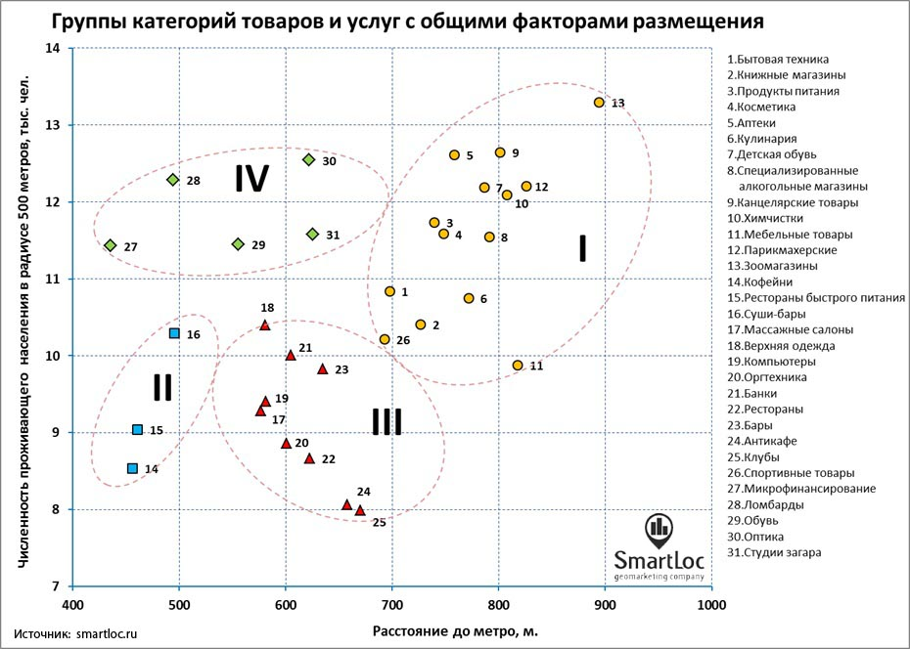
Источник: (Имангалин, 2013)

Как видно из графика аптеки (№5) входят в первую группу категорий товаров и услуг, которую составляют объекты, характеризующиеся отдаленным размещением от метро и высокая численность населения в ближайшем окружении. Это указывает на тот факт, что в своем размещении, менеджеры аптечных сетей руководствуются, прежде всего, фактором наличия постоянного населения, а не фактором дневной проходимости.
Таким образом, целевой аудиторией аптечных сетей является постоянное население выбранной территории в возрасте от 18 до 60 лет. Данная целевая аудитория практически в точности соответствует данным Участковых Избирательных Комиссий о населении. Однако, учитывая, что эти данные необходимо было корректировать, и предполагая, что закономерность территориальной локализации всего населения будет соответствовать территориальной локализации целевой аудитории, автор составил дальнейшие картосхемы из расчета на все население исследуемой территории.
Для оценки территориальных диспропорций в локализации населения были созданы наборы геоданных, содержащие данные о населении каждого жилого дома в пределах исследуемой территории. (см. Рис. 11) Методика создания карт №6 и №7 разработана на кафедре экономической и социальной географии Института наук о Земле Санкт-Петербургского государственного университета.

Рисунок 11. Размещение населения в пределах Василеостровского района Санкт-Петербурга
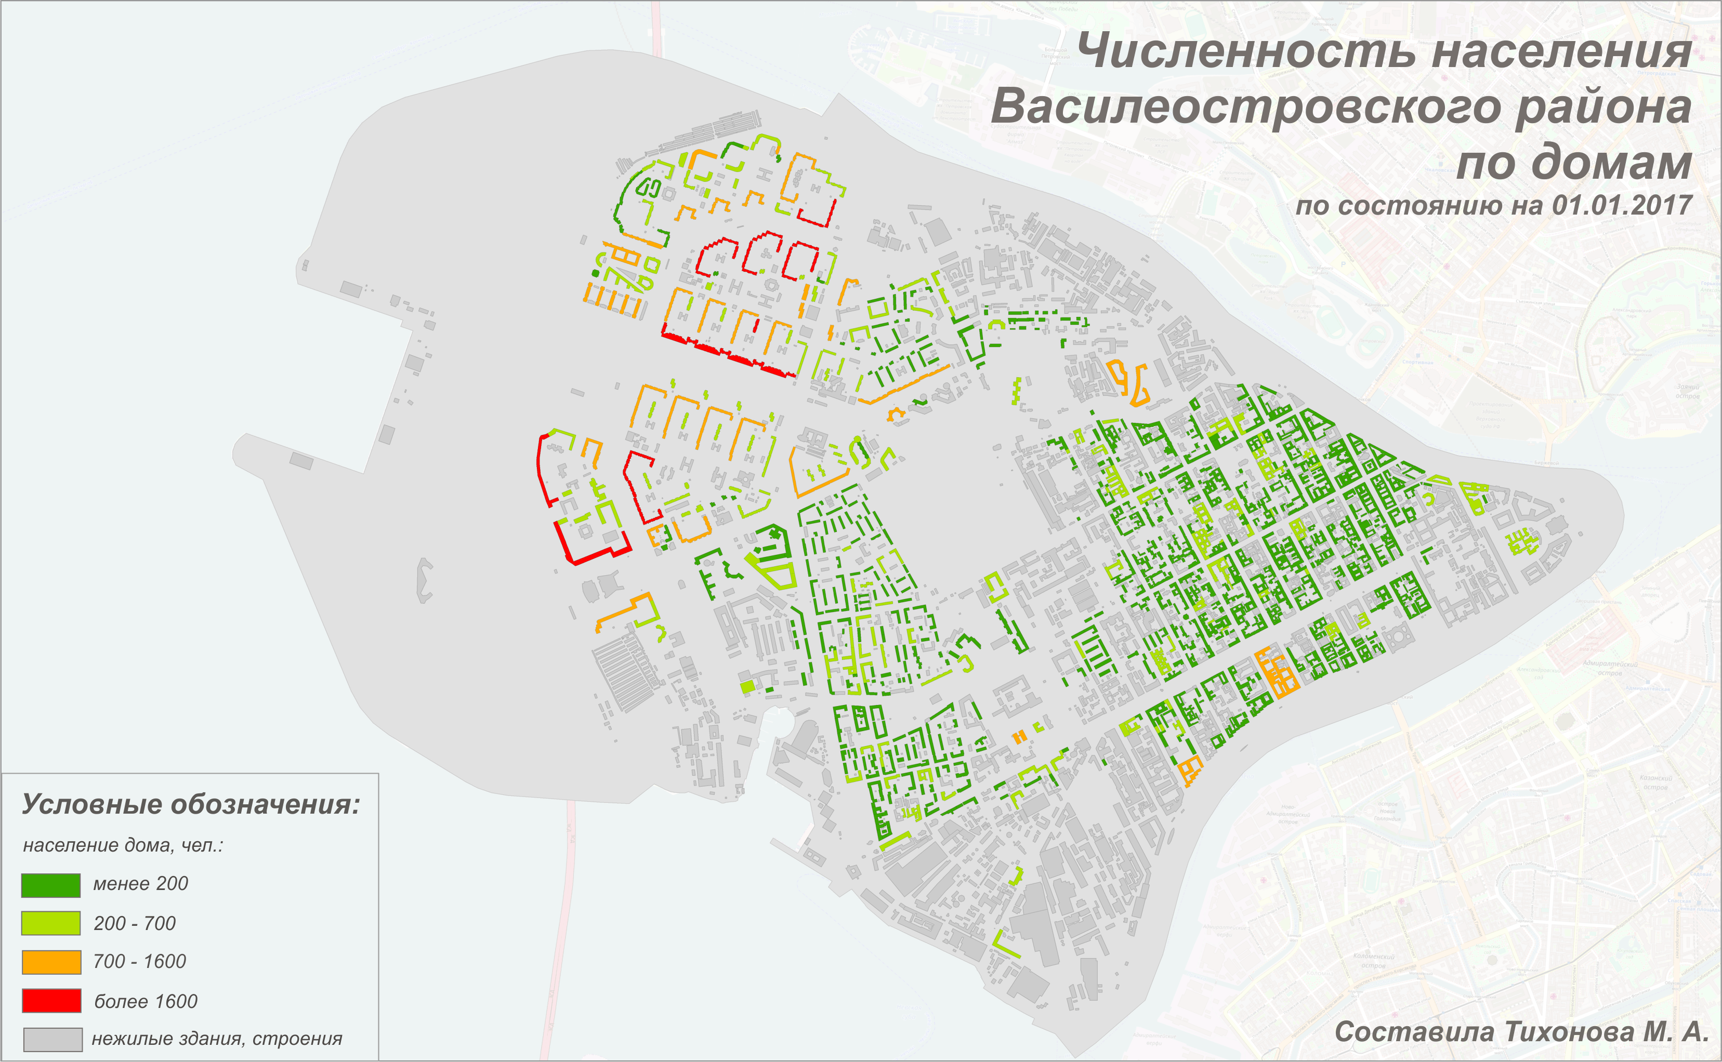
Источник: составлено автором

Территориальная локализация населения обусловлена спецификой застройки района. Восточная часть старой застройки отличается малой этажностью жилых зданий (в среднем около 5и этажей) при относительно большой плотности строений. Соответственно, в каждом отдельно взятом доме на данной части проживает в среднем 250 человек. Напротив западная часть Васильевского острова – территория относительно современного многоэтажного строительства. Соответственно при меньшей плотности застройки в каждом отдельно взятом здании проживает более 1000 человек. Таким образом, на исследуемой территории сформировано два основных ареала с разным типом застройки, но примерно схожей плотностью населения около 400 человек на га.(см. Рис. 12)

Рисунок 12. Размещение населения в пределах Василеостровского района
Санкт-Петербурга
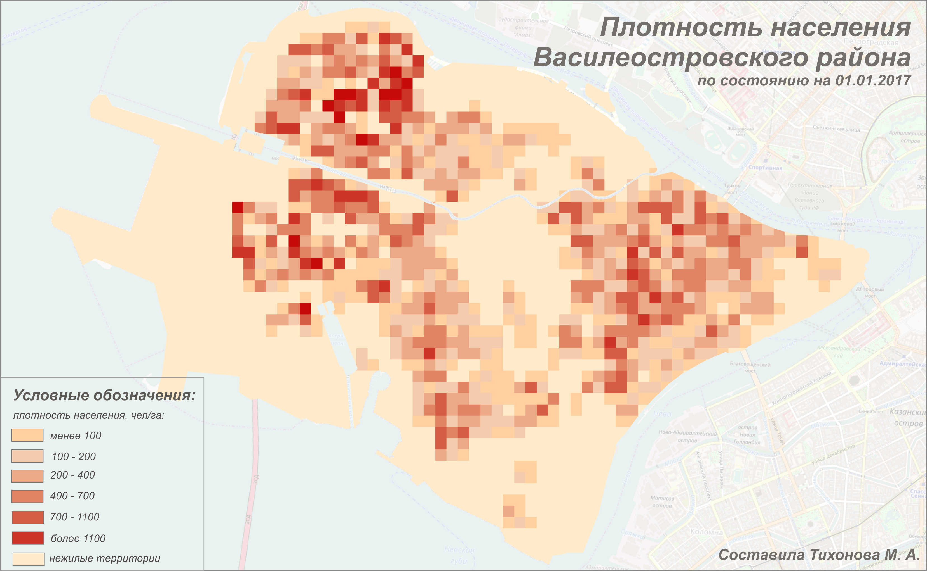Источник: составлено автором

При этом необходимо отметить наличие пиков плотностей, тяготеющих к западной части территории, станции метро «Приморская». Этот фактор, а также фактор наличия большого количества застраивающихся площадей на намывных территориях необходимо учитывать при определении места локализации потенциальной торговой точки.

  - Конкурентный анализ территории
Принято считать, что рынок Санкт-Петербурга в некоторой степени пресыщен аптеками. Но действительно ли город испытывает профицит фармучреждениями?
Многочисленные исследования социологов, проводившиеся в конце прошлого века, установили тот факт, что жители Петербурга особое внимание уделяют своему здоровью, что проявляется среди прочего в более частых походах в аптеку (в сравнении с жителями других регионов). Кроме того, уже рассмотренный ранее поло-возрастной состав населения также во много предопределяет относительную популярность фармучреждений в городе.
До 1991-го года город обслуживали исключительно государственные аптеки. Но их торговых мощностей со временем стало не хватать. И в ответ на все возрастающий спрос компания «Фармакор» открыла первую в городе коммерческую аптеку. Спустя пять лет, в 1996 г., открылись первые аптеки «Натур Продукт Ритейл» (ныне «Здоровые люди»), а позднее, в 1997 г., появились первые аптеки сети «Первая помощь».
Резкое увеличение количества аптечных сетей прошлось на конец 20-го века. Финансовый кризис этого периода вынудил боязливых петербуржцев идти в аптеки, таким образом, потребность в фармацевтических препаратах резко возросла. В ответ на увеличение спроса за период с 1996-го г. по 1998-й г. представители фармацевтических кампаний увеличили количество розничных точек в 4-5 раз. При этом до начала XXI века основным игроком на рынке был ГУП «Петербургские аптеки», с развитой сетью, включавшей более сотни аптек и аптечных киосков. Однако с начала XXI века тенденция меняется, и лидером на рынке фармуслуг по количеству розничных точек становится коммерческая компания «Фармакор».
Следует отметить, что розничный рынок фармацевтических услуг на территории Санкт-Петербурга в основном сформирован местными сетями. Есть среди стейколдеров и иностранный игрок – компания «Университетская аптека», учредителем которой является финская фармацевтическая компания. Ее отличает не только страна-основатель, но и формат продаж. До появления представителей данной сети аптечные пункты были исключительно стрит-ритейлерами. «Университетские аптеки» первые сделали акцент на проходимости местоположения аптеки, и поэтому отдали предпочтение развитию в рамках торговых центров. Экономический спад 2008-го года привел к снижению арендных ставок в ТЦ, что привлекло и некоторых других участников – сети, «Лекрус», «Петрополь», «Лека-фарм»и «Аптека- 03» - к подобному формату развития. Однако, как показала практика, существенного стимула к развитию такой формат не дает, поэтому значительная часть аптек в торговых центрах вынуждена была закрыться (Збаровский, и др., 2009).
Тем не менее, количество аптек медленно, но непреклонно увеличивалось: с 42-х точек в 2003-м году, до 48-и – в 2009 (см. Рис. 13 и 14).

Рисунок 13. Аптеки Василеостровского района по состоянию на 2003 год
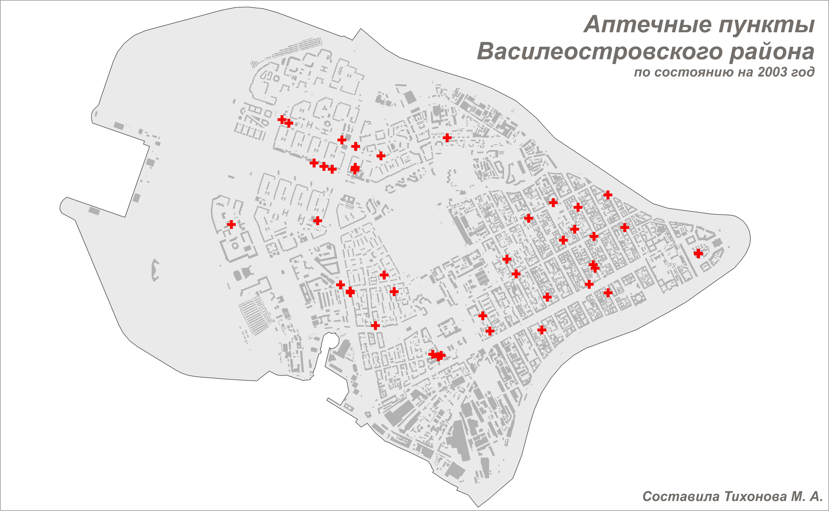
Источник: составлено автором

Рисунок 14. Аптеки Василеостровского района по состоянию на 2009 год
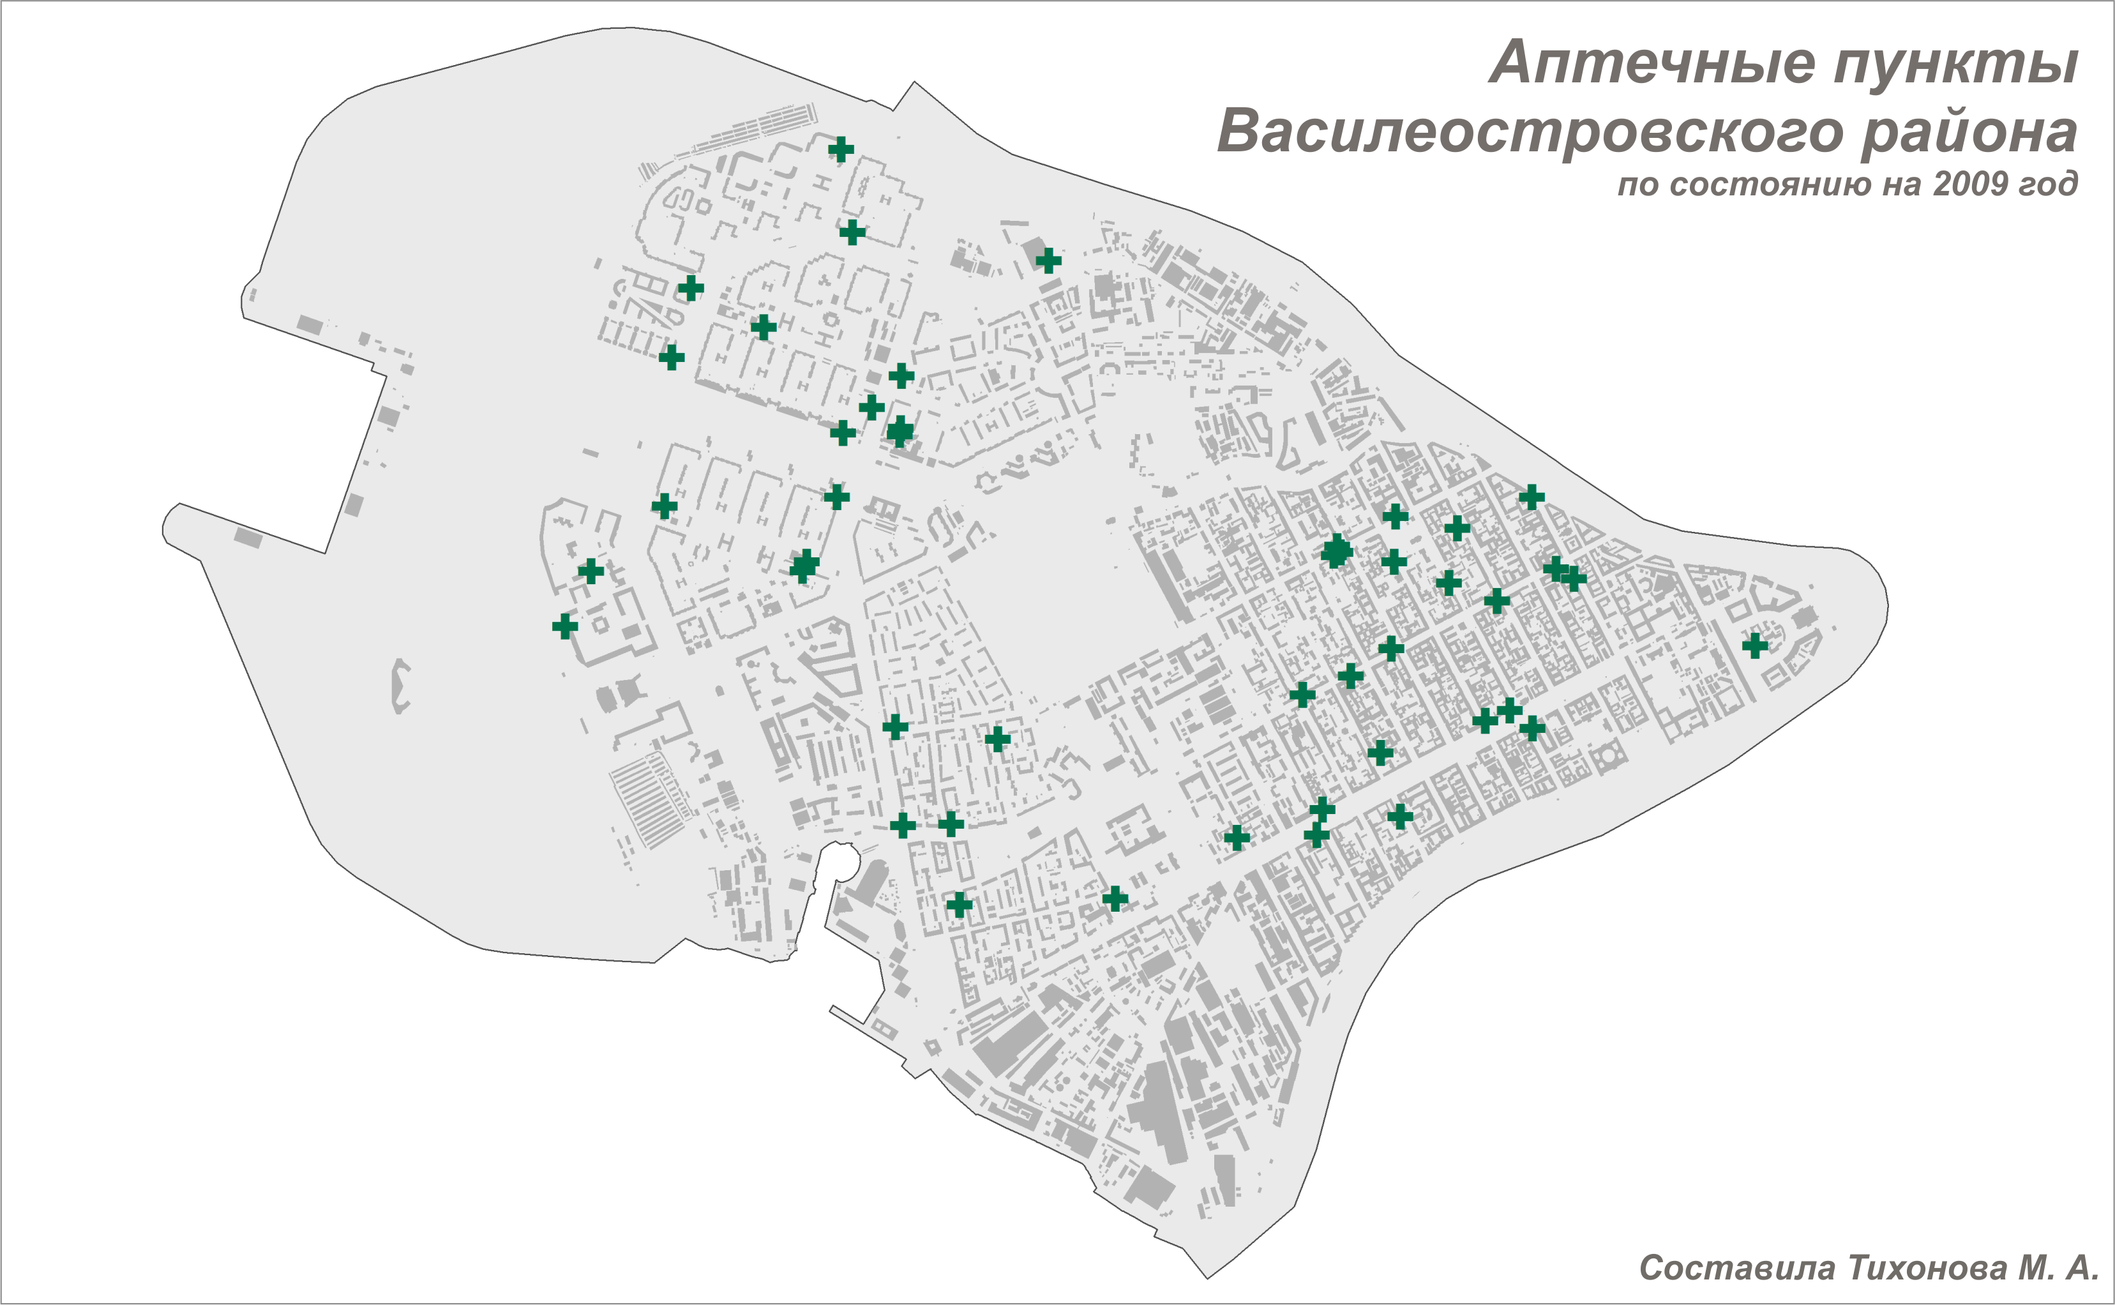 Источник: составлено автором
Поступательное увеличение количества розничных точек аптечных сетей продолжалось вплоть до 2014-го года. Кризис 2014-2015-го годов отразился на финансовой обеспеченности населения. В ответ на уменьшение товарооборота в большинстве сфер, в том числе и в фарминдустрии, скорость увеличения розничных точек также начала сокращаться. Однако процесс этот не был продолжительным и уже к началу 2016-го года можно было наблюдать рост представительств фармацевтических сетей на территории Санкт-Петербурга. По данным RNC Pharma, в первом полугодии 2016 года фармацевтический рынок города вырос на 9,6%. "Это заметно выше среднероссийской динамики (6,3%) и средних темпов развития рынка по СЗФО (7,8%)", - говорит Николай Беспалов, директор по развитию RNC Pharma (Домброва, и др., 2016).
Следует отметить, что в настоящий момент рынок не только растет, но и меняется. В то время как ряд локальных фирм сотрясает череда банкротств, аптечный рынок города активно осваивают федеральные компании. Но происходит данный процесс не экстенсивно, а, преимущественно, за счет слияний и поглощений. Начало переменам положила сделка 2013-го года между федеральной компанией "Эркафарм" (известной под брендом "Доктор Столетов") и локальным лидером рынка "Озерки". На сегодняшний день объединенная компания представлена сетью из 320 аптек и располагается на третьей строчке в рейтинге Vademecum. Позднее федеральная сеть "Радуга" поглотила игрока Санкт-Петербурга "Первая помощь".
Таковы реалии современного рынка аптечных сетей Санкт-Петербурга. Но есть ли возможность для дальнейшего развития ретейлеров данного сегмента в городе и, что важнее, в пределах Васильевского острова Санкт-Петербурга?
Как уже отмечалось выше, бытует мнение о пресыщении рынка города аптеками. Однако фактически это не соответствует действительности. Несмотря на то, что официальных статистических данных о численности работающих аптек в городе в открытом доступе нет, по данным DSM Group [55] и RNC Pharma [57] (Славич-Приступа, 2015), на конец 2015-го г. в городе функционировало порядка 1500 аптек. Таким образом, средний уровень плотности аптек в Санкт-Петербурге составляет около 3,5-й аптек на 10 000 жителей. Значение данного показателя на 17% ниже среднероссийского показателя по состоянию на 2015 год. В большинстве городов-миллионников России плотность аптечной сети примерно в 1,5–2 раза выше, чем в Петербурге.
Плотность аптечной сети Васильевского острова еще ниже: по состоянию на 01.11.2016 она составляет 3,35 аптеки на 10 000 человек. Таким образом, сравнение плотностей аптечных сетей Санкт-Петербурга и Васильевского острова с аналогичным показателем в других городах страны позволяет говорить о наличии потенциала места для размещения дополнительных объектов данного сектора услуг.
Зачастую сдерживающим фактором развития ритейла в хорошо обжитых, густонаселенных районах города является недостаток торговых площадей под аренду. Однако картина стрит-ритейла (а именно такого формата в основном придерживаются аптечные сети) в последнее время существенно меняется. Все меньшую долю на этом рынке занимает fashion-ритейл, концентрирующийся в различных торговых комплексах. Освобождающиеся таким образом торговые площади занимают ритейлеры, подходящие под определение «магазин у дома». Елена Лебедева, управляющий партнёр компании «Знак», дополняет эту картину наблюдением, что в меняющихся обстоятельствах лучше всего себя чувствуют операторы сферы услуг. Эксперт утверждает: «Тренд один — развивается мелкий формат в большей части услуг и потребностей жителей в ежедневном удовлетворении своих потребностей». Таким образом, складывающаяся перепрофилизация стрит-ритейла не позволяет говорить об отсутствии арендных площадей, как сдерживающем факторе.
Помимо указанных выше факторов на рентабельность бизнеса будет оказывать решающее воздействие общая конъюнктура на рынке. И ее рассмотрение позволяет строить наиболее оптимистичные прогнозы для развития отрасли. Подводя итоги 2016 г. для отечественной фармрозницы очень сложно подобрать какой-то однозначный эпитет. Общее состояние экономики страны в целом сказалось и на данной отрасли таким образом, что еще в начале 2016-го года фарминдустрия испытывала кризисное состояние, что проявилось в череде банкротств компаний отрасли.
Однако последние месяцы прошлого года темпами восстановления натурального спроса удивили даже самых пессимистично настроенных аналитиков. Развитие рынка в начале 2017 г. на данный момент тоже вполне оптимистичное, так что, в случае если общеэкономическая ситуация не будет ухудшаться, вполне можно будет констатировать завершение кризиса и вступление отрасли в фазу количественного роста.
Такова ситуация в целом на рынке фарм индустрии. Если рассматривать отдельно территорию Васильевского острова, то по состоянию на 01.11.2016 в ее пределах функционировала 61 аптека. (см. Рис. 15)

Рисунок 15. Аптеки Василеостровского района по состоянию на 2016 год
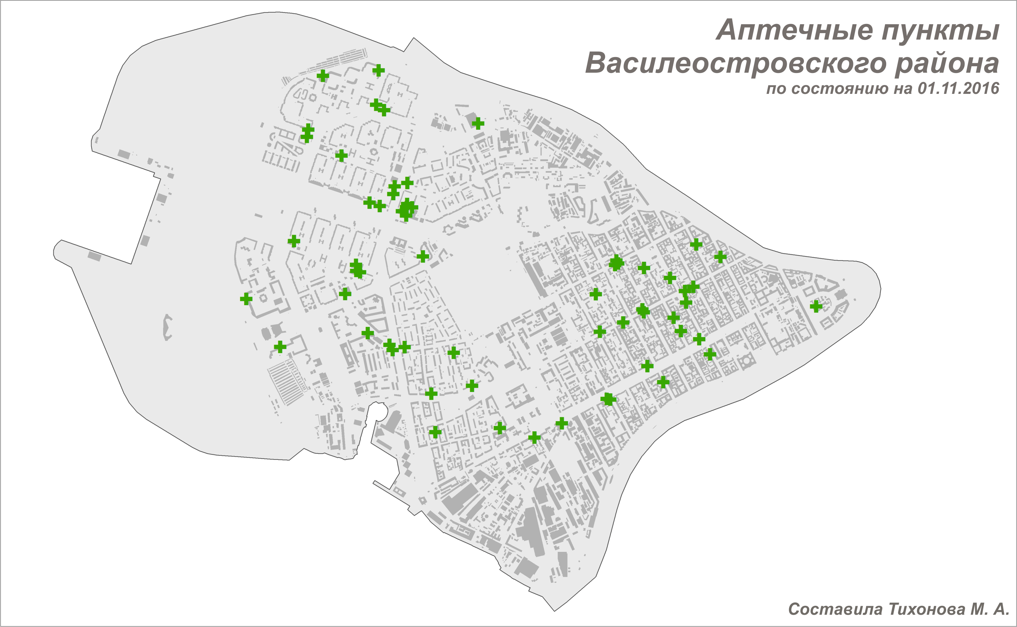 Источник: составлено автором

Указанное количество аптек относятся к 25-и брендам: «Алоэ», «Аптека для бережливых», «Аптека докторара Живаго», «Аптека Пеля», «Аптека при госпитале ОрКли», «Аптечный пункт», «Балтика-Мед», «Витал», «Здоровые люди», «Лаванда», «Лекка-Фарм», «ЛекОптТорг», «Мелодия здоровья», «Натур Продукт», «Невис», «Норма», «Озерки», «Первая помощь», «Петербургские аптеки», «Петробель», «Планета здоровья», «Радуга», «Родник здоровья», «Университетская аптека», «Фармакор», «Фиалка» и «Хелс». При этом наиболее представленной на территории Васильевского острова является аптечная сеть бренда «Первая помощь». (см. Рис. 16)

Рисунок 16. Распределение аптечных пунктов Василеостровского района по брендам

Источник: составлено автором

Из-за большого количества игроков на рынке сложно говорить о закономерностях размещения тех или иных сетей в пределах изучаемой территории. Однако можно отметить, что на территории современной застройки (западная часть исследуемой области) большие игроки фармацевтической индустрии еще не пришли. Население в указанных областях обслуживают такие ретейлеры, как: «Алоэ», «Витал», «Родник здоовья» и «Мелодия здоровья». Традиционно крупнейшие фармацевтические дистрибьютеры, такие как «Озерки», «Петербургские аптеки» и др. располагаются в полностью застроенных и обжитых кварталах, обслуживая уже полностью сформированное население.
Несмотря на то, что ранее в работе приводилось исследование, доказывающее слабую зависимость локализации аптек от расположения станций метро, в пределах исследуемой территории 22 из 61 аптечных пунктов (36,0%) располагается в пределах 500 метров от ближайшей станции метро. (см. Рис. 17)

Рисунок 17. Зоны влияния станций метро в пределах Василеостровского района Санкт-Петербурга
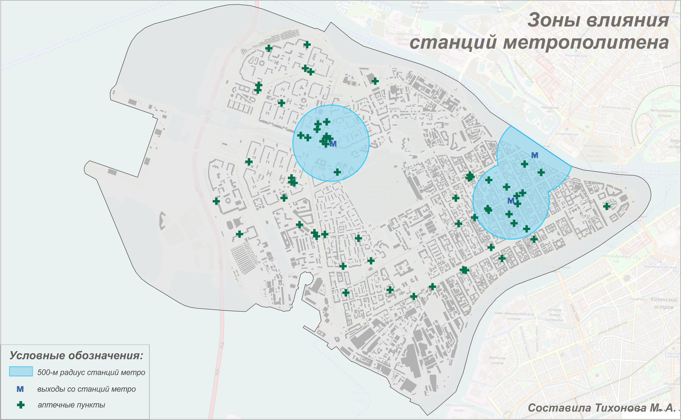
Источник: составлено автором
Такой достаточно высокий процент объектов, располагающихся в пределах зоны влияния станций метро, объясняется скорее спецификой изучаемой территории. То есть процент постоянного населения территории, находящегося в зоне влияния метро относительно высок, соответственно и количество аптечных пунктов, ориентирующихся, прежде всего, на постоянное население и находящихся в пределах зоны влияния метро, относительно высоко. (см. Таблица 1)
Таблица 1. Зоны влияния станций метро
 | ст. м. «Василеостровская» | ст. м. «Приморская» | ст. м. «Спротивная-2»
Количество аптечных пунктов | 10 | 10 | 2
Доля аптечных пунктов, % | 16,4 | 16,4 | 3,3
Численность населения | 22360 | 17102 | 11013
Доля населения, % | 10,7 | 8,2 | 5,3
Средняя численность населения дома | 122 | 407 | 111
Источник: составлено автором
Важным фактором для потенциальных покупателей является ценовая политика торговой точки. Для оценки данного фактора были отобраны данные о стоимости 21 наиболее популярного (по абсолютному количеству продаж) [57] лекарственного средства, относящихся к одной из семи фармацевтических категорий: «Обезболивающие», «Антибиотики», «Витамины», «Средства от простуды», «Противовоспалительные средства», «Средства для стабилизации давления» и «Иммуностимуляторы». На основании собранных данных (см. Приложение №2) были подсчитаны индексы «Ценовой политики» для каждого из объектов розничной торговли. Анализ выявленных индексов позволяет выделить три группы аптечных сетей: с условно «высокой» ценовой политикой (соответствует значениям индекса от 0,00 до 0,33), «средней» ценовой политикой (0,33 – 0,66) и «низкой» ценовой политикой (значения индекса от 0,66 до 1,00). К первой группе относятся только 13 аптек, относящихся к одной из пяти аптечных сетей: «Озерки» (индекс - 1,00), «Петробель» (0,96), «Аптека для бережливых» (0,94), «Петербургские аптеки» (0,79) и Радуга (0,76). Вторую группу составляют 14 аптек, относящихся к восьми аптечным брендам: «Алоэ» (индекс – 0,64), «Норма» (0,60), «Планета здоровья» (0,54), «Хелс» (0,51), «Балтика-Мед» (0,51) «Витал» (0,49), «Родник здоровья» (0,45) и «Аптека при госпитале ОрКли» (0,37). Группа с «высокой» ценовой политикой наиболее представленная, в нее входят 34 аптеки, относящиеся к одному из 15-и аптечных брендов: «Аптека доктора Живаго» (индекс – 0,33), «ЛекОптТорг» (0,32), «Аптека Пеля» (0,32), «Аптечный пункт» (0,30), «Лаванда» (0,28), «Здоровые люди» (0,24), «Невис» (0,23), «Лекка-Фарм» (0,22), «Мелодия здоровья» (0,22), «Натур Продукт» (0,19), «Первая помощь» (0,18), «Фиалка» (0,08), «Университетская аптека» (0,05), «Фармакор» (0,00). (см. Рис. 18)
Рисунок 18. Ценовое распределение аптечных брендов
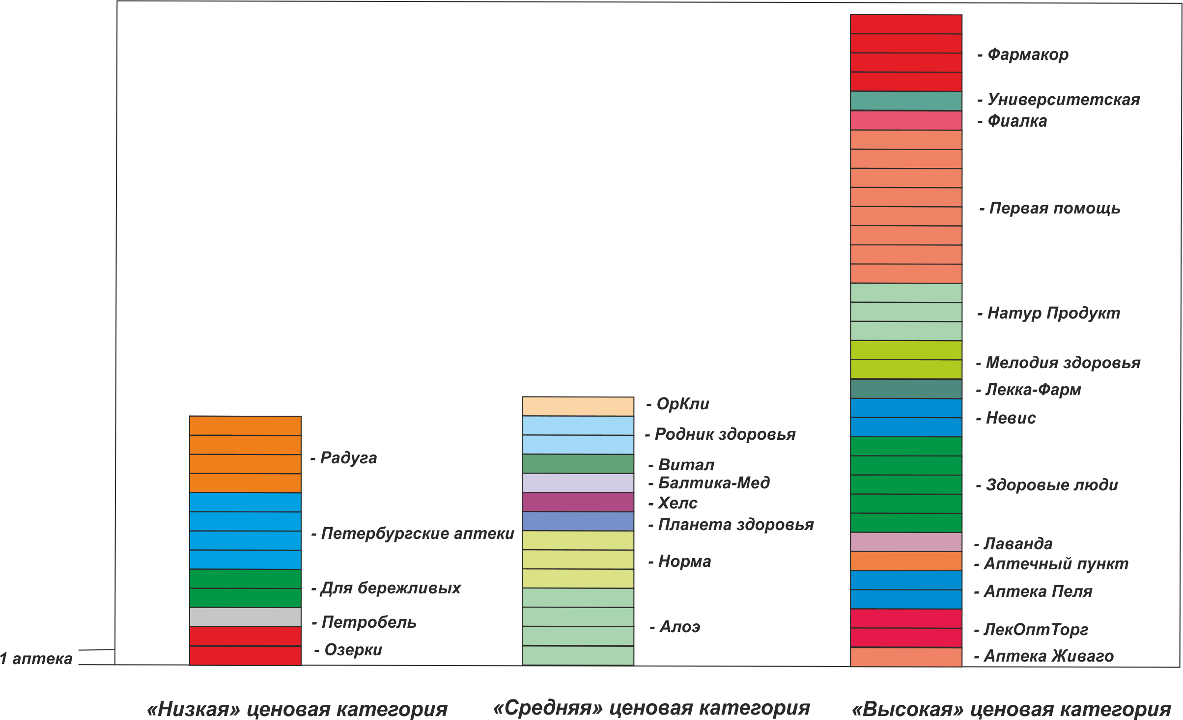
Источник: составлено автором
Территориальное распределение аптек с разной ценовой категорией выглядит следующим образом. (см. Рис. 19).

Рисунок 19. Распределение аптек с разной ценовой категорией в пределах Василеостровского района Санкт-Петербурга
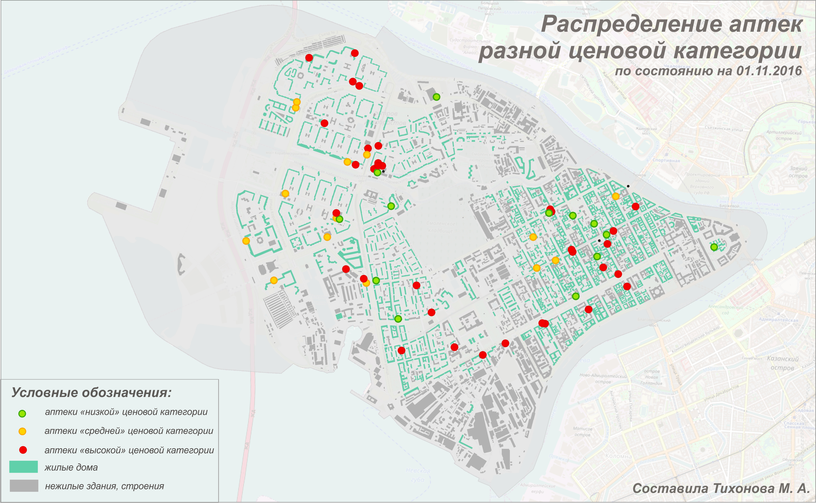
Источник: составлено автором

Территориальная локализация различных ценовых группировок не выявляет явных закономерностей распределения. Однако можно отметить, что преимущественно аптеки из группы с «низким» ценовым сегментом располагаются в области старой застройки (т.е. восточная часть изучаемой территории).
Таким образом, можно отметить, что рынок фарминдустрии на Васильевском острове развивается, прежде всего, за счет некрупных игроков отрасли, таких как «Мелодия здоровья», «Алоэ» и др. Как правило, данные заведения относятся к группе средней ценовой категории. Крупные же игроки рынка («Озерки», «Петербургские аптеки») расположены в областях традиционной застройки Васильевского острова и не рискуют выходить в восточные области района с еще не до конца сформированным населением.

  - Оценка потребительского поведения на основе модели Хаффа
Анализ целевой аудитории выбранной территории и ее конкурентной среды позволяет сделать вывод о возможности размещения дополнительных объектов аптечной сети. При этом, как уже было отмечено ранее, наиболее рентабельным для аптек проявил себя формат стрит-ритейла. Но при выборе конкретного места локации новой точки необходимо руководствоваться строгими моделями, описанными во второй главе работы.
Инструмент рыночного анализа «модель Хаффа», используемый в ArcGIS, оценивает вероятность посещения каждого пункта обслуживания в каждой точке пространства (или для каждого полигона), исходя из его удаленности от пункта обслуживания (по прямой или по дорожному графу), привлекательности пункта обслуживания (площади), расположения конкурентов и коэффициентов, оценивающих «вес» расстоянию и привлекательности. Также рассчитываются потенциальные объемы продаж исходя из численности населения, локализованного на конкретной территории.
Как уже отмечалось, данная модель позволяет учитывать не один, а сразу несколько факторов привлекательности торгового объекта. Необходимо установить ту совокупность факторов, которая в большей степени влияет на рентабельность точки.
В случае с аптечными пунктами привлекательность каждой конкретной точки оценивалась на основании интегрального показателя, составленного из индексов следующих трех показателей: ценовая политика (методика определения описана выше), торговая площадь и количество часов работы за неделю. При этом в соответствии с рекомендацией компании SmartLock (Имангалин, 2013) индексам отмеченных показателей были присвоены следующие соответствующие веса: 0,70, 0,15 и 0,15. (см. Приложение №2).
На основании приведенных выше индексов, а также данных о населении по домам, была подсчитана модель Хаффа, которая отображает во-первых количество людей, посещающих каждую конкретную аптеку, во-вторых, вероятность посещения каждой аптеки населением каждого отдельно взятого дома.
На основании первой переменной можно судить о степени влияния каждого аптечного пункта на окружающее население. (см. Рис. 20)

Рисунок 20. Степень влияния аптечного пункта на население, чел
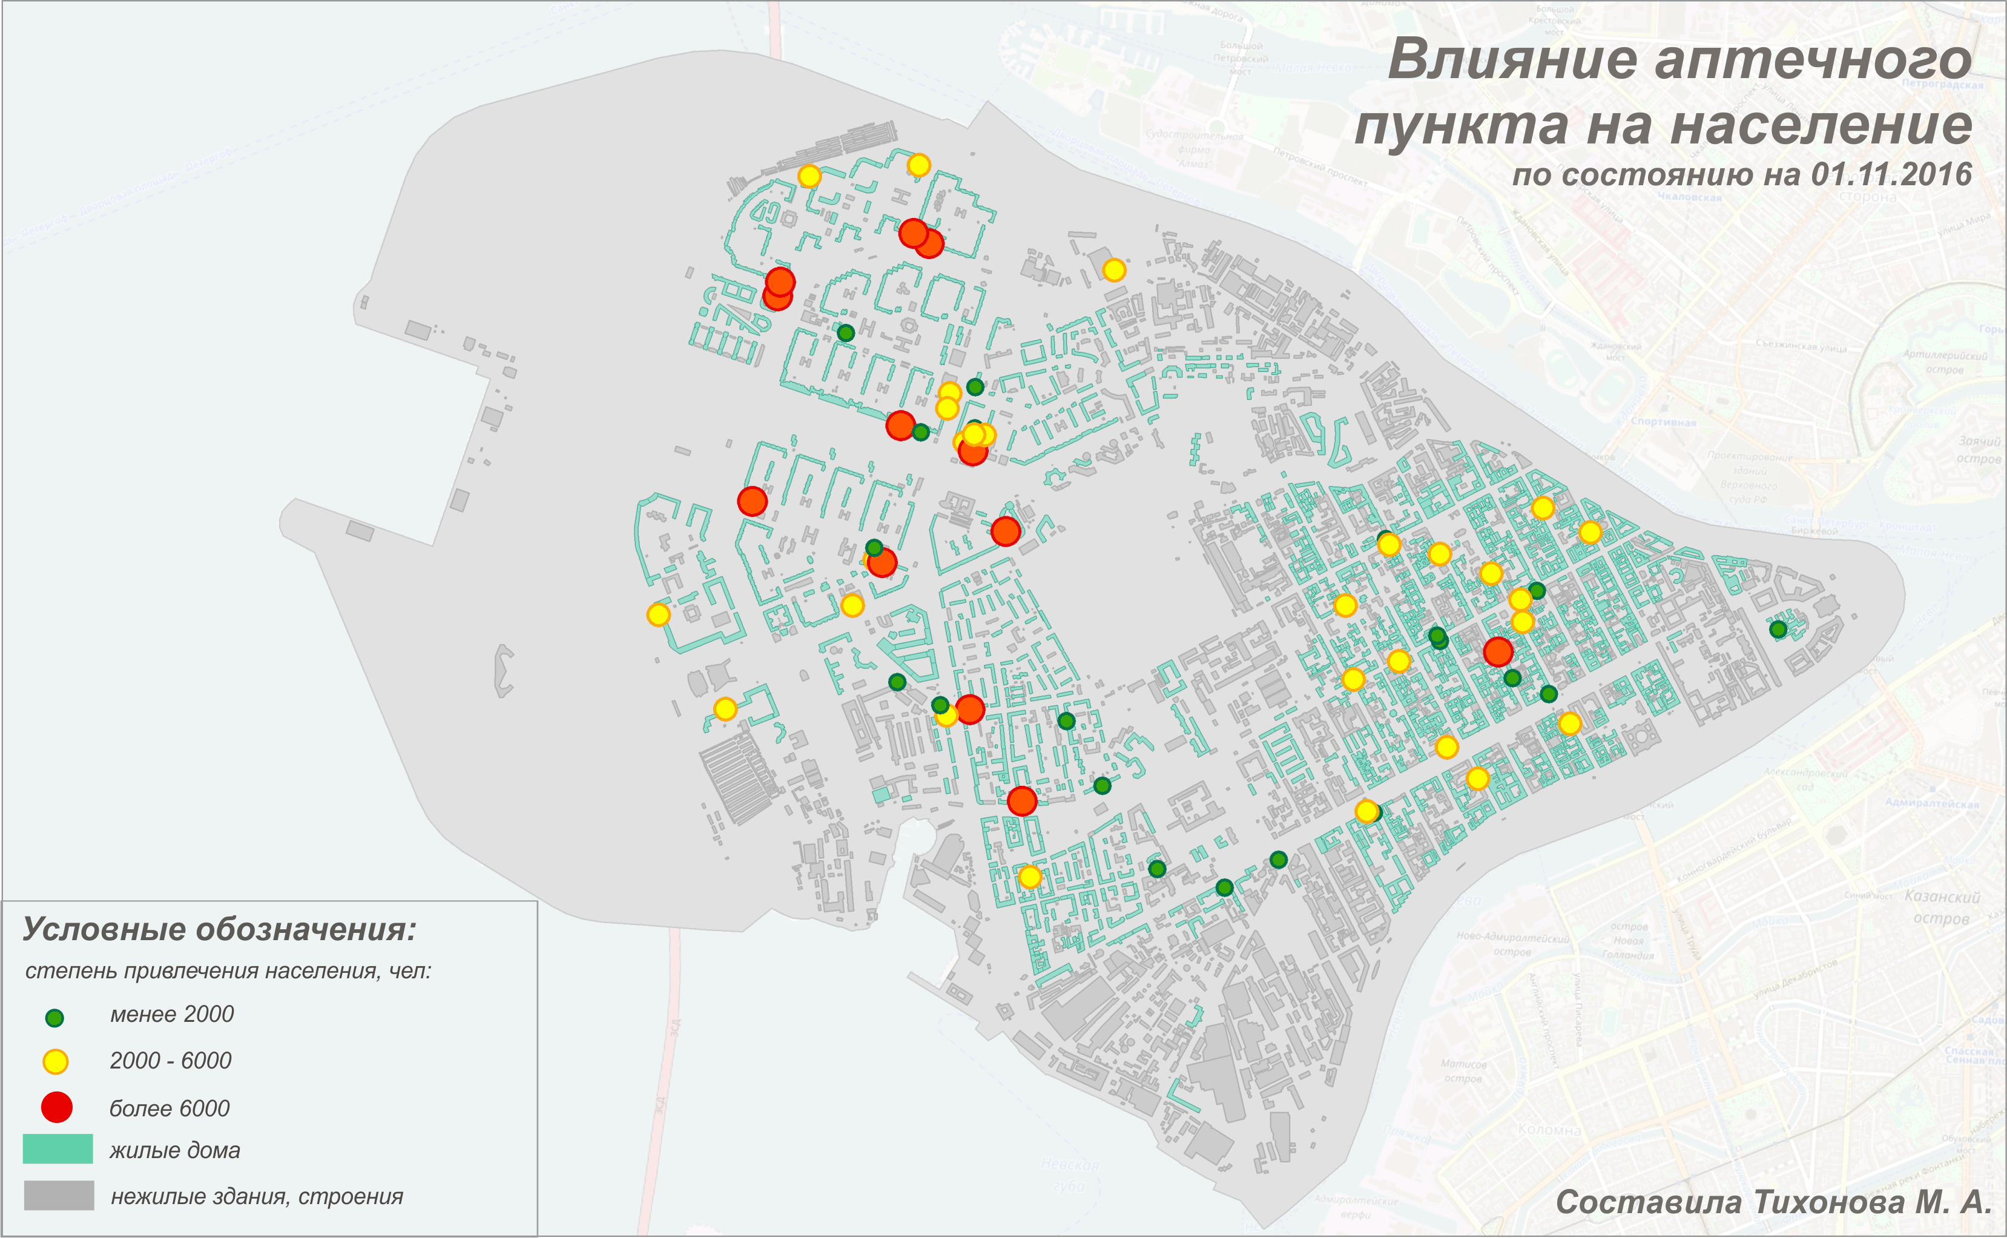
Источник: составлено автором

Степень влияния аптеки зависит от двух факторов: степени привлекательности каждого пункта (на основании описанных ранее индексов) и наличия постоянного населения в непосредственном окружении торгового пункта. На основании данных факторов в старой части Васильевского острова выделяется одна аптека – «Озерки», которая стягивает на себя большую часть населения. В западной части исследуемой территории одного явного лидера нет, что объясняется, прежде всего, отсутствием крупных игроков рынка. При этом в западной части исследуемой территории относительно большее количество аптек, которые стягивают на себя значительную часть населения, что объясняется неуспевающим за ростом населения развитием аптечных сетей.
Второй массив данных позволяет судить о степени привязанности населения каждого конкретного дома к одному аптечному пункту или, иначе говоря, о степени монополизации розничных предприятий. Чем выше этот показатель у каждого конкретного дома, тем выше доля жителей этого дома, которая посещает одну конкретную аптеку. (см. Рис. 21)

Рисунок 21. Степень монополизации аптечными пунктами
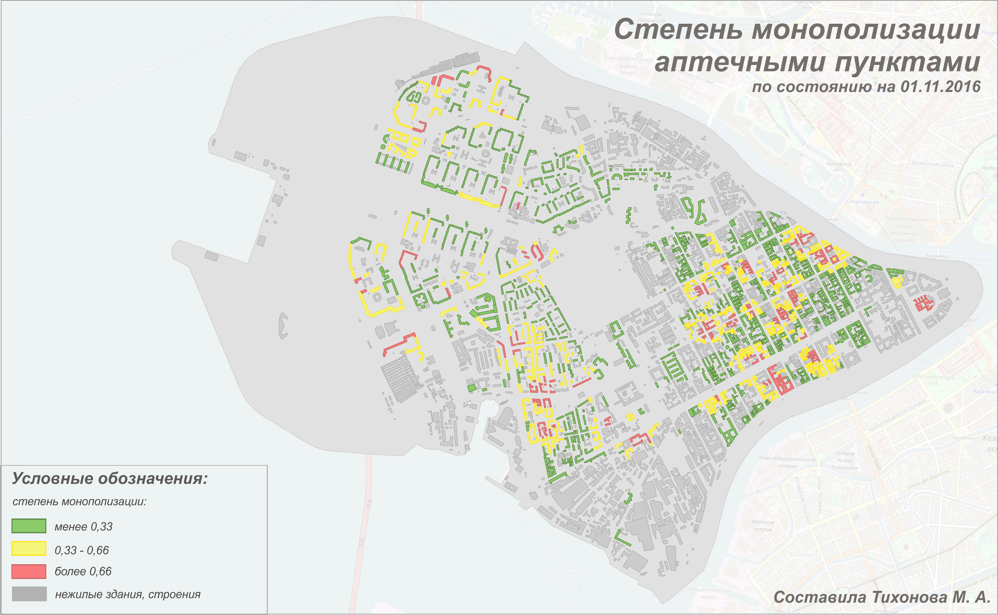
Источник: составлено автором

Для розничных объектов с большой плотностью локализации было справедливо утверждение, что конкуренция точек обратно пропорциональна максимальной вероятности посещения населением одной торговой точки, и в квартале с минимальной конкуренцией имеет смысл открывать новый торговый объект. Однако с ретейлерами, для которых не характерна большая плотность локализации (как в случае с аптечными сетями) такая закономерность не работает. Зоны с максимальной конкурентностью в данном случае обозначают, что в непосредственной близости от дома расположен аптечный пункт и с высокой долей вероятности покупатель отправится именно в него. Напротив, низкий уровень конкурентности обозначает, что потенциальный покупатель равноудален от всех аптечных пунктов и имеет смысл ставить новый объект в указанной области. (см. Рис. 22 - 23)

Рисунок 22. Степень монополизации аптечными пунктами и аптечные пункты по количеству привлекаемых клиентов
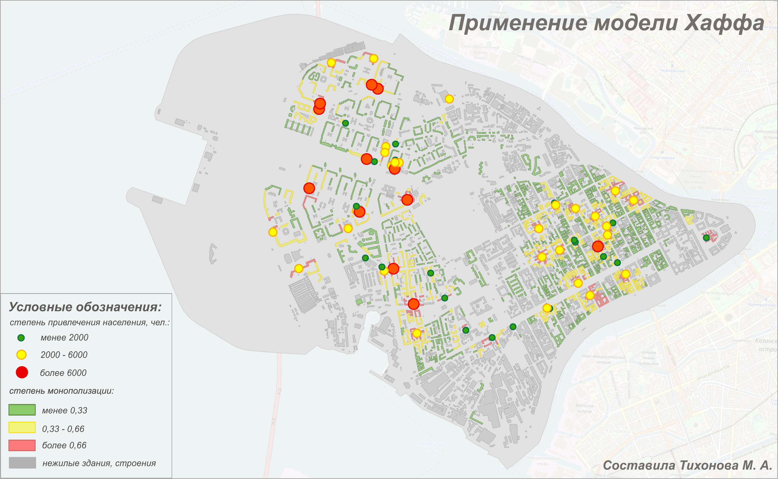
Источник: составлено автором
Рисунок 23. Уровень притяжения населения одной аптекой и аптечная сеть по уровню привлекательности
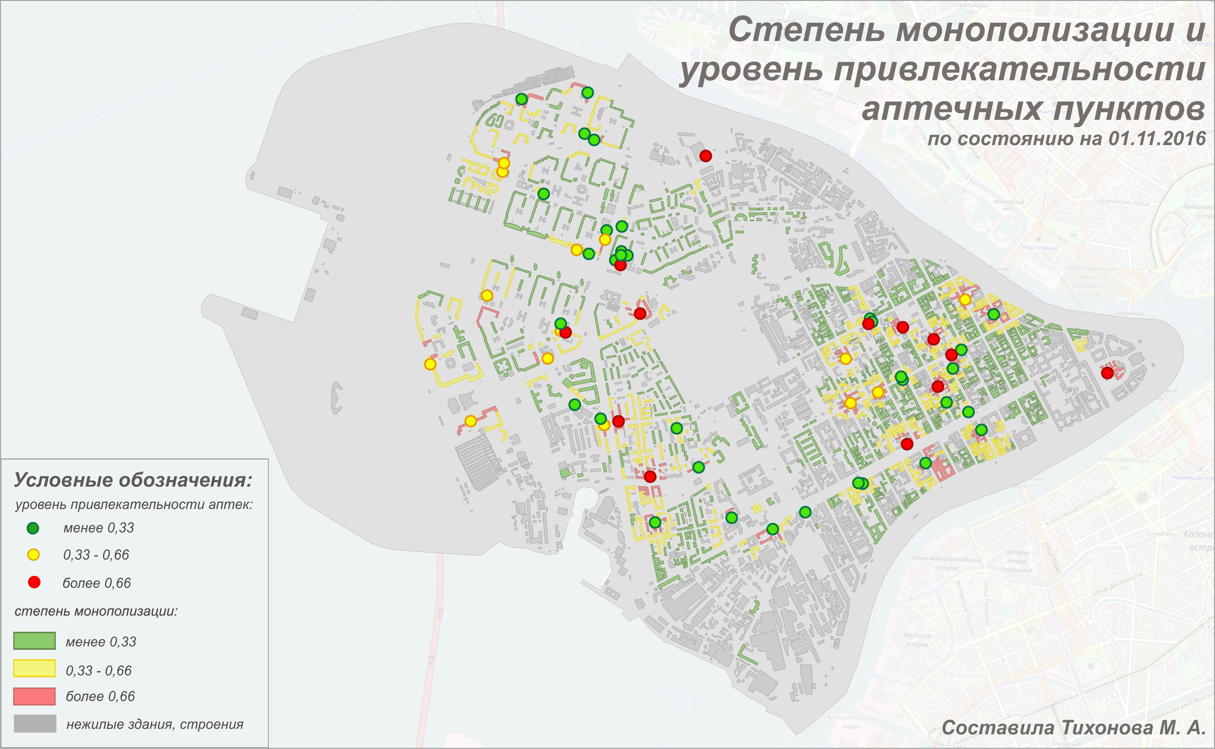
Источник: составлено автором
Рисунок 23 позволяет проследить уровень корреляции между степенью притяжения населения дома одной аптекой и степенью аттрактивности каждой конкретной аптеки. Однако есть исключение, связанное с высокой плотностью нахождения аптечных пунктов вблизи станций метро «Приморская» и «Василеостровская». Здесь, несмотря на высокую аттрактивность некоторых акторов, население имеет большой выбор, поэтому уровень притяжения населения одной аптекой здесь также будет минимален. В остальных случаях указанная выше закономерность будет соблюдаться. Соответственно, открытие аптечного пункта наиболее перспективно в пределах зеленых зон, исключая зоны влияния метро.

  - Влияние государственного регулирования деятельности аптечных пунктов и уровня арендной платы на выбор потенциального места расположения объекта
На развитие фарминдустрии города большое влияние оказывает социальная политика, которую проводит администрация города. Это выражается в обязательстве некоторых участников рынка быть частью социальных программ города, в частности удерживать цены на ряд лекарственных средств. Однако несмотря на кажущуюся ограничивающую функцию, именно эти программы позволяют сохранять за дискаунтерами постоянных покупателей (Збаровский, и др., 2009). Однако рассматривать столь значительные влияния имеет смысл в достаточно крупном масштабе (начиная от рассмотрения города). Оценить данное влияние в пределах района города не представляется возможным.
Если же говорить о другом важном факторе выбора локализации нового торгового пункта – уровне арендной платы – то в данном случае картинка ее распределения по территории Васильевского острова достаточно очевидная. (см. Рис. 24)

Рисунок 24. Распределение величины арендной платы за кв. м. на территории Василеостровского района Санкт-Петербурга
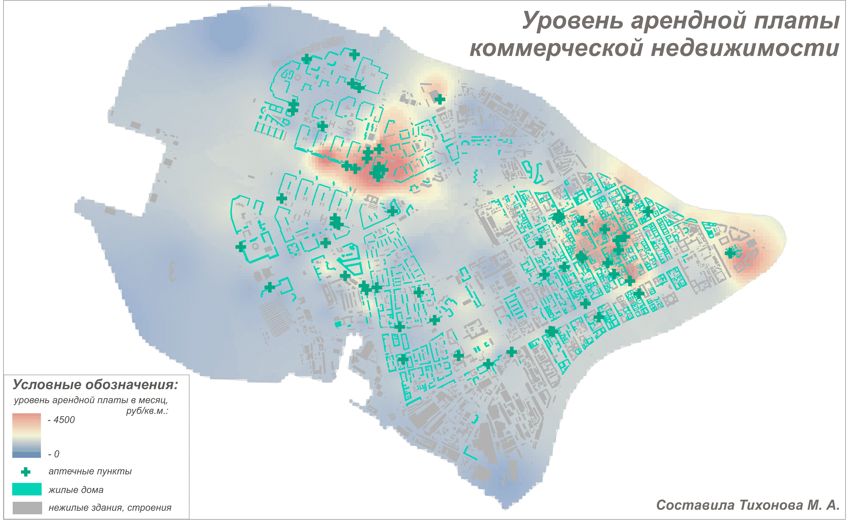
Источник: составлено автором

Наибольший уровень арендной платы наблюдается в зонах, максимально приближенным к зонам влияния станций метро «Приморска», «Василеостровская» и «Спортивная – 2». Так же относительно высокий уровень арендный платы отмечается в областях, приближенных к наиболее значимым культурным достопримечательностям Василеостровского района. Так, арендная плата в непосредственной близости от, например, Стрелки Васильевского острова установилась на уровне 2500 – 3000 рублей за кв. м. в месяц.
Таким образом, ограничением по арендной плате для определения места локализации нового аптечного пункта являются области, включающие зоны влияния метро, и области, находящиеся в непосредственной близости от важных культурно-исторических памятников.

  - Применение модели Хаффа для установления потенциального места локализации объекта
На основании совокупности собранных данных о конкурентной среде, моделях поведения населения в выбранной территории, а также с учетом ограничивающюих факторов (арендная плата), с помощью модели Хаффа были установлены 3 новые потенциальные локации для будущих магазинов. Следует отметить, что для установления потенциальных локаций первоначально по территории исследуемой области было случайным образом расставлено 2000 потенциальных точек с коэффициентом аттрактивности 0,5. Затем, по существующему полю населения с учетом конкурентного поля и используя модель Хаффа просчитывается количество населения, которое привлекает каждая точка. На основании полученных данных отбираются три точки с максимальными значениями данного показателя. Затем, по модели Хаффа пересчитывается количество привлеченного населения, но уже с учетом трех новых выбранных точек. При этом меняется как показатель степени привлечения населения, так как новые точки оттягивают часть потенциальных потребителей, так и степень монополизации аптечными пунктами. Результат данной работы приведен на следующем Рисунке (см. Рис. 25).

Рисунок 25. Установление потенциальных мест локализации
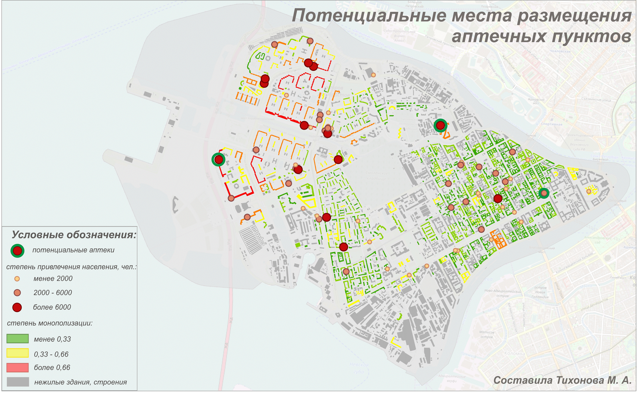
Источник: составлено автором
Установленные три потенциальные локации изначально ориентируются на разные рынки. Точка №1 расположена в историческом районе Василеостровского района. Большая часть аптек на данной территории изначально была перегружена. Поэтому и новая точка не может перетянуть на себя значительную часть потенциальной целевой аудитории (только 6620 человек). Тем не менее, если ориентироваться не столько на интересы бизнеса, сколько на интересы населения, можно сделать вывод о необходимости установления данной точки, так как населения данной территории испытывает профицит фармацевтических учреждений.
Точка №2 ориентирована преимущественно на потенциальное население строящихся домов, ближайшие аптечные учреждения от которых находятся не ближе 500 метров. Данная точка по состоянию на ноябрь 2016 года потенциально могла бы аккумулировать 6698 человек, что, хоть и больше среднего значения аналогичного показателя по существующим аптечным пунктам, не достаточно, чтобы говорить о потенциальной рентабельности точки. Однако, с учетом того, что население данной территории еще не сформировано до конца (т.е. процесс строительства и заселения продолжается), данная точка также имеет потенциал развития.
Точка №3 располагается в наиболее динамично развивающейся области Василеостровского района, но, несмотря на это, уже потенциально аккумулирует более 7700 человек, что сопоставимо с крупнейшими существующими аптеками изучаемой территории. Уровень арендной платы на территории установился на наименьшем уровне, население продолжает расти, а крупных конкурентов («Озерки», «Петербургские аптеки» и т.д.) нет в радиусе более 500 метров. Если учесть тот факт, что восточнее указанной точки вводятся в эксплуатацию новые жилые здания (что на данный момент в модели не может быть учтено), эта точка становится наиболее перспективной.
Таким образом, можно отметить, что анализ целевой аудитории территории выявляет две основных области проживания населения в пределах Василеостровского района: «историческая», характеризующаяся малоэтажной застройкой, но высокой плотностью жилых зданий, и «новая» с многоэтажными строениями и продолжающимся и по сей день строительством. Соответственно наиболее крупные компании отрасли, такие как «Озерки», «Петербургские аптеки» и т.д. преимущественно тяготеют к «историческому району» и не рискуют развивать свои сети «на восток» до тех пор, пока там окончательно не сформируется население. На основании этой закономерности, а также прочих факторов были предложены новые потенциальные места для строительства, которые бы преследовали как интересы населения (минимизация импеданса, т.е. расстояния до ближайшего объекта), так и интересы бизнеса (максимизация покрытия потенциальной целевой аудитории).

Заключение
Переход от плановой к рыночной системе экономики обусловил трансформации, произошедшие и на аптечном рынке. Так, начавшийся только в 1993-м году процесс замещения государственных аптек коммерческими привел к тому, что уже в начале 21-го века подавляющее количество аптечных пунктов было частным. Соответственно это процесс привел к изменениям как в размещении объектов, так и в потребительском поведении. Частные фирмы при размещении своих торговых точек руководствуются принципом максимизации прибыли, соответственно произошел процесс большей территориальной концентрации торговых точек в наиболее потенциально рентабельных местах, что не соответствует принципу равномерного распределения, существовавшему ранее. Также изменилось и потребительское поведение населения. Так, если ранее основным фактором выбора пункта была территориальная близость, поскольку сами пункты не отличались ни разнообразием ассортимента, ни ценовой политикой, то на данный момент, применительно именно к аптечным сетям, можно утверждать, что фактор ценовой политики является одним из главных при выборе торговой точки.
В настоящий момент для максимизации потенциальной прибыли при размещении ритейлеры должны учитывать множество факторов, среди которых наличие помещения, платежеспособного спроса, уровень конкуренции и т.д. В зависимости от типа рыночных услуг значение каждого фактора может сильно меняться. Так, для размещения аптечных сетей именно численность населения, проживающая в зоне обслуживания, является основным фактором размещения потенциальной торговой точки, в отличие от, например, крупных ритейлеров, для которых факт наличия доступных арендных площадей становится определяющим.
Нельзя также не отметить, что на размещение торговых точек влияет взаимное расположение различных видов розничных объектов, которые в совокупности могут образовывать не только конкурентную среду, но и симбиотические варианты взаимодействия, при которых потенциально могут образовываться торговые кластеры, торговые улицы. Однако, применительно к аптечным сетям, следует отметить, что изучение размещения других торговых точек ограничивается только анализом конкурентной среды, так как этот вид ритейла не имеет дополняющих их объектов.
В целом же стоит отметить, что расположение ритейлеров (вне зависимости от их типа) лимитируется рынком торговой недвижимости. И если на данный момент он находится в стадии активного развития (как за счет стрит-ритейла, так и за счет строительства новых торговых центров), то в ближайшем будущем можно ожидать достижения рынком недвижимости лимита. В таком случае, эффективное расположение ретейлеров приобретет крайнюю важность, и исследования на данную тему станут еще более актуальными.
В ходе исследования получены следующие результаты и выводы, которые и являются предметом защиты:
1. Территориальные диспропорции в локализации рыночных услуг формируются под воздействием различных факторов. Основными внешними факторами для ритейлеров могут являться: численность постоянного населения, уровень обеспеченности инфраструктурой, наличие конкурирующих и дополняющих ритейлеров и т.д. Как показало исследование, на размещение аптечных пунктов в большей степени влияет именно фактор наличия постоянного населения, проживающего в зоне обслуживания.
2. Модель потребительского поведения также формируется под влиянием различных факторов. Однако именно фактор ценовой политики является ключевым показателем аттрактивности аптечных пунктов.
3. Территориальная локализация аптечных пунктов практически не выявляет закономерностей между ценовой политикой торговой точки и ее расположением. При этом прослеживается зависимость между локализацией аптечных пунктов и их брендами: так наиболее крупные торговые точки (с наибольшим оборотом капитала) локализуются в исторических районах города, а территории, в которых ведется активное строительство, осваивают, преимущественно, представители меньших по обороту сетей.
4. Использование различных видов геоинформационного моделирования позволяет не только оценивать закономерности существующей локализации объектов, но и разработать прогноз размещения объектов услуг, а такжже потенциально оценить возможность консенсуса между интересами населения и бизнеса: улучшения территориальной доступности торговых объектов для населения и коммерческой эффективности объекта услуг с учетом конкурентной среды и масштаба потенциального спроса.
5. Разработанная методика оценки размещения потенциального объекта рыночных услуг показала применимость ГИС-технологий для создания информационной базы исследования размещения коммерческих объектов в масштабах города или района города.
Безусловно, описанная выше методика имеет ряд ограничений. Она учитывает все население, без разбиения его на поло-возрастные группы, кроме того она не учитывает дневное и, что важнее, потенциальное население. Кроме того, применявшаяся модель Хаффа уравнивает фактор расстояния и фактор аттрактивности каждого пункта. На этом фоне более сложные, но детальные модели, например логит-модели, позволяют провести более предметный анализ. Отмеченные ограничения создают потенциальные возможности для будущих исследований.

Список литературы
- Applebaum W Methods for Determining Store Trade Areas, Market Penetration and Potential Sales- Journal of Marketing Research,3, 1966 - р. 127 - 141.
- Applebaum W. The Dynamics of store trading areas and bicubic splines - J. of Retailing, 1992 - р. 221-241.
- Applebaum W. и Cohen S.B. The Dynamics of Store Trading Areas and Market Equilibrium - Annals of the Association of the American Geographer, 1961 - vol. 51. - р. 73 - 101.
- Berry Market Centers and Retail Location, Theory and Applications - Englewood Cliffs, N.J., 1988
- Chasco Y. C. and Vicent O. J Spatial interaction models applied to the design of retail trade areas - Vienna : 38th Congress og the European Science Association, 1998.
- Clarke G. P. Changing Methods of Location Planning for Retail Companies - Geojournal, 1998 - Vol.45, №4. - р. 289 - 298.
- Christaller W. Die zentralen Orte in Süddeutschland. Germany, 2009.
- Fik T. [и др.] A Methodology for Delineating A Primary Service Area For Recreational Boaters Using A Public Access Ramp - A Case Study Of Cockroach Bay. The Florida Geographer, 2005 - Т. 36. - р. 23 - 40.
- Foxall G. R. and Goldsmith R. E. Consumer psychology for marketing - Michihan Univ.: Routledge, 1994. - p. 224.
- Golledge R. G. Human Cognitive Maps and Wayfinding. In R. G. Golledge(Ed.) - Baltimore : The John Hopkins University Press., 1999 - р. 5 - 45.
- Huff D. Defining and Estimating a Trade Area - Journal of Marketing, 1964 - 28. - р. 34 - 38.
- Lepetit B. The Pre-industrial Urban System: France 1740-1840 - Cambridge University Press, 1994 - р. 483.
- McFadden D. Econometric models of probabilistic choice // Structural analysis ofdiscrete data with econometric applications. Cambridge: MIT Press, 1977.
- Nakanishi M., Cooper. L. Parameter estimate for multiplicative interaction choice model: Least Squares Approach // J. of Marketing Res. 1974. № 11. P. 303–311
- Reilly W.J. The law of retail gravitation. N.Y., 1931.
- Robinson T., Clarke-Hill C. M. и Clarkson R. Differentiation through service: a perspective from the commodity chemicals sector - The Service Industries Journal, 2002 - 22 (3). - р. 149 - 166.
- Tardiff T.J. Definition of alternatives and representation of dynamic behavior in spatialchoice models // Transportation Res. Record. 1979. № 723. P. 25–30
- Thrall G.I. Business Geography and New Real Estate Market Analysis - Oxford Press: Oxford, 2002 - р. 258 - 269
- Thrall G.I. и Borden E.: Elshaw-Thrall S. Delineating Hospital Trade Areas: It's Practically Brain Surgery - GeoSpatial Solution, 2002 - 12 (7). - р. 46 - 51
- Андерсон В.Н. Теоретико-методологические проблемы современной экономической географии: бизнес-география и география теории предпринимательства // Социально-экономическая география история, теория, методы, практика (к 100-летию со дня рождения Ю.Г. Саушкина). Сборник статей. – Смоленск, 2011. стр. 155–158.
- Андрианов В., Бредюк К. и Леонов А. Геомаркетинг: на стыке маркетинга и географии -: Маркетинг Менеджмент, 2010 г. - № 7-8 - стр. 25 - 38
- Бондаренко В. А., Костоглодов Д. Д. и Емельяненко И. С. Маркетинговые решения в управлении конкурентоспособностью предприятий - LAP LAMBERT Academic Publishing, 2008 г. - стр. 164 .
- Бредюк К. Н. Геомаркетинг: география в маркетинге - ArcReview, 2009 г. - №4.
- Бредюк К.Н. Геомаркетинг как инструмент решения задачи размещения и позиционирования точки продаж товаров, 2008 г.
- Гоголь Б. И. Платежеспособный спрос и розничный товарооборот - М.: Наука, 1968. - 86 с.
- Горкин А. П. Социально-экономическая география: понятия и термины - Смоленск : Ойкумена, 2013.
- Григорьева М.А. Размещение мелкорозничной сети торговли в крупном районе города // География: теория и практика. Материалы конференции – Иркутск, 1998. стр. 48–50
- Домброва Е. и Карлос А. Аптечный рынок города лихорадит // Деловой Петербург. - Санкт-Петербург, 2016 г. - №2
- Збаровский К. и Макаркина О. Петра творения. «ФВ» представляет ТОР41 аптечных сетей Санкт-Петербурга и Ленинградской области - Санкт-Петербург: Фармацевтический Вестник, 2009 г. - №4.
- Имангалин А. Ф. Пространственные модели потребительского поведения, применяемые при оценке размещения рыночных услуг - М.: Вестник МГУ, 2013 г. - Серия 5: География.- стр. 50 - 65.
- Имангалин А. Ф. Геоинформационное картографирование расположения объ-ектов розничной продовольственной сети // Исследования молодых географов. Сборник статей победителей секции «География» XVII Междунар. молодёжной науч. кон-ференции «Ломоносов – 2010». Отв. ред. А.Н. Иванов – М.: МАКС Пресс, 2010. С. 22–77.
- Имангалин А.Ф., Ушакова Л.А. Комплексная оценка расположения объектов аптечной сети с использованием геоинформационных технологий (на примере г. Уфы) // ИнтерКарто/ИнтерГИС 17: Устойчивое развитие территорий: теория ГИС и практический опыт. Мат-лы Междунар. конф. (Белокуриха, Денпасар, 14–19 декабря 2011 г.). – Барнаул, 2011. С. 259–264
- Костерин И. Г. Пространственный анализ предпочтений покупателей розничных магазинов на территории города - Ниний Новгород: Практический маркетинг, 2007 г. - №10. - стр. 30 - 46.
- Лебедева Т.А., Курушина Н.В. Использование методов геомаркетинга для территориальной организации торговли в городе Братске // Управление каналами дистрибуции. 2007- № 3 - стр. 226–233
- Леви М., Бартон А. Основы розничной торговли. – М.: Вершина, 1999. – 448 с.
- Меркушева Л. А. География сферы обслуживания населения (теория и методология) - Красноярск, 1989. - стр. 184 с..
- Перекрест В.В., Рюмин М.Ю., Моисеева Н.К. Влияние пространственного фактора на поведение потребителей товаров и услуг // Маркетинг услуг. 2006. №2. С. 106– 122.
- Перекрест В.В Формирование политики размещения розничных точек на основе принципов пространственного поведения потребителей- Москва : Дисс. … канд. экон. наук., 2006.
- Пилипенко Е.В, Габрук Е.В Феномен торговых центров как отражение особенностей экономики знаний // Вестник Челяб. гос. ун-та. 2009. № 3(141). Экономика. Вып. 19. С. 19–23.
- Попов А. А. Анализ доступности как основа методики измерения региональных уровней обслуживания // Проблемы географии сферы обслуживания - М., 1974. - стр. 75 - 78.
- Пустовалова Е. А. и Чернов В. П. Сравнительный анализ методов размещения точки розничной торголи - Современная экономика: проблемы и решения, 2015 г. - №2. - стр. 29 - 44.
- Славич-Приступа А. С. Аптечный рынок Санкт-Петербурга - Новая аптека, 2015 г. - №12. - стр. 16 - 19.
- Тюнен И. Г. Изолированное государство// перевод Е. А. Торнеус под редакцией проф. А. А. Рыбникова - М.: Экномическая жизнь, 1996. - 328 с.
- Хаггет П. Пространственный анализ в экономической географии- М., 1979 - 359 с..
- Цветков В. Я. Геомаркетинг: прикладные задачи и методы - М.: Финансы и статистика, 2002 - 365 с.
- Цветков В. Я. и Семушкина С. Г. Геоинформационный анализ задач размещения - М.: Вестник Московского государственного областного университета, 2009 г.. - Серия: Экономика - стр. 95 - 120
- Чернявский У. Г. Потребности, спрос, товарооборот в социалистическом обществе - М.: Мысль, 1971. - 215 с.
- Чернявский У. Г. Потребности, товарооборот, потребление материальных благ: \ - М.: Наука, 1981. - 269 с.
- Эдкок Деннис и Салливан Малкольм Маркетинг в розничной торговле - СПб: Нева, 2004. - 384 с.

Интернет-источники:
- Davies J. World Airports Voronoi [Электронный ресурс] – URL:https://www.jasondavies.com/maps/voronoi/airports/ (дата обращения: 22.12.2016)
- Patel Ashish, Fik Timothy J. и Thrall Grant I. Trade Area Definition and Calculation // web-site of University of Florida, Department of Geography [Электронный ресурс] - URL:https://warrington.ufl.edu/centers/retailcenter/docs/papers/PatelFikThral2007.pdf (дата обращения: 20.12.2016)
- Thünen Johann Heinrich Der isolierte Staat in Beziehung auf Landwirtschaft und Nationalökonomie [Электронный ресурс] - URL:https://archive.org/details/derisoliertestaa00thuoft (дата обращения: 19.11.2017)
- Имангалин Ф. К. Что влияет на размещение стрит-ритейла? - [Электронный ресурс]- URL:http://smartloc.ru/list/blog/articles/metrovspopulation/ (дата обращения: 10.02.2017)
- Межрегиональная справочная система «Поиск лекарств в аптеках» - [Электронный портал] – URL: http://sankt-peterburg.pharmacevtika.ru/ (дата обращения: 11.11.2016)
- Официальный сайт компании DSM group - [Электронный портал]- URL:http://www.dsm.ru/ (дата обращения: 16.03.2017)
- Официальный сайт EMLS 24 - [Электронный портал]- URL:http://emls.ru/ (дата обращения: 15.04.2017)
- Официальный сайт аналитической компании RNC Pharma - [Электронный портал]- URL:http://rncph.ru/ (дата обращения: 16.03.2017)
- Официальный сайт компании RRG - [Электронный портал]- URL: http://rrg.ru/ (дата обращения: 16.03.2017)
- Официальный сайт маркетинговой компании Taylor Nelson Sofre -[Электронный портал]- URL: http://www.tnsglobal.com/ (дата обращения: 01.03.2017)
- Официальный сайт ГК «Центр пространственных исследований» - [Электронный портал]- URL: http://www.geointellect.com (дата обращения: 01.03.2017)
- Официальный сайт Региональной геоинформационной системы Санкт-Петербурга - [Электронный портал] – URL: http://www.rgis.spb.ru/map/Main.aspx (дата обращения: 22.03.2017)
- Сервис по поиску лекарств в аптеках Санкт-Петербурга - [Электронный портал] – URL: http://www.acmespb.ru/ (дата обращения: 11.11.2016)
- Толмачева А. Кейс: Магазин Hoff увеличил конверсию с рекламы садовой мебели на 21%, применив данные о погоде – [Электронный ресурс]- URL:https://vc.ru/p/case-weather (дата обращения: 08.12.2016)
- Сазонов А. Полигоны Тиссена - [Электронный ресурс]- URL:http://www.slideshare.net/ssusere482cc/ss-63107183 (дата обращения: 20.01.2017)
- Санкт-Петербургская избирательная комиссия. Сведения о проводящихся выборах и референдумах, 2017 - [Электронный портал]- URL:http://www.st-petersburg.vybory.izbirkom.ru (дата обращения: 20.03.2017).
- Федеральная служба государственной статистики. База данных показателей муниципальных образований - [Электронный портал]- URL:http://www.gks.ru/dbscripts/munst/munst40/DBInet.cgi (дата обращения: 20.03.2017)
Приложения
- Методы анализа размещения. Составлено автором по материалам Chasco, Vicens, 1996;
- Цены на наиболее популярные лекарства в аптеках Василеостровского района по состоянию на 01.11.2016;
- Основные параметры аттрактивности аптек Василеостровского района, по состоянию на 01.11.2016;
- Индексы привлекательности аптек.
Приложение №1. Методы анализа размещения. Составлено автором по материалам Chasco, Vicens, 1996.
Модель Вейсброла, Парцеля и Кернса
(1984)
Модель Раста и Донту
(1995)
DCM
Форинтгейм
(1983, 1989)
NLM
МакФадден (1974)
MLM
МакФадден (1974)
Модели пространственного взаимодействия
Логит-модели пространственного выбора
Модель пространственной диффузии (1992) и др.
Динамические пространственные модели
Лувьер и Вудворт
(1983)

Описательно-детерминистский подход
…и другие
Модель Бетти
(1978)
Модель Конверса
(1949)
Модель Хаффа (1963)
Модели розничной
гравитации
Рейли (1931)
Полигоны Тиссена
Джонс и Мок (1984)
Теория центральных мест
Кристаллер (1935), Леш (1954)
Анализ плотности спроса
Косака (1992)
Теория торговых зон
Апплебаум и Коэн (1961)
Методы эмпирических
наблюдений

Методы прямой оценки полезности
Мультипликативные модели
Методы нормативных предположений
Методы выявления предпочтений
Объяснительно-стохастический подход

Приложение №2. Цены на наиболее популярные лекарства в аптеках Василеостровского района по состоянию на 01.11.2016.
№ | Название | Адрес | 1 | 2 | 3 | 4 | 5 | 6 | 7 | 8 | 9 | 10 | 11 | 12
1 | Радуга | Менделеевская, 3 | 202,00 | 19,00 | 158,00 | 389,00 | 61,00 | 45,20 | 324,40 | 22,20 | 187,00 | 81,40 | 340,20 | 310,00
2 | Лавада | 1 линия, д. 50 | 202,50 | 20,30 | 130,60 | 450,50 | 75,40 | 55,50 | 380,20 | 28,50 | 308,10 | 99,30 | 567,80 | 372,60
3 | Хелс | 2 линия, д. 49 | 220,50 | 17,90 | 141,10 | 430,40 | 63,30 | 48,70 | 337,00 | 25,20 | 271,90 | 87,60 | 500,50 | 328,80
4 | Фармакор | Средний пр-т, д. 22 | 289,00 | 22,20 | 175,10 | 534,20 | 78,60 | 60,50 | 418,30 | 31,30 | 337,50 | 108,80 | 621,30 | 408,10
5 | Аптека для бережливых | Средний пр-т, д. 29 | 169,80 | 16,40 | 117,50 | 358,50 | 54,40 | 41,20 | 295,70 | 19,60 | 189,00 | 74,20 | 310,10 | 278,10
6 | Первая помощь | 6 линия, д. 27 | 255,90 | 20,80 | 163,70 | 499,40 | 73,40 | 56,50 | 391,00 | 29,20 | 315,50 | 101,70 | 580,80 | 381,50
7 | Аптека Пеля | 7 линия, д. 16-18 | 241,30 | 19,60 | 154,40 | 471,00 | 69,30 | 53,30 | 368,80 | 27,60 | 297,60 | 95,90 | 547,80 | 359,90
8 | Первая помощь | Большой пр-т, д. 23 | 255,90 | 20,80 | 163,70 | 499,40 | 73,40 | 56,50 | 391,00 | 29,20 | 315,50 | 101,70 | 580,80 | 381,50
9 | Петербургские аптеки | 7 линия, д. 60 | 184,20 | 18,20 | 128,90 | 393,30 | 59,70 | 45,20 | 324,40 | 21,50 | 187,60 | 81,40 | 340,20 | 305,10
10 | Натур Продукт | 8 линия, д. 29 | 290,00 | 25,00 | 165,00 | 550,00 | 62,30 | 55,60 | 350,50 | 28,80 | 310,50 | 100,00 | 571,60 | 375,50
11 | Озерки | 8 линия, д. 37 | 163,00 | 16,10 | 114,00 | 348,00 | 52,80 | 40,00 | 287,00 | 19,00 | 166,00 | 72,00 | 301,00 | 270,00
12 | Радуга | 9 линия, д. 56 | 202,00 | 19,00 | 158,00 | 389,00 | 61,00 | 45,20 | 324,40 | 22,20 | 187,00 | 81,40 | 340,20 | 310,00
13 | Первая помощь | 11 линия, д. 32/44 | 255,90 | 20,80 | 163,70 | 499,40 | 73,40 | 56,50 | 391,00 | 29,20 | 315,50 | 101,70 | 580,80 | 381,50
14 | Здоровые люди | Средний пр-т, д. 47/34 | 249,90 | 20,30 | 159,90 | 487,70 | 71,70 | 55,20 | 381,90 | 28,50 | 308,10 | 99,30 | 567,20 | 372,60
15 | Здоровые люди | Малый пр-т, д. 33 | 249,90 | 20,30 | 159,90 | 487,70 | 71,70 | 55,20 | 381,90 | 28,50 | 308,10 | 99,30 | 567,20 | 372,60
16 | Невис | Малый пр-т, д. 30 | 230,20 | 20,40 | 165,50 | 491,50 | 72,30 | 55,60 | 384,80 | 28,80 | 310,50 | 100,10 | 571,60 | 375,50
17 | Петербургские аптеки (№16) | Малый пр-т, д. 30 -32 | 184,20 | 18,20 | 128,90 | 393,30 | 59,70 | 45,20 | 324,40 | 21,50 | 187,60 | 81,40 | 340,20 | 305,10
18 | Аптека при госпитале ОрКли | Средний пр-т, д. 48/27 | 236,30 | 19,20 | 151,20 | 461,20 | 67,80 | 52,20 | 361,10 | 27,00 | 291,40 | 93,90 | 536,40 | 352,30
19 | Аптека Пеля | 13 линия, д. 10 | 241,30 | 19,60 | 154,40 | 471,00 | 69,30 | 53,30 | 368,80 | 27,60 | 297,60 | 95,90 | 547,80 | 359,90
20 | Радуга | Большой пр-т, д. 47 | 202,00 | 19,00 | 158,00 | 389,00 | 61,00 | 45,20 | 324,40 | 22,20 | 187,00 | 81,40 | 340,20 | 310,00
21 | Алоэ | Средний пр-т, д. 65 | 200,50 | 19,90 | 140,30 | 428,10 | 65,00 | 49,20 | 353,10 | 23,40 | 204,20 | 88,60 | 370,30 | 332,10
Цифрами в таблице обозначены: 1 - Но-шпа таб. 40мг №24, 2 - Парацетамол таб. 500мг №20, 3 - Пенталгин таб.п/обол. №12, (1 – 3 относятся к группе «Обезболивающие»), 4 - Амоксиклав таб.п/обол. 500мг+125мг №15, 5 - Азитромицин капс. 250мг № 6, 6 - Тетрациклин мазь 3%, 15 гр (4 – 6 относятся к группе «Антибиотики»), 7 - Алфавит в сезон простуд таб. №60 д/детей, 8 - Аскорбиновая кислота драже 50мг №200, 9 - Компливит актив таб.жеват. №30 банан (7 – 9 относятся к группе «Витамины»), 10 - Цитрамон ультра таб.п/обол. №10, 11 - Терафлю порошок №10 лимон, 12 - Колдрекс хотрем порошок №10 мед+лимон ( 10 – 12 - относятся к группе «От прстуды»).
Приложение №2. Цены на наиболее популярные лекарства в аптеках Василеостровского района по состоянию на 01.11.2016. Продолжение 1.
№ | Название | Адрес | 1 | 2 | 3 | 4 | 5 | 6 | 7 | 8 | 9 | 10 | 11 | 12
22 | Норма | 17 линия, д. 48 | 203,80 | 20,20 | 142,50 | 435,00 | 66,00 | 50,00 | 358,80 | 23,80 | 207,50 | 90,90 | 376,30 | 337,50
23 | Натур Продукт | 19 линия, д. 14/54 | 290,00 | 25,00 | 165,00 | 550,00 | 62,30 | 55,60 | 350,50 | 28,80 | 310,50 | 100,00 | 571,60 | 375,50
24 | Здоровые люди | Большой пр-т, д. 54 | 249,90 | 20,30 | 159,90 | 487,70 | 71,70 | 55,20 | 381,90 | 28,50 | 308,10 | 99,30 | 567,20 | 372,60
25 | Университетская аптека | Большой пр-т., д. 68 | 269,40 | 21,90 | 172,40 | 525,90 | 77,30 | 59,50 | 411,80 | 30,80 | 332,30 | 107,10 | 611,60 | 401,80
26 | Натур Продукт | Большой пр-т., д. 76/14 | 290,00 | 25,00 | 165,00 | 550,00 | 62,30 | 55,60 | 350,50 | 28,80 | 310,50 | 100,00 | 571,60 | 375,50
27 | Первая помощь | Детская ул., д. 11 | 255,90 | 20,80 | 163,70 | 499,40 | 73,40 | 56,50 | 391,00 | 29,20 | 315,50 | 101,70 | 580,80 | 381,50
28 | Лекка-Фарм | Гаванская ул., д. 14 | 251,80 | 20,40 | 161,10 | 491,50 | 72,30 | 55,60 | 384,80 | 28,80 | 310,50 | 100,10 | 571,60 | 375,50
29 | Невис (№288) | Шевченко ул., д. 17 | 230,20 | 20,40 | 165,50 | 491,50 | 72,30 | 55,60 | 384,80 | 28,80 | 310,50 | 100,10 | 571,60 | 375,50
30 | Петербургские аптеки | Гаванская ул., д. 33 | 184,20 | 18,20 | 128,90 | 393,30 | 59,70 | 45,20 | 324,40 | 21,50 | 187,60 | 81,40 | 340,20 | 305,10
31 | Фармакор | Шевченко ул., д. 27 | 289,00 | 22,20 | 175,10 | 534,20 | 78,60 | 60,50 | 418,30 | 31,30 | 337,50 | 108,80 | 621,30 | 408,10
32 | Аптека для бережливых | Малый пр-т, д. 77 | 169,80 | 16,40 | 117,50 | 358,50 | 54,40 | 41,20 | 295,70 | 19,60 | 189,00 | 74,20 | 310,10 | 278,10
33 | Алоэ | Наличная ул., д. 22 | 200,50 | 19,90 | 140,30 | 428,10 | 65,00 | 49,20 | 353,10 | 23,40 | 204,20 | 88,60 | 370,30 | 332,10
34 | Первая помощь | Наличная ул., д. 22 | 255,90 | 20,80 | 163,70 | 499,40 | 73,40 | 56,50 | 391,00 | 29,20 | 315,50 | 101,70 | 580,80 | 381,50
35 | Родник здоровья | Кораблестроителей ул., д. 21 | 220,10 | 21,80 | 153,90 | 469,80 | 71,30 | 54,00 | 387,50 | 25,70 | 224,10 | 97,20 | 406,40 | 364,50
36 | Витал | Морская наб., д. 5 | 215,20 | 21,30 | 150,50 | 459,40 | 69,70 | 52,80 | 378,90 | 25,10 | 219,20 | 95,10 | 397,40 | 356,40
37 | Первая помощь | Малый пр-т., д. 88 | 255,90 | 20,80 | 163,70 | 499,40 | 73,40 | 56,50 | 391,00 | 29,20 | 315,50 | 101,70 | 580,80 | 381,50
38 | Планета здоровья | Нахимова ул., д. 5 | 210,30 | 20,80 | 147,10 | 449,00 | 68,20 | 51,60 | 370,30 | 24,60 | 214,20 | 92,90 | 388,30 | 348,30
39 | Норма | Наличная ул., д. 32 | 203,80 | 20,20 | 142,50 | 435,00 | 66,00 | 50,00 | 358,80 | 23,80 | 207,50 | 90,00 | 376,30 | 337,50
40 | Петербургские аптеки | Наличная ул., д. 32 | 184,20 | 18,20 | 128,90 | 393,30 | 59,70 | 45,20 | 324,40 | 21,50 | 187,60 | 81,40 | 340,20 | 305,10
41 | Здоровые люди | Наличная ул., д. 32 | 249,90 | 20,30 | 159,90 | 487,70 | 71,70 | 55,20 | 381,90 | 28,50 | 308,10 | 99,30 | 567,20 | 372,60

Цифрами в таблице обозначены: 1 - Но-шпа таб. 40мг №24, 2 - Парацетамол таб. 500мг №20, 3 - Пенталгин таб.п/обол. №12, (1 – 3 относятся к группе «Обезболивающие»), 4 - Амоксиклав таб.п/обол. 500мг+125мг №15, 5 - Азитромицин капс. 250мг № 6, 6 - Тетрациклин мазь 3%, 15 гр (4 – 6 относятся к группе «Антибиотики»), 7 - Алфавит в сезон простуд таб. №60 д/детей, 8 - Аскорбиновая кислота драже 50мг №200, 9 - Компливит актив таб.жеват. №30 банан (7 – 9 относятся к группе «Витамины»), 10 - Цитрамон ультра таб.п/обол. №10, 11 - Терафлю порошок №10 лимон, 12 - Колдрекс хотрем порошок №10 мед+лимон ( 10 – 12 - относятся к группе «От прстуды»).
Приложение №2. Цены на наиболее популярные лекарства в аптеках Василеостровского района по состоянию на 01.11.2016. Продолжение 2.
№ | Название | Адрес | 1 | 2 | 3 | 4 | 5 | 6 | 7 | 8 | 9 | 10 | 11 | 12
42 | Озерки | Беринга ул., д. 27 | 163,00 | 16,10 | 114,00 | 348,00 | 52,80 | 40,00 | 287,00 | 19,00 | 166,00 | 72,00 | 301,00 | 270,00
43 | Родник здоровья | Кораблестроителей ул., д. 34 | 220,10 | 21,80 | 153,90 | 469,80 | 71,30 | 54,00 | 387,50 | 25,70 | 224,10 | 97,20 | 406,40 | 364,50
44 | Алоэ | Кораблестроителей ул., д. 36 | 200,50 | 19,90 | 140,30 | 428,10 | 65,00 | 49,20 | 353,10 | 23,40 | 204,20 | 88,60 | 370,30 | 332,10
45 | Мелодия здоровья | Морская наб., д. 35 | 251,80 | 20,40 | 161,10 | 491,50 | 72,30 | 55,60 | 384,80 | 28,80 | 310,50 | 100,10 | 571,60 | 375,50
46 | Фиалка | Морская наб., д. 39 | 266,50 | 21,60 | 170,50 | 520,20 | 76,50 | 58,90 | 407,30 | 30,40 | 328,70 | 105,90 | 605,00 | 397,40
47 | Первая помощь | Кораблестроителей ул., д. 44, к. 1 | 255,90 | 20,80 | 163,70 | 499,40 | 73,40 | 56,50 | 391,00 | 29,20 | 315,50 | 101,70 | 580,80 | 381,50
48 | Аптечный пункт | Кораблестроителей ул., д. 44, к. 1 | 245,00 | 25,00 | 168,00 | 471,00 | 76,00 | 53,30 | 356,00 | 25,00 | 306,20 | 99,80 | 550,00 | 359,90
49 | Радуга | Уральская ул., д. 29, к. 1 | 202,00 | 19,00 | 158,00 | 389,00 | 61,00 | 45,20 | 324,40 | 22,20 | 187,00 | 81,40 | 340,20 | 310,00
50 | Фармакор | Кораблестроителей ул., д. 39, к. 3 | 289,00 | 22,20 | 175,10 | 534,20 | 78,60 | 60,50 | 418,30 | 31,30 | 337,50 | 108,80 | 621,30 | 408,10
51 | Норма | Новосмоленская наб., д. 1 | 203,80 | 20,20 | 142,50 | 435,00 | 66,00 | 50,00 | 358,80 | 23,80 | 207,50 | 90,00 | 376,30 | 337,50
52 | Здоровые люди | Новосмоленская наб., д. 1 | 249,90 | 20,30 | 159,90 | 487,70 | 71,70 | 55,20 | 381,90 | 28,50 | 308,10 | 99,30 | 567,20 | 372,60
53 | ЛекОптТорг | Наличная ул., д. 40, к. 1 | 240,90 | 19,60 | 154,20 | 470,30 | 69,20 | 53,30 | 368,20 | 27,50 | 297,10 | 95,80 | 547,00 | 359,30
54 | Балтика-Мед | Наличная ул., д. 40, к. 1 | 213,60 | 21,10 | 149,40 | 455,90 | 69,20 | 52,40 | 376,00 | 24,90 | 217,50 | 94,40 | 394,40 | 353,70
55 | Первая помощь | Одоевского ул., д. 31 | 255,90 | 20,80 | 163,70 | 499,40 | 73,40 | 56,50 | 391,00 | 29,20 | 315,50 | 101,70 | 580,80 | 381,50
56 | Мелодия здоровья | Железноводская ул., д. 68 | 251,80 | 20,40 | 161,10 | 491,50 | 72,30 | 55,60 | 384,80 | 28,80 | 310,50 | 100,10 | 571,60 | 375,50
57 | Петробель | Одоевского ул., д. 29 | 166,30 | 18,00 | 116,30 | 355,00 | 53,90 | 42,50 | 292,80 | 19,40 | 169,40 | 73,50 | 307,10 | 289,00
58 | Фармакор | Наличная ул., д. 51 | 289,00 | 22,20 | 175,10 | 534,20 | 78,60 | 60,50 | 418,30 | 31,30 | 337,50 | 108,80 | 621,30 | 408,10
59 | Аптека д-ра Живаго | Железноводская ул., д. 68, к. 2 | 268,40 | 22,60 | 151,20 | 461,20 | 59,80 | 52,20 | 390,50 | 27,00 | 280,50 | 93,90 | 536,40 | 352,30
60 | ЛекОптТорг | Железноводская ул., д. 68, к. 3 | 240,90 | 19,60 | 154,20 | 470,30 | 69,20 | 53,30 | 368,20 | 27,50 | 297,10 | 95,80 | 547,00 | 359,30
61 | Алоэ | Морская наб., д. 9 | 200,50 | 19,90 | 140,30 | 428,10 | 65,00 | 49,20 | 353,10 | 23,40 | 204,20 | 88,60 | 370,30 | 332,10

Цифрами в таблице обозначены: 1 - Но-шпа таб. 40мг №24, 2 - Парацетамол таб. 500мг №20, 3 - Пенталгин таб.п/обол. №12, (1 – 3 относятся к группе «Обезболивающие»), 4 - Амоксиклав таб.п/обол. 500мг+125мг №15, 5 - Азитромицин капс. 250мг № 6, 6 - Тетрациклин мазь 3%, 15 гр (4 – 6 относятся к группе «Антибиотики»), 7 - Алфавит в сезон простуд таб. №60 д/детей, 8 - Аскорбиновая кислота драже 50мг №200, 9 - Компливит актив таб.жеват. №30 банан (7 – 9 относятся к группе «Витамины»), 10 - Цитрамон ультра таб.п/обол. №10, 11 - Терафлю порошок №10 лимон, 12 - Колдрекс хотрем порошок №10 мед+лимон ( 10 – 12 - относятся к группе «От прстуды»).

Приложение №2. Цены на наиболее популярные лекарства в аптеках Василеостровского района по состоянию на 01.11.2016. Продолжение 3.
№ | Название | Адрес | 13 | 14 | 15 | 16 | 17 | 18 | 19 | 20 | 21
1 | Радуга | Менделеевская, 3 | 20,30 | 56,00 | 223,00 | 222,80 | 106,30 | 157,10 | 152,60 | 245,00 | 70,00
2 | Лавада | 1 линия, д. 50 | 23,90 | 55,80 | 295,80 | 285,50 | 120,30 | 189,30 | 196,50 | 330,00 | 86,40
3 | Хелс | 2 линия, д. 49 | 21,10 | 48,30 | 258,30 | 247,70 | 106,20 | 148,80 | 171,90 | 291,20 | 76,30
4 | Фармакор | Средний пр-т, д. 22 | 26,20 | 59,90 | 320,60 | 307,40 | 131,80 | 184,70 | 213,40 | 365,00 | 102,50
5 | Аптека для бережливых | Средний пр-т, д. 29 | 18,50 | 47,10 | 197,80 | 203,10 | 96,90 | 143,20 | 139,10 | 215,30 | 63,10
6 | Первая помощь | 6 линия, д. 27 | 24,50 | 56,00 | 299,70 | 287,40 | 123,20 | 172,70 | 199,50 | 338,00 | 88,50
7 | Аптека Пеля | 7 линия, д. 16-18 | 23,10 | 52,80 | 282,70 | 271,10 | 116,20 | 162,90 | 188,20 | 318,80 | 83,50
8 | Первая помощь | Большой пр-т, д. 23 | 24,50 | 56,00 | 299,70 | 287,40 | 123,20 | 172,70 | 199,50 | 338,00 | 88,50
9 | Петербургские аптеки | 7 линия, д. 60 | 20,30 | 51,70 | 217,00 | 222,80 | 106,30 | 157,10 | 152,60 | 236,20 | 69,20
10 | Натур Продукт | 8 линия, д. 29 | 24,10 | 55,10 | 294,90 | 282,80 | 121,20 | 170,00 | 196,30 | 332,60 | 87,10
11 | Озерки | 8 линия, д. 37 | 17,90 | 45,70 | 192,00 | 197,10 | 94,00 | 139,00 | 135,00 | 209,00 | 61,20
12 | Радуга | 9 линия, д. 56 | 20,30 | 56,00 | 223,00 | 222,80 | 106,30 | 157,10 | 152,60 | 245,00 | 70,00
13 | Первая помощь | 11 линия, д. 32/44 | 24,50 | 56,00 | 299,70 | 287,40 | 123,20 | 172,70 | 199,50 | 338,00 | 88,50
14 | Здоровые люди | Средний пр-т, д. 47/34 | 23,90 | 54,70 | 292,70 | 280,70 | 120,30 | 168,70 | 194,80 | 330,00 | 86,40
15 | Здоровые люди | Малый пр-т, д. 33 | 23,90 | 54,70 | 292,70 | 280,70 | 120,30 | 168,70 | 194,80 | 330,00 | 86,40
16 | Невис | Малый пр-т, д. 30 | 24,10 | 55,10 | 294,90 | 282,80 | 121,20 | 170,00 | 196,30 | 332,60 | 87,10
17 | Петербургские аптеки (№16) | Малый пр-т, д. 30 -32 | 20,30 | 51,70 | 217,00 | 222,80 | 106,30 | 157,10 | 152,60 | 236,20 | 69,20
18 | Аптека при госпитале ОрКли | Средний пр-т, д. 48/27 | 22,60 | 51,70 | 276,80 | 265,40 | 113,80 | 159,50 | 184,20 | 312,10 | 81,70
19 | Аптека Пеля | 13 линия, д. 10 | 23,10 | 52,80 | 282,70 | 271,10 | 116,20 | 162,90 | 188,20 | 318,80 | 83,50
20 | Радуга | Большой пр-т, д. 47 | 20,30 | 56,00 | 223,00 | 222,80 | 106,30 | 157,10 | 152,60 | 245,00 | 70,00
21 | Алоэ | Средний пр-т, д. 65 | 22,10 | 56,30 | 236,20 | 242,50 | 115,70 | 171,00 | 166,10 | 257,10 | 75,30

Цифрами в таблице обозначены: 13 - Ацетилсалициловая кислота таб. 500мг №20, 14 - Кеторол таб.п/обол. 10мг №20, 15 - Найз таб. 100мг №20 (13 – 15 относятся к группе «Противовоспалительные»), 16 - Конкор таб.п/обол. 5 мг №30, 17 - Индап капс. 2.5мг №30, 18 - Лориста таб.п/обол. 12.5мг №30 ( 16 – 18 относятся к группе «Для понижения давления»), 19 - Арбидол таб.п/обол. 50мг №10, 20 - Эхинацея таб.д/рассас. №20, 21 - Шиповника сироп фл. 250мл (19 – 21 относятся у группе «Иммуностимулятры»).

Приложение №2. Цены на наиболее популярные лекарства в аптеках Василеостровского района по состоянию на 01.11.2016. Продолжение 4.
№ | Название | Адрес | 13 | 14 | 15 | 16 | 17 | 18 | 19 | 20 | 21
22 | Норма | 17 линия, д. 48 | 22,40 | 57,20 | 240,00 | 246,40 | 117,50 | 173,80 | 168,80 | 261,30 | 76,50
23 | Натур Продукт | 19 линия, д. 14/54 | 24,10 | 55,10 | 294,90 | 282,80 | 121,20 | 170,00 | 196,30 | 332,60 | 87,10
24 | Здоровые люди | Большой пр-т, д. 54 | 23,90 | 54,70 | 292,70 | 280,70 | 120,30 | 168,70 | 194,80 | 330,00 | 86,40
25 | Университетская аптека | Большой пр-т., д. 68 | 25,80 | 59,00 | 315,60 | 302,70 | 129,70 | 181,90 | 210,10 | 355,90 | 93,20
26 | Натур Продукт | Большой пр-т., д. 76/14 | 24,10 | 55,10 | 294,90 | 282,80 | 121,20 | 170,00 | 196,30 | 332,60 | 87,10
27 | Первая помощь | Детская ул., д. 11 | 24,50 | 56,00 | 299,70 | 287,40 | 123,20 | 172,70 | 199,50 | 338,00 | 88,50
28 | Лекка-Фарм | Гаванская ул., д. 14 | 24,10 | 55,10 | 294,90 | 282,80 | 121,20 | 170,00 | 196,30 | 332,60 | 87,10
29 | Невис (№288) | Шевченко ул., д. 17 | 24,10 | 55,10 | 294,90 | 282,80 | 121,20 | 170,00 | 196,30 | 332,60 | 87,10
30 | Петербургские аптеки | Гаванская ул., д. 33 | 20,30 | 51,70 | 217,00 | 222,80 | 106,30 | 157,10 | 152,60 | 236,20 | 69,20
31 | Фармакор | Шевченко ул., д. 27 | 26,20 | 59,90 | 320,60 | 307,40 | 131,80 | 184,70 | 213,40 | 365,00 | 102,50
32 | Аптека для бережливых | Малый пр-т, д. 77 | 18,50 | 47,10 | 197,80 | 203,10 | 96,90 | 143,20 | 139,10 | 215,30 | 63,10
33 | Алоэ | Наличная ул., д. 22 | 22,10 | 56,30 | 236,20 | 242,50 | 115,70 | 171,00 | 166,10 | 257,10 | 75,30
34 | Первая помощь | Наличная ул., д. 22 | 24,50 | 56,00 | 299,70 | 287,40 | 123,20 | 172,70 | 199,50 | 338,00 | 88,50
35 | Родник здоровья | Кораблестроителей ул., д. 21 | 24,20 | 61,70 | 259,20 | 266,10 | 126,90 | 187,70 | 182,30 | 282,20 | 82,70
36 | Витал | Морская наб., д. 5 | 23,70 | 60,40 | 253,50 | 260,20 | 124,10 | 183,50 | 178,20 | 275,90 | 80,80
37 | Первая помощь | Малый пр-т., д. 88 | 24,50 | 56,00 | 299,70 | 287,40 | 123,20 | 172,70 | 199,50 | 338,00 | 88,50
38 | Планета здоровья | Нахимова ул., д. 5 | 23,10 | 59,00 | 247,70 | 254,30 | 121,30 | 179,40 | 174,20 | 269,70 | 79,00
39 | Норма | Наличная ул., д. 32 | 22,40 | 57,20 | 240,00 | 246,40 | 117,50 | 173,80 | 168,80 | 261,30 | 76,50
40 | Петербургские аптеки | Наличная ул., д. 32 | 20,30 | 51,70 | 217,00 | 222,80 | 106,30 | 157,10 | 152,60 | 236,20 | 69,20
41 | Здоровые люди | Наличная ул., д. 32 | 23,90 | 54,70 | 292,70 | 280,70 | 120,30 | 168,70 | 194,80 | 330,00 | 86,40

Цифрами в таблице обозначены: 13 - Ацетилсалициловая кислота таб. 500мг №20, 14 - Кеторол таб.п/обол. 10мг №20, 15 - Найз таб. 100мг №20 (13 – 15 относятся к группе «Противовоспалительные»), 16 - Конкор таб.п/обол. 5 мг №30, 17 - Индап капс. 2.5мг №30, 18 - Лориста таб.п/обол. 12.5мг №30 ( 16 – 18 относятся к группе «Для понижения давления»), 19 - Арбидол таб.п/обол. 50мг №10, 20 - Эхинацея таб.д/рассас. №20, 21 - Шиповника сироп фл. 250мл (19 – 21 относятся у группе «Иммуностимулятры»).

Приложение №2. Цены на наиболее популярные лекарства в аптеках Василеостровского района по состоянию на 01.11.2016. Продолжение 5.
№ | Название | Адрес | 13 | 14 | 15 | 16 | 17 | 18 | 19 | 20 | 21
42 | Озерки | Беринга ул., д. 27 | 17,90 | 45,70 | 192,00 | 197,10 | 94,00 | 139,00 | 135,00 | 209,00 | 61,20
43 | Родник здоровья | Кораблестроителей ул., д. 34 | 24,20 | 61,70 | 259,20 | 266,10 | 126,90 | 187,70 | 182,30 | 282,20 | 82,70
44 | Алоэ | Кораблестроителей ул., д. 36 | 22,10 | 56,30 | 236,20 | 242,50 | 115,70 | 171,00 | 166,10 | 257,10 | 75,30
45 | Мелодия здоровья | Морская наб., д. 35 | 24,10 | 55,10 | 294,90 | 282,80 | 121,20 | 170,00 | 196,30 | 332,60 | 87,10
46 | Фиалка | Морская наб., д. 39 | 25,50 | 58,30 | 312,20 | 299,40 | 128,30 | 179,90 | 207,80 | 352,00 | 92,20
47 | Первая помощь | Кораблестроителей ул., д. 44, к. 1 | 24,50 | 56,00 | 299,70 | 287,40 | 123,20 | 172,70 | 199,50 | 338,00 | 88,50
48 | Аптечный пункт | Кораблестроителей ул., д. 44, к. 1 | 24,10 | 52,80 | 282,70 | 271,10 | 116,20 | 162,90 | 188,20 | 320,00 | 85,50
49 | Радуга | Уральская ул., д. 29, к. 1 | 20,30 | 56,00 | 223,00 | 222,80 | 106,30 | 157,10 | 152,60 | 245,00 | 70,00
50 | Фармакор | Кораблестроителей ул., д. 39, к. 3 | 26,20 | 59,90 | 320,60 | 307,40 | 131,80 | 184,70 | 213,40 | 365,00 | 102,50
51 | Норма | Новосмоленская наб., д. 1 | 22,40 | 57,20 | 240,00 | 246,40 | 117,50 | 173,80 | 168,80 | 261,30 | 76,50
52 | Здоровые люди | Новосмоленская наб., д. 1 | 23,90 | 54,70 | 292,70 | 280,70 | 120,30 | 168,70 | 194,80 | 330,00 | 86,40
53 | ЛекОптТорг | Наличная ул., д. 40, к. 1 | 23,00 | 52,80 | 282,20 | 270,70 | 116,00 | 162,60 | 187,90 | 318,30 | 83,30
54 | Балтика-Мед | Наличная ул., д. 40, к. 1 | 23,50 | 59,90 | 251,60 | 258,30 | 123,20 | 182,10 | 176,90 | 273,80 | 80,20
55 | Первая помощь | Одоевского ул., д. 31 | 24,50 | 56,00 | 299,70 | 287,40 | 123,20 | 172,70 | 199,50 | 338,00 | 88,50
56 | Мелодия здоровья | Железноводская ул., д. 68 | 24,10 | 55,10 | 294,90 | 282,80 | 121,20 | 170,00 | 196,30 | 332,60 | 87,10
57 | Петробель | Одоевского ул., д. 29 | 18,30 | 46,70 | 195,00 | 201,10 | 95,90 | 140,80 | 139,90 | 213,50 | 62,50
58 | Фармакор | Наличная ул., д. 51 | 26,20 | 59,90 | 320,60 | 307,40 | 131,80 | 184,70 | 213,40 | 365,00 | 102,50
59 | Аптека д-ра Живаго | Железноводская ул., д. 68, к. 2 | 22,60 | 51,70 | 276,80 | 256,00 | 98,00 | 189,70 | 184,20 | 356,00 | 55,00
60 | ЛекОптТорг | Железноводская ул., д. 68, к. 3 | 23,00 | 52,80 | 282,20 | 270,70 | 116,00 | 162,60 | 187,90 | 318,30 | 83,30
61 | Алоэ | Морская наб., д. 9 | 22,10 | 56,30 | 236,20 | 242,50 | 115,70 | 171,00 | 166,10 | 257,10 | 75,30

Цифрами в таблице обозначены: 13 - Ацетилсалициловая кислота таб. 500мг №20, 14 - Кеторол таб.п/обол. 10мг №20, 15 - Найз таб. 100мг №20 (13 – 15 относятся к группе «Противовоспалительные»), 16 - Конкор таб.п/обол. 5 мг №30, 17 - Индап капс. 2.5мг №30, 18 - Лориста таб.п/обол. 12.5мг №30 ( 16 – 18 относятся к группе «Для понижения давления»), 19 - Арбидол таб.п/обол. 50мг №10, 20 - Эхинацея таб.д/рассас. №20, 21 - Шиповника сироп фл. 250мл (19 – 21 относятся у группе «Иммуностимулятры»).

Приложение №3. Основные параметры аттрактивности аптек Василеостровского района, по состоянию на 01.11.2016
№ | Название | Адрес | Торговая площадь, м. кв. | Часы работы | Количество часов работы в неделю
1 | Радуга | Менделеевская, 3 | 5 | с 9до 19 | 70,00
2 | Лавада | 1 линия, д. 50 | 28 | с 8:30 до 21:30, с-в 9 до 21 | 89,00
3 | Хелс | 2 линия, д. 49 | 45 | с 9 до 21, с-в с 10 до 20 | 80,00
4 | Фармакор | Средний пр-т, д. 22 | 68 | с 8 до 23, с-в с 8 до 22 | 101,00
5 | Аптека для бережливых | Средний пр-т, д. 29 | 62 | с 9 до 22 | 91,00
6 | Первая помощь | 6 линия, д. 27 | 62 | 24 | 168,00
7 | Аптека Пеля | 7 линия, д. 16-18 | 151 | с 9 до 22, с-в с 9 до 21 | 89,00
8 | Первая помощь | Большой пр-т, д. 23 | 99 | с 8 до 22 | 98,00
9 | Петербургские аптеки | 7 линия, д. 60 | 55 | с 8 до 22, с-в с 9 до 21 | 94,00
10 | Натур Продукт | 8 линия, д. 29 | 35 | с 9 до 22 | 91,00
11 | Озерки | 8 линия, д. 37 | 32 | с 8 до 22 | 98,00
12 | Радуга | 9 линия, д. 56 | 55 | с 8 до 22 | 98,00
13 | Первая помощь | 11 линия, д. 32/44 | 44 | с 8 до 22 | 98,00
14 | Здоровые люди | Средний пр-т, д. 47/34 | 45 | с 9 до 23 | 98,00
15 | Здоровые люди | Малый пр-т, д. 33 | 32 | с 9 до 23 | 98,00
16 | Невис | Малый пр-т, д. 30 | 33 | 24 | 168,00
17 | Петербургские аптеки (№16) | Малый пр-т, д. 30 -32 | 48 | с 9 до 21, с-в с 10 до 20 | 80,00
18 | Аптека при госпитале ОрКли | Средний пр-т, д. 48/27 | 32 | с 9 до 22 | 91,00
19 | Аптека Пеля | 13 линия, д. 10 | 80 | с 8 до 20 | 84,00
20 | Радуга | Большой пр-т, д. 47 | 35 | с 8 до 22 | 98,00
21 | Алоэ | Средний пр-т, д. 65 | 42 | с 8 до 22, с-в с 9 до 22 | 96,00
22 | Норма | 17 линия, д. 48 | 21 | с 9 до 22, с-в с 9 до 21 | 89,00
23 | Натур Продукт | 19 линия, д. 14/54 | 28 | с 9 до 22 | 91,00
24 | Здоровые люди | Большой пр-т, д. 54 | 42 | с 9 до 23 | 98,00
25 | Университетская аптека | Большой пр-т., д. 68 | 15 | с 10 до 21, с-в с 12 до 21 | 73,00
26 | Натур Продукт | Большой пр-т., д. 76/14 | 80 | с 9 до 21 | 84,00
27 | Первая помощь | Детская ул., д. 11 | 92 | с 8 до 22 | 98,00
28 | Лекка-Фарм | Гаванская ул., д. 14 | 35 | с 8 до 18 | 70,00
29 | Невис (№288) | Шевченко ул., д. 17 | 31 | с 9 до 21 | 84,00
30 | Петербургские аптеки | Гаванская ул., д. 33 | 52 | с 9 до 21, с-в с 11 до 20 | 78,00
31 | Фармакор | Шевченко ул., д. 27 | 52 | с 9 до 22, с-в с 9 до 21 | 89,00

Приложение №3. Основные параметры аттрактивности аптек Василеостровского района, по состоянию на 01.11.2016. Продолжение.
№ | Название | Адрес | Торговая площадь, м. кв. | Часы работы | Количество часов работы в неделю
32 | Аптека для бережливых | Малый пр-т, д. 77 | 42 | с 9 до 21 | 84,00
33 | Алоэ | Наличная ул., д. 22 | 51 | с 8 до 22, с-в с 9 до 22 | 96,00
34 | Первая помощь | Наличная ул., д. 22 | 70 | с 8 до 22 | 98,00
35 | Родник здоровья | Кораблестроителей ул., д. 21 | 32 | с 9 до 21 | 84,00
36 | Витал | Морская наб., д. 5 | 56 | с 9 до 22 | 91,00
37 | Первая помощь | Малый пр-т., д. 88 | 45 | с 8 до 22 | 98,00
38 | Планета здоровья | Нахимова ул., д. 5 | 43 | с 8 до 22 | 98,00
39 | Норма | Наличная ул., д. 32 | 37 | с 9 до 22, с-в с 9 до 21 | 89,00
40 | Петербургские аптеки | Наличная ул., д. 32 | 63 | с 9 до 21, с-в с 11 до 21 | 80,00
41 | Здоровые люди | Наличная ул., д. 32 | 25 | с 9 до 23 | 98,00
42 | Озерки | Беринга ул., д. 27 | 28 | с 8 до 22 | 98,00
43 | Родник здоровья | Кораблестроителей ул., д. 34 | 38 | с 9 до 22 | 91,00
44 | Алоэ | Кораблестроителей ул., д. 36 | 48 | с 8 до 22, с-в с 9 до 22 | 96,00
45 | Мелодия здоровья | Морская наб., д. 35 | 32 | с 9 до 21 | 84,00
46 | Фиалка | Морская наб., д. 39 | 59 | 24 | 168,00
47 | Первая помощь | Кораблестроителей ул., д. 44, к. 1 | 78 | с 8 до 22 | 98,00
48 | Аптечный пункт | Кораблестроителей ул., д. 44, к. 1 | 22 | 24 | 168,00
49 | Радуга | Уральская ул., д. 29, к. 1 | 13 | с 8 до 22 | 98,00
50 | Фармакор | Кораблестроителей ул., д. 39, к. 3 | 41 | с 9 до 22, с-в с 9 до 21 | 89,00
51 | Норма | Новосмоленская наб., д. 1 | 51 | с 9 до 22, с-в с 9 до 21 | 89,00
52 | Здоровые люди | Новосмоленская наб., д. 1 | 51 | с 9 до 23 | 98,00
53 | ЛекОптТорг | Наличная ул., д. 40, к. 1 | 62 | с 8 до 22, с-в с 9 до 21 | 94,00
54 | Балтика-Мед | Наличная ул., д. 40, к. 1 | 45 | с 8 до 23:30 | 108,50
55 | Первая помощь | Одоевского ул., д. 31 | 140 | 24 | 168,00
56 | Мелодия здоровья | Железноводская ул., д. 68 | 11 | с 9 до 22 | 91,00
57 | Петробель | Одоевского ул., д. 29 | 40 | с 9 до 21 | 84,00
58 | Фармакор | Наличная ул., д. 51 | 45 | с 9 до 22 | 91,00
59 | Аптека д-ра Живаго | Железноводская ул., д. 68, к. 2 | 70 | с 9 до 21 | 84,00
60 | ЛекОптТорг | Железноводская ул., д. 68, к. 3 | 53 | 24 | 168,00
61 | Алоэ | Морская наб., д. 9 | 30 | с 8 до 22, с-в с 9 до 22 | 124,00

Приложение №4. Индексы привлекательности аптек.
№ | Название | Адрес | Индекс торговой площади | Индекс времени работы | Индекс цен | Интегральный индекс
1 | Радуга | Менделеевская, 3 | 0 | 0 | 0,70 | 0,49
2 | Лавада | 1 линия, д. 50 | 0,16 | 0,2 | 0,30 | 0,26
3 | Хелс | 2 линия, д. 49 | 0,28 | 0,11 | 0,58 | 0,47
4 | Фармакор | Средний пр-т, д. 22 | 0,44 | 0,32 | 0,03 | 0,13
5 | Аптека для бережливых | Средний пр-т, д. 29 | 0,4 | 0,22 | 0,93 | 0,75
6 | Первая помощь | 6 линия, д. 27 | 0,4 | 1 | 0,22 | 0,37
7 | Аптека Пеля | 7 линия, д. 16-18 | 1 | 0,2 | 0,37 | 0,44
8 | Первая помощь | Большой пр-т, д. 23 | 0,65 | 0,29 | 0,22 | 0,30
9 | Петербургские аптеки | 7 линия, д. 60 | 0,35 | 0,25 | 0,76 | 0,62
10 | Натур Продукт | 8 линия, д. 29 | 0,21 | 0,22 | 0,24 | 0,23
11 | Озерки | 8 линия, д. 37 | 0,19 | 0,29 | 0,99 | 0,77
12 | Радуга | 9 линия, д. 56 | 0,35 | 0,29 | 0,70 | 0,59
13 | Первая помощь | 11 линия, д. 32/44 | 0,27 | 0,29 | 0,22 | 0,24
14 | Здоровые люди | Средний пр-т, д. 47/34 | 0,28 | 0,29 | 0,28 | 0,28
15 | Здоровые люди | Малый пр-т, д. 33 | 0,19 | 0,29 | 0,28 | 0,27
16 | Невис | Малый пр-т, д. 30 | 0,2 | 1 | 0,27 | 0,37
17 | Петербургские аптеки (№16) | Малый пр-т, д. 30 -32 | 0,3 | 0,11 | 0,76 | 0,59
18 | Аптека при госпитале ОрКли | Средний пр-т, д. 48/27 | 0,19 | 0,22 | 0,42 | 0,36
19 | Аптека Пеля | 13 линия, д. 10 | 0,52 | 0,15 | 0,37 | 0,36
20 | Радуга | Большой пр-т, д. 47 | 0,21 | 0,29 | 0,70 | 0,56
21 | Алоэ | Средний пр-т, д. 65 | 0,26 | 0,27 | 0,57 | 0,48
22 | Норма | 17 линия, д. 48 | 0,11 | 0,2 | 0,54 | 0,42
23 | Натур Продукт | 19 линия, д. 14/54 | 0,16 | 0,22 | 0,24 | 0,23
24 | Здоровые люди | Большой пр-т, д. 54 | 0,26 | 0,29 | 0,28 | 0,28
25 | Униерситетская аптека | Большой пр-т., д. 68 | 0,07 | 0,04 | 0,09 | 0,08
26 | Натур Продукт | Большой пр-т., д. 76/14 | 0,52 | 0,15 | 0,24 | 0,27
27 | Первая помощь | Детская ул., д. 11 | 0,6 | 0,29 | 0,22 | 0,29
28 | Лекка-Фарм | Гаванская ул., д. 14 | 0,21 | 0 | 0,27 | 0,22
29 | Невис (№288) | Шевченко ул., д. 17 | 0,18 | 0,15 | 0,27 | 0,24
30 | Петербургские аптеки | Гаванская ул., д. 33 | 0,33 | 0,09 | 0,76 | 0,59
31 | Фармакор | Шевченко ул., д. 27 | 0,33 | 0,2 | 0,03 | 0,10

Приложение №4. Индексы привлекательности аптек. Продолжение.
№ | Название | Адрес | Индекс торговой площади | Индекс времени работы | Индекс цен | Интегральный индекс
32 | Аптека для бережливых | Малый пр-т, д. 77 | 0,26 | 0,15 | 0,93 | 0,71
33 | Алоэ | Наличная ул., д. 22 | 0,32 | 0,27 | 0,57 | 0,49
34 | Первая помощь | Наличная ул., д. 22 | 0,45 | 0,29 | 0,22 | 0,27
35 | Родник здоровья | Кораблестроителей ул., д. 21 | 0,19 | 0,15 | 0,36 | 0,30
36 | Витал | Морская наб., д. 5 | 0,35 | 0,22 | 0,41 | 0,37
37 | Первая помощь | Малый пр-т., д. 88 | 0,28 | 0,29 | 0,22 | 0,24
38 | Планета здоровья | Нахимова ул., д. 5 | 0,27 | 0,29 | 0,47 | 0,41
39 | Норма | Наличная ул., д. 32 | 0,22 | 0,2 | 0,54 | 0,44
40 | Петербургские аптеки | Наличная ул., д. 32 | 0,4 | 0,11 | 0,76 | 0,61
41 | Здоровые люди | Наличная ул., д. 32 | 0,14 | 0,29 | 0,28 | 0,26
42 | Озерки | Беринга ул., д. 27 | 0,16 | 0,29 | 0,99 | 0,76
43 | Родник здоровья | Кораблестроителей ул., д. 34 | 0,23 | 0,22 | 0,36 | 0,32
44 | Алоэ | Кораблестроителей ул., д. 36 | 0,3 | 0,27 | 0,57 | 0,49
45 | Мелодия здоровья | Морская наб., д. 35 | 0,19 | 0,15 | 0,27 | 0,24
46 | Фиалка | Морская наб., д. 39 | 0,37 | 1 | 0,12 | 0,29
47 | Первая помощь | Кораблестроителей ул., д. 44, к. 1 | 0,5 | 0,29 | 0,22 | 0,28
48 | Аптечный пункт | Кораблестроителей ул., д. 44, к. 1 | 0,12 | 1 | 0,32 | 0,39
49 | Радуга | Уральская ул., д. 29, к. 1 | 0,06 | 0,29 | 0,70 | 0,54
50 | Фармакор | Кораблестроителей ул., д. 39, к. 3 | 0,25 | 0,2 | 0,03 | 0,09
51 | Норма | Новосмоленская наб., д. 1 | 0,32 | 0,2 | 0,54 | 0,46
52 | Здоровые люди | Новосмоленская наб., д. 1 | 0,32 | 0,29 | 0,28 | 0,29
53 | ЛекОптТорг | Наличная ул., д. 40, к. 1 | 0,4 | 0,25 | 0,37 | 0,36
54 | Балтика-Мед | Наличная ул., д. 40, к. 1 | 0,28 | 0,4 | 0,43 | 0,40
55 | Первая помощь | Одоевского ул., д. 31 | 0,93 | 1 | 0,22 | 0,45
56 | Мелодия здоровья | Железноводская ул., д. 68 | 0,05 | 0,22 | 0,27 | 0,23
57 | Петробель | Одоевского ул., д. 29 | 0,24 | 0,15 | 0,94 | 0,72
58 | Фармакор | Наличная ул., д. 51 | 0,28 | 0,22 | 0,03 | 0,10
59 | Аптека д-ра Живаго | Железноводская ул., д. 68, к. 2 | 0,45 | 0,15 | 0,41 | 0,38
60 | ЛекОптТорг | Железноводская ул., д. 68, к. 3 | 0,33 | 1 | 0,37 | 0,46
61 | Алоэ | Морская наб., д. 9 | 0,18 | 0,56 | 0,57 | 0,51

В Германии локализацию связывают с понятием штандорта, а теорию размещения ассоциируют с теорией штандорта (Standorttheorie)
Официальный сайт Федеральной службы государственной статистики, раздел «Уровень жизни» - URL: http://www.gks.ru/free_doc/new_site/population/urov/urov_11kv.htm

